

PLATAFORMA WEB PARA LA ANOTACIÓN DE VÍDEO

TRABAJO FIN DE MÁSTER

Jaime Alba ([jaime.alba.cepero@usal.es](mailto:jaime.alba.cepero@usal.es))

MÁSTER EN INGENIERÍA INFORMÁTICA

UNIVERSIDAD DE SALAMANCA

23 de enero de 2022

Contenido

1 Introducción 7

1.1 Contexto 7

1.2 La falsa seguridad del especialista 9

1.3 Evolución del concepto de edición 9

2 Objetivos 11

2.1 Situación actual 11

2.1.1 Generación de contenido de vídeo 11

2.1.2 Productos de pago y licencias 11

2.1.3 Uso particular / educativo. 12

2.2 Objetivos técnicos 12

2.2.1 Anotaciones 12

2.2.2 Formato de salida 13

2.2.3 Aplicación para navegador de escritorio 13

2.2.4 Enfoque de implementación 13

2.3 Objetivos metodológicos 14

2.4 Objetivos personales 14

2.5 Relación con objetivos y competencias del máster 15

3 Aspectos teóricos 17

3.1 Valores de diseño 17

3.2 Heurística 17

3.3 Design thinking 18

3.4 Metodología Scrum 19

3.4.1 Diferencias entre Agile y Scrum 20

3.5 El TFM como proyecto de desarrollo software 20

3.6 Retos y dificultades 21

3.6.1 Principales retos a nivel técnico 21

3.6.2 Principales limitaciones a nivel metodológico 22

4 Herramientas y técnicas 23

4.1 Herramientas metodológicas 23

4.1.1 Design Thinking 23

4.1.2 Metodologías ágiles de gestión de proyectos 25

4.2 Herramientas tecnológicas 27

4.2.1 Spring Boot 27

4.2.2 JavaScript 28

4.2.3 FFMPEG 28

5 Aspectos relevantes 30

5.1 Verificaciones iniciales 30

5.1.1 Observación de campo 30

5.1.2 Pruebas de viabilidad técnica 37

5.2 Captura de requisitos 42

5.2.1 Evolución del análisis de la usabilidad 42

5.2.2 Adaptación al usuario / cliente 44

5.2.3 Diseño de personas 51

5.2.4 Entrevistas 55

5.2.5 Encuestas 55

5.3 Tiempo medio de uso de la aplicación 57

5.3.1 La barrera tecnológica y de nomenclatura 57

5.3.2 Consideraciones de compatibilidad 63

5.3.3 Consideraciones de aspecto visual 66

5.3.4 Opciones de edición de notas 72

5.3.5 Edición básica de vídeo 73

5.3.6 Gestión de proyectos de edición 73

5.3.7 Multiplataforma 74

5.4 Implementación software 75

5.4.1 Acceso a la página principal 75

5.4.2 Subida de un archivo 78

5.4.3 Inclusión de un archivo en el proyecto final 79

5.4.4 Cambio de posición en la zona de edición 80

5.4.5 Cambio de la duración de una imagen 80

5.4.6 Recorte de vídeo 81

5.4.7 Eliminación de un clip 81

5.4.8 Edición de notas 82

5.4.9 Generación de vídeo 86

5.4.10 Ventanas de ayuda e informativas 87

5.4.11 Gestión de dependencias JavaScript 89

5.4.12 Base de datos frente almacenaje en disco 90

5.5 Pruebas 90

5.5.1 Pruebas unitarias 90

5.5.2 Pruebas de sistema 90

5.5.3 Pruebas regresivas 91

5.5.4 Pruebas de Integración 92

5.5.5 Evaluación de usabilidad 93

5.6 Guía de instalación 105

5.6.1 Requisitos software 105

5.6.2 Requisitos hardware 105

5.6.3 Distribución 108

5.6.4 Arranque 108

5.6.5 Parada 109

5.6.6 Puesta en producción 109

5.7 Complejidad de diseño vs. complejidad de uso 110

5.8 Propuesta de adaptación metodológica: Scrum vs. Design Thinking 111

5.8.1 Captura iterativa de requisitos 112

5.8.2 Consideraciones de uso para Design Thinking + Scrum 116

6 Descripción de la herramienta 119

6.1 Características generales 119

6.2 Bloques funcionales 119

6.3 Método de distribución 119

6.4 Guía de uso 120

7 Conclusiones 121

7.1 Conclusiones desde el punto de vista metodológico 121

7.2 Conclusiones desde el punto de vista técnico 122

8 Líneas de trabajo futuras 123

9 Bibliografía 124

A. Anexo 1: encuestas 126

B. Anexo 2: planificación inicial 132

C. Anexo 3: índice de ilustraciones 134

D. Anexo 4: índice de tablas 137

El presente Trabajo Fin de Máster, con el título “Plataforma online para la anotación de vídeo”, ha sido desarrollado por Jaime Alba Cepero en el marco del Máster de Ingeniería Informática de la Universidad de Salamanca, curso 2021/2022, y ha sido dirigido por el Dr. Roberto Therón Sánchez, catedrático de la Universidad de Salamanca.

# Introducción

En esta memoria se presentará un trabajo individual enfocado al análisis conceptual, técnico y de mercado de la herramienta desarrollada para la anotación y edición de vídeo, indicándose los principios teóricos aplicados y su traslación al software final.

El código fuente de la aplicación web desarrollada se encuentra disponible tanto a través de la entrega oficial en la plataforma de la USAL como en la web *GitHub*[1]. Este código se entregará tanto sin compilar como compilado como un archivo .jar autocontenido (incluyendo todos los recursos estáticos necesarios); se entregará igualmente un volcado de javadoc donde se mostrarán los contenidos Java del desarrollo.

## Contexto

A lo largo cualquier carrera profesional, y muy especialmente dentro del campo de la tecnología, se presentan multitud de elecciones acerca de cómo se relacionará un usuario con nuestro trabajo: qué objetivo quiere conseguir, cómo quiere llegar a dicho objetivo o las alternativas que existen para conseguirlo. Priorizar la consecución de resultados tangibles hace que en muchas ocasiones se carezca de un período previo de reflexión y análisis acerca de qué es lo que espera realmente el usuario o cliente y cuál es el mejor método para conseguirlo: centrarse en el tiempo y el coste suelen comprometer la correcta definición del alcance. Aunque los modelos de trabajo ágiles han intentado paliar este problema actualizando la metodología de gestión de los proyectos, sigue existiendo un problema de raíz: el usuario final muy rara vez coincidirá (en conocimientos, aspiraciones, etc.) con los constructores de la aplicación.

Partiendo de esta reflexión, se ha elaborado en este TFM un estudio de las necesidades de los usuarios para el campo de la edición de vídeo que, aunque muy explotado, sigue ofreciendo grandes capacidades de mejora para usuarios no familiarizados con esta familia de herramientas que tiende hacia una excesiva profesionalización. El objetivo final del trabajo es ofrecer un entorno para la creación y anotación de vídeos, que permita generar resultados con la mayor rapidez posible de manera intuitiva.

A lo largo de la investigación previa para la realización del trabajo se han analizado diversas plataformas de edición de vídeo, todas ellas ofreciendo gran cantidad de recursos y posibilidades, muchas de ellas de manera gratuita, pero con varios problemas compartidos: presuponen conocimientos previos en las tareas de edición, en algunos casos tienen una curva de aprendizaje que supone una barrera en su uso, y ofrecen un abanico de funcionalidades que el usuario medio ni se plantea explorar. Existe en este tipo de productos más preocupación por atender las necesidades de los especialistas en la materia que en las de los no iniciados.

Tal y como se expone en (Watson, 2018), las aplicaciones de entretenimiento son las que son eliminadas de los dispositivos móviles con mayor velocidad (el tiempo entre el último uso y el borrado no llega a las 9 horas en iOS), de lo que se deduce que el usuario espera unas determinadas funciones y éstas resultan complicadas de alcanzar, o directamente la aplicación no ofrece lo que esperaban. Para aplicaciones web y de escritorio, cuya desinstalación no siempre se monitoriza (como puede hacerse en iOS o en Android), se considera que este fenómeno, conocido como *customer churn*, puede aplicarse en un porcentaje similar.

En este trabajo se ha trabajado sobre este fenómeno, desarrollando una aplicación de edición de vídeo que ataje los problemas detectados en la captura de necesidades y expectativas no satisfechas de los usuarios. Se hará hincapié en diversas tecnologías disponibles actualmente para el desarrollo de aplicaciones web, y en las dificultades que implican su aplicación para la consecución de un programa funcional y que elimine las barreras con el usuario. Por último, se expondrán las conclusiones del trabajo conjunto entre las técnicas del *Design Thinking* (Interaction Design Foundation, 2021) combinado con el modelo de desarrollo ágil *Scrum*.

Cabe señalar que tanto el interfaz como la gestión en la parte servidora han sido diseñadas e implementadas en su totalidad para este trabajo, y aunque se han empleado librerías ya consolidadas para determinados aspectos (principalmente la interacción desde el navegador web vía librerías de JavaScript), no se partía de ningún producto previamente diseñado o implementado, como tampoco se ha partido de ninguna investigación previa en lo relativo a la elaboración de *personas[2]* o a la captura de requisitos.

## La falsa seguridad del especialista

En el capítulo 5.3.1 de este mismo documento (La barrera tecnológica y de nomenclatura) se exponen diversos conceptos técnicos que han sido manejados a lo largo del desarrollo del TFM. Se trata de terminología que puede llegar a ser confusa y compleja, pero que se maneja frecuentemente en el ámbito profesional de la imagen y el sonido.

Al igual que un pintor puede presuponer que todo el mundo conoce la composición de los pigmentos básicos, o que un abogado tiende a pensar que todos estamos familiarizados con la legislación vigente, en el mundo de la tecnología se puede llegar a presentar una sensación de que todo el mundo conoce determinados conceptos o, en el peor caso, que *les importa* siquiera: una fascinante conversación sobre las ventajas de H.265 frente a VC1 puede suponer una tortura sin paliativos para alguien que únicamente quiera juntar los vídeos de sus actuaciones del colegio: puede que acabe usando esos códecs, pero en la mayor parte de los casos no quiere “complicarse la vida”.

Pese a que hay productos excepcionalmente avanzados que son capaces de configurar, adaptar o alterar los más intrincados aspectos de una imagen o un audio, este trabajo se enfoca más en el usuario “ocasional”, por lo que se considerará la adaptación de determinados conceptos para hacerlos accesibles.

## Evolución del concepto de edición

El concepto de edición originalmente en las primeras películas, que consistían en tomas únicas, y se limitaban a “unir” en un mismo rollo de celuloide distintas películas. Desde el primer corte en una película[3] hasta la aparición de la edición no-lineal.

Destacan dos conceptos tecnológicos de la edición tradicional que persisten en el software de edición actual:

* Moviola: creado en 1924, este dispositivo permite a un editor ver la película mientras realizan el montaje de ésta (hasta ese momento, se hacía mirando manualmente los cortes).

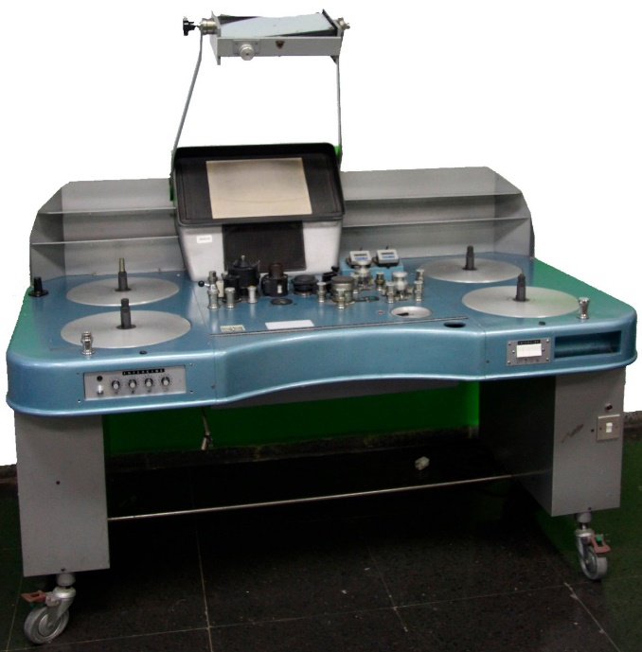

Ilustración 1. Moviola Intercine (alrededor de 1950)

* Edición no lineal (*Non-Linear Editing*, *NLE*): proceso que permite trabajar en un clip dentro del proyecto sin afectar a los elementos posteriores o anteriores. Trabaja con una copia del contenido, y por tanto no modifica el original[4].

La edición digital ha introducido conceptos complejos como la corrección de color, creación de previsualizaciones para efectos digitales, etc.

También es interesante diferenciar entre edición *online* y *offline*, que en el proceso de montaje tradicional se refieren no a la conexión a redes, sino al uso del material original (online) frente al trabajo con versiones de baja resolución (*offline*) que era necesario por la introducción de la edición no lineal. Las herramientas más potentes de edición se fundamentan en la potencia de los equipos más modernos para trabajar *online* con ficheros en formato RAW, y con resoluciones de hasta 32k[5].

Con la irrupción del vídeo en las redes sociales, se ha observado que gran cantidad de los contenidos son vídeos con anotaciones, muy cortos (*TikTok* por ejemplo sólo admite vídeos de hasta 3 minutos) y por lo general de “consumo inmediato”. La tendencia actual es a primar la inmediatez frente a contenidos de narrativa elaborada que, aunque han seguido creciendo y profesionalizándose, no llegan al volumen ni al impacto de creaciones carácter personal y social.

# Objetivos

## Situación actual

### Generación de contenido de vídeo

Según *YouTube*[6], más de 500 horas de vídeo son subidas cada minuto a su plataforma. Esto representa 720.000 horas de vídeo diariamente. El volumen de vídeo generado diariamente es astronómico, considerando que esos son los datos de una única plataforma (actualmente superada por *TikTok* en volumen de visualizaciones), y que son datos de vídeos compartidos en redes. El volumen puede ser aún más abrumador si consideramos vídeos compartidos de manera individual o directamente vídeos no compartidos con terceros. Es por tanto seguro decir que millones de horas de vídeo son procesadas a diario, generalmente con fines de entretenimiento.

Es de esperar que esta tendencia aumente (según *Statista*[7], el 99% de los estadounidenses entre 18 y 29 años usa internet) y que la destreza en el manejo de herramientas destinadas a redes sociales sea cada vez mayor. De igual manera, incluso el usuario de entrada en cualquier producto poseerá una serie de conocimientos y concepciones previas que hay que tener en cuenta a la hora de diseñar un producto (es muy complicado ser disruptivo en un mercado saturado).

### Productos de pago y licencias

Actualmente, una abrumadora mayoría[8] de las aplicaciones y programas disponibles en internet se encuentran de forma gratuita, parcialmente o en su totalidad. Menos gente está dispuesta a pagar directamente por sus programas (al menos directamente: podría aplicarse aquí el tópico de que “cuando no se sabe cuál es el producto, el producto eres tú”).

Por otro lado, el grado de profesionalización de las aplicaciones gratuitas es tal que, salvo en entornos altamente especializados, siempre existirán alternativas gratuitas que cubran las necesidades. La concepción de que el software gratuito es poco amigable hace tiempo que quedó totalmente descartado.

### Uso particular / educativo.

El presente trabajo se enfocará a un tipo de usuario con poca experiencia en el campo de la edición de vídeo, con foco en el uso por parte de niños y adolescentes. Su uso previsto será tanto lúdico como educativo.

Con esta consideración en mente, se primará la relación con el usuario a nivel de interfaz con la aplicación, frente a consideraciones menos amigables, aunque técnicamente más avanzadas (una alternativa en las antípodas podría haber sido un software especializado sin interfaz de usuario que permitiera, mediante una API o por línea de comando, obtener unos resultados más profesionales).

## Objetivos técnicos

El trabajo se presenta como una aplicación web que, a partir de vídeos e imágenes pertenecientes a la galería del usuario, permitirá realizar una edición sencilla de los contenidos y realizar anotaciones de distinto tipo, con el objetivo final de obtener un archivo de vídeo

### Anotaciones

Se ha elaborado un *layout* para la anotación de vídeos que permitirá usar como entradas tanto vídeos como imágenes en formato horizontal o vertical. Se ha descartado la posibilidad de anotación mediante un API que permitiera una entrada JSON o XML, centrando el software en un sistema WYSIWYG que ofrezca al usuario objetivo un entorno de trabajo más amigable.

Las anotaciones se podrán escribir en formato libre (no viéndose limitadas a plantillas, como se ve por ejemplo en el editor nativo de Windows), ofreciéndose una serie de *stickers* (imágenes prediseñadas, con iconografía naíf) que se pueden añadir además de texto en diversos tamaños y fuentes, y limitar en el tiempo. Se ha descartado el uso de subtítulos automáticos o *closed captions*, ya que, pese a encontrarse muy estandarizados, ofrecen una escasa flexibilidad y capacidad de configuración.

Otras funcionalidades como captura de webcam o transiciones entre clips de vídeos han sido descartadas del alcance final por consideraciones de tiempo. Se trata de requisitos detectados durante las entrevistas al público objetivo, y que podrían ser incluidos en versiones posteriores de la herramienta.

### Formato de salida

Actualmente, la edición de vídeo presenta una limitación fundamental: cuando se añade contenido a un vídeo es necesaria una nueva codificación de éste. Se trata de un proceso computacionalmente costoso e impacta por tanto en la experiencia final del usuario. Por tanto, y también con el objetivo de simplificar el manejo del software para usuarios no experimentados (el público objetivo) se han limitado las posibilidades de exportación a un único formato.

Cabe señalar que durante las primeras fases del proyecto se consideró el desarrollo de un formato propietario de anotación de vídeo (crear la anotación y que se pudiera reproducir sólo con una herramienta ad-hoc), pero siguiendo con el propósito de maximizar la compatibilidad del resultado final finalmente se descartó esta alternativa.

### Aplicación para navegador de escritorio

Aunque se ha desarrollado el software siguiendo los parámetros del diseño web adaptable (*responsive web[9]*), el foco principal ha sido su correcto funcionamiento en navegador de escritorio, debido principalmente a que un desarrollo multiplataforma hubiera condicionado la capacidad de desarrollo de funcionalidades, y al haberse comprobado la limitada manejabilidad de la edición en un navegador web de terminal móvil (el desarrollo debería haberse centrado en una *app* desarrollada con *Android Studio*, por ejemplo).

### Enfoque de implementación

La implementación final del proyecto se ha realizado empleando el framework *Spring Boot*[10], que ofrece grandes capacidades fácilmente reutilizables basadas en lenguaje Java con un servidor de aplicaciones *Tomcat*, combinado con el motor de plantillas *Thymeleaf[11]* (frente a las propuestas iniciales *React* o *Angular*). Al no aplicar funciones de IA, se ha descartado el uso de *Python* o *Flask*.

Por último, cabe destacar el uso del software *FFMPEG*[12], que se ha comprobado que es el estándar de facto para el manejo, conversión y codificación de vídeo. Este software funcionará en la parte servidora, y requerirá una alta capacidad de cómputo.

## Objetivos metodológicos

Además del desarrollo de una aplicación software con las características ya expuestas, el propósito de este trabajo ha sido analizar el grado de aplicación y compatibilidad entre las metodologías ágiles aplicadas hoy en día en el mundo empresarial con la metodología de captura de requisitos *Design Thinking*.

Las características del presente trabajo le hacían desde el primer momento un candidato perfecto para el uso de estas técnicas, ya que poseía gran cantidad de incertidumbre en los requisitos y un enfoque centrado en la experiencia de usuario con el producto final. Los procesos de diseño, la implementación y la implantación del software se ha realizado de forma paralela e iterativa.

A lo largo de las siguientes secciones se presentarán los aspectos más importantes de las metodologías ágiles y del *Design Thinking*, sus ventajas e inconvenientes, cómo se han compatibilizado a lo largo del presente *trabajo*, y las conclusiones extraídas para su uso combinado y sistemático.

## Objetivos personales

Por último, cabe señalar el aspecto personal en la selección de esta línea de trabajo: he realizado desde hace tiempo diversos proyectos personales relacionados con la edición de vídeo, y manejado diversas herramientas con las que no siempre he quedado satisfecho (las principales limitaciones han sido siempre la potencia necesaria para realizar las tareas, a veces incluso las más sencillas).

A lo largo del tiempo he podido comprobar la evolución de estas herramientas, así como el incremento en su uso por el gran público debido al creciente consumo de contenido de video (y por tanto el deseo de crearlo). Igualmente, he conseguido profundizar en el conocimiento a nivel técnico y nivel teórico del trabajo del montador profesional.

He querido con este proyecto consolidar los conocimientos adquiridos en el máster con mi experiencia profesional en el campo de la gestión de proyectos, así como mi gusto personal por esta materia, consiguiendo entender el abanico de dificultades que se presentan en las creación de las herramientas de edición de vídeo.

## Relación con objetivos y competencias del máster

A lo largo de la elaboración del trabajo se han detectado diversas interacciones con las materias vistas en el Máster de Informática, así como con los contenidos competenciales dentro de las mismas, destacando:

* Asignatura de Creación de Empresas de Base Tecnológica.
  + Análisis de la función de las tecnologías y de la innovación en la definición de estrategias y la consecución de ventajas competitivas.
  + Planificación y gestión de los procesos de I+D+i.
* Diseño, Administración e Integración de Infraestructuras TI.
  + Adquirir los conceptos básicos sobre tecnologías y modelos de integración.
  + Ser capaz de integrar tecnologías, aplicaciones, servicios y sistemas informáticos en contextos amplios y multidisciplinares.
  + Conocer estándares y tecnologías de integración de sistemas informáticos.
* Computación Gráfica.
  + Conocimiento de los fundamentos de la imagen digital.
  + Capacidad para aplicar técnicas básicas de tratamiento de la imagen y el vídeo.
  + Habilidad para el manejo de software para el tratamiento de imágenes y vídeos.
* Computación de Altas Prestaciones.
  + Conocimiento de las estrategias de diseño existentes para proyectos distribuidos, orientadas principalmente a computación de altas prestaciones.
  + Capacidad para estimar las necesidades de un sistema de cómputo de altas prestaciones y su distribución equilibrada entre los recursos disponibles.
  + Capacidad para proyectar, calcular, diseñar e implantar sistemas distribuidos de cálculo de altas prestaciones.
* Gobierno de Tecnologías de la Información.
  + Capacidad de diseñar un proyecto de consultoría o auditoría relacionado con el Gobierno de las Tecnologías de la Información.
* Paradigmas avanzados de la interacción Persona/Ordenador.
  + Capacidad para identificar las posibilidades de operación de un sistema tecnológico, posibilidades de acción de las personas que lo usan y reacciones del sistema.
  + Habilidad para el trabajo con lenguajes de programación y software para la visualización de información.
  + Conocimiento de la importancia de los factores humanos y los fundamentos de la comunicación, narrativa e interacción.

# Aspectos teóricos

## Valores de diseño

A lo largo de este proyecto se han considerado los valores de diseño fundamentales que debe cumplir un producto software, según figuran en (Cooper, 2014):

* Consideraciones éticas: no deberán dañar y deberán mejorar la situación de las personas. Se ha tenido presente la idea de que al usuario no le gusta sentirse idiota, y por tanto la aplicación balancea entre el posible conocimiento previo de herramientas de este tipo y la consecución de objetivos: no se quiere discriminar al novato ni se desea alienar al experto.
* Usable: partiendo del estudio de herramientas actuales de edición, y analizando cuáles son sus principales problemas, se ha diseñado la herramienta de manera que los usuarios puedan conseguir con el menor número de interacciones su propósito (anotar y editar vídeos).
* Práctica: considerando el perfil de usuario tipo sobre el que se han desarrollado las narrativas, y considerando el entorno tecnológico (desde los dispositivos de visualización más habituales hasta los requisitos para el renderizado de vídeos), la herramienta se acomoda al entorno y ofrece resultados sin grandes requisitos adicionales por parte de los usuarios.
* Consideraciones de interfaz: el proyecto ha pasado por varias iteraciones en las que no siempre ha primado este factor de diseño, lo que ha hecho que posteriores revisiones para mejorar su presentación implicaran un considerable esfuerzo adicional. Ha sido necesario reevaluar en varias ocasiones el interfaz, en parte por haber primado la estabilidad a nivel de servidor *back-end* (capacidades de *FFMPEG*, estabilidad del servidor web...) frente al *front-end* (control de posibles acciones inesperadas de usuarios, cohesión visual...).

## Heurística

El diseño de interfaces de usuario no debe limitarse a “hacer una aplicación atractiva”, sino a conseguir un beneficio para los usuarios a través del estudio de evidencias y estadísticas de uso. Las normas heurísticas proveen de una serie de normas sólidas (aunque no infalibles) para el desarrollo de esa experiencia de uso; según Steve McConnell[13], “la heurística es un algoritmo vestido de payaso: menos predecible, más divertida y viene sin 30 días de garantía de devolución”.

La heurística en el diseño de interfaces posee, entre otras, estas ventajas:

* Son métodos sencillos y de coste nulo o muy bajo.
* Ofrecen *feedback* de manera rápida en fases tempranas de los proyectos.
* Se pueden combinar con técnicas de pruebas convencionales y sistemáticas.

La aplicación de estos principios se detallará en secciones posteriores de este documento.

## Design thinking

Uno de los principales aspectos metodológicos aplicados para la captura de requisitos en este proyecto, *Design Thinking* es un proceso iterativo para identificar alternativas y estrategias no visibles inicialmente, y que se basa en entender al usuario y desafiar las asunciones sobre una materia. Se trata, en definitiva, de un conjunto de técnicas para conseguir “romper con las convenciones” (“*thinking outside the box*”).

Las fases principales son:

* Empatizar con los usuarios.
* Definir sus necesidades y problemas, y extraer conclusiones.
* Idear un producto o servicio, desafiando las concepciones previas y buscando soluciones innovadoras.
* Prototipar para crear soluciones.
* Probar las soluciones desarrolladas.

A lo largo de las secciones siguientes se profundizará en la aplicación de cada una de estas fases, así como las dificultades encontradas en su aplicación.

## Metodología Scrum

*Scrum* es un marco de trabajo basado en la filosofía *Agile* que pretende ayudar a los equipos a crear valor mediante la creación de soluciones incrementales a problemas complejos[14]. Para ello, aplicará los principios de “transparencia” (la información será visible a todos los miembros), “inspección” (los elementos creados deben ser valorados con frecuencia) y “adaptación” (es necesario adaptar el producto o servicio a las necesidades reales).

Se definen en Scrum tres roles (en el caso de este TFM, asumidos por una única persona): *scrum master* (el especialista que asegura la correcta aplicación de la metodología), el *product owner* (responsable del producto hacia el cliente final) y los especialistas técnicos y desarrolladores del producto en sí.

Los eventos que se dan en proyectos bajo metodología *Scrum* son:

* *Sprint*: cada una de las fases (de un mes o menos de duración) en las que se avanza en la consecución de determinados objetivos en el proyecto. Las acciones del *sprint* son planificadas por los miembros del equipo y todas ellas irán enfocadas a conseguir avanzar en el propósito final.
* Revisión diaria (*Daily Scrum* o *stand-up meeting*): revisiones breves en las que, al principio de cada jornada, se revisan los avances realizados, los avances esperados y las dificultades, con el objetivo de validar la planificación de la jornada.
* Revisión del sprint: al final de cada sprint, se presentan los avances y se comparan con lo esperado. No debería superar las 4 horas en *sprints* de un mes.
* Retrospectiva: tras la revisión del sprint, se determinan las prioridades y se planifican las acciones a tomar en siguientes *sprints* (considerando las prioridades actualizadas del cliente).

Por último, destacan en la metodología *Scrum* los conceptos *backlog* e *incremento*. El *backlog* es una lista ordenada por prioridades con los objetivos a cumplir, ya sea de un *sprint* o del producto completo, y se considera el trabajo a realizar por el equipo (esta lista puede sufrir modificaciones a lo largo del proyecto). En segundo lugar, un *incremento* recoge los distintos avances acumulativos que se producen en la consecución de los objetivos, tanto generales como del sprint.

### Diferencias entre Agile y Scrum

Cabe destacar que en este proyecto se ha aplicado una aproximación *Scrum*, que es una implementación de la metodología *Agile,* pero enfocada al desarrollo de software[15].

*Agile* permite trabajar en proyectos en los que los cambios de requisitos pueden llegar en cualquier fase del proyecto, debido a la colaboración constante entre clientes y el equipo de desarrollo, y pueden ser asumidos por un equipo flexible y adaptable.

*Scrum* define, adicionalmente a estos principios, la auto organización de pequeños equipos, favoreciendo la creatividad en un entorno colaborativo. En esta metodología se definen determinadas acciones recurrentes (por ejemplo, reuniones diarias o entregas regulares y periódicas de software), así como determinados roles que definen la interacción dentro y fuera del equipo de trabajo.

## El TFM como proyecto de desarrollo software

Pese a tratarse de un trabajo académico, el presente TFM ha sido planteado (a nivel de desarrollo, captura de requisitos o entregas de producto) como un proyecto software con ciertas particularidades, existiendo en muchos casos una traslación directa de muchos roles, entradas y salidas entre ambos contextos (empresarial y universitario):

* Existe un entregable (software y memoria).
* Se define un pliego de requisitos (en este caso, definidos mediante *design thinking* y validados por el tutor).
* Existe un plazo de entrega.
* Existen unos clientes finales (con dos vertientes: por un lado, los usuarios potenciales de la aplicación desarrollada y por otro el equipo académico que calificará el trabajo).
* Existen otros proyectos en paralelo, algo muy habitual en el entorno profesional (en este caso, otras asignaturas).

Sin embargo, no se pueden trasladar directamente consideraciones presupuestarias o el trabajo colaborativo de las metodologías ágiles, ya que se trata de un proyecto individual. Y evidentemente, el objetivo último del trabajo no es crear un producto comercial sino **aplicar** **los conocimientos y habilidades adquiridas** durante el máster.

## Retos y dificultades

Se enumeran los principales escollos detectados durante la elaboración del trabajo, indicando si han sido problemas esperados o inesperados y, a grandes rasgos, el impacto final:

### Principales retos a nivel técnico

* Enfoque web: uno de los principios básicos del proyecto era crear una aplicación que fuera usable por la mayoría de los usuarios potenciales. Tras evaluar y determinar que una aplicación móvil podría ofrecer dificultades insalvables (el tamaño medio de los dispositivos móviles hace estas aplicaciones muy complicadas de manejar), se optó por una aplicación web de escritorio. Aunque existen multitud de frameworks de trabajo y un gran soporte para JavaScript y CSS en internet, se partía con un gran desconocimiento de estas herramientas, por lo que ha sido necesario realizar una adaptación de conocimientos para abordar el proyecto.
  + A lo largo del desarrollo se han atajado los múltiples problemas asociados al enfoque WYSIWYG para ofrecer una experiencia consistente a través de un navegador web. A lo largo de las siguientes secciones se detallarán los problemas encontrados a la hora de elaborar una herramienta con una interfaz sólida bajo el paradigma *responsive web*.
* Multiplataforma y portabilidad: otro de los objetivos era realizar una aplicación que pudiera ser desplegada en Windows y Linux (parte servidora), así como empleada en los principales navegadores web (parte cliente). La elección de Java y el uso preferencial de JavaScript *vanilla[16]* (JQuery se ha limitado lo más posible[17]) ha permitido asegurar esta compatibilidad.
* Tratamiento de vídeo: la herramienta FFMPEG, pese a tener una gran compatibilidad y abanico de formatos, tiene una sintaxis extremadamente compleja que ha comprometido el avance del proyecto en diversas ocasiones. Aunque se ha llegado a una situación estable, queda la puerta abierta a investigar mejoras y optimizaciones en su uso.

### Principales limitaciones a nivel metodológico

* Inclusión de cambios hasta los últimos momentos: la naturaleza de este TFG, en el que no había un bloque de requisitos de partida cerrado, invitaba al uso de metodologías ágiles para la gestión de proyectos. De esta manera se han conseguido sistematizar los pasos e identificar los problemas y soluciones que se han presentado. Uno de estos problemas ha sido las constantes modificaciones en el *backlog*, que han obligado a replanificaciones (especialmente en los últimos *sprints*) y al cribado de determinadas funcionalidades deseables, pero no críticas (como por ejemplo la inclusión de fundidos o encadenados en los vídeos)[18].
* La ejecución de las fases de *design thinking* de manera recurrente ha propiciado alguna sorpresa, incluso ya muy avanzado el proyecto. Principalmente, combinar los procesos de ideación y prototipado con los hitos de entrega han creado escenarios en los que ha sido necesario reevaluar el alcance final.
* Otro problema adicional ha sido el conocimiento de partida de las herramientas software a usar: *Agile* (y por tanto *Scrum*) requiere de un equipo experto en las tecnologías a emplear, y en determinadas ocasiones han surgido desafíos de complicada resolución (por ejemplo, la limitación de sincronía en JavaScript, o los muy exigentes comandos de *FFMPEG*) que han impactado en el ritmo de trabajo.
* Gestión de prototipos: una de las renuncias que se han tenido que afrontar en el proyecto es el uso de herramientas de prototipado como *Axure*, *Lucidchart* o *Fluid UI*, donde aplicar los principios heurísticos para el diseño de interfaces: pese a ofrecer grandes capacidades para el prototipado y permitir crear maquetas de gran detalle, se han descartado por poseer una curva de aprendizaje inasumible en tan corto plazo. Las conclusiones extraídas de la heurística han sido por tanto llevadas directamente de los prototipos en papel al diseño web (lo que ha motivado más de una rectificación tardía en el desarrollo del interfaz).

# Herramientas y técnicas

## Herramientas metodológicas

### Design Thinking

Al tratarse de un proyecto que considera la calidad de la interacción como algo fundamental, se ha recurrido a la técnica del Design Thinking para realizar la captura de requisitos y elaborar un perfil de los usuarios tipo.

#### Aplicación al TFM

La elección de esta estrategia para el desarrollo del proyecto se ha debido principalmente a los siguientes factores:

* Existencia de ideas preconcebidas. A lo largo de las entrevistas, análisis del los usuarios y elaboración de los requisitos, se ha podido comprobar que, pese a partir con una mente abierta, siempre se posee un bagaje del que hay que desprenderse para conocer al usuario. En concreto, en este proyecto ha sido la idea de que poca gente realizaba proyectos de edición de vídeo, que el conocimiento de estas herramientas era mucho más marginal o que existían preferencias de funcionalidad avanzada frente a comodidad de uso.
* Adquisición de conocimiento profundo sobre aplicaciones web y herramientas de manipulación de vídeo. La satisfacción de los objetivos de los usuarios ha llevado a descartar determinados conocimientos (por ejemplo, el uso de Sistemas Gestores de Bases de Datos) que se consideraban imprescindibles antes del proyecto, así como al uso de elementos visuales que no se tenían en cuenta inicialmente (como por ejemplo el análisis de contraste y colores[19] o las heurísticas[20] para medir la usabilidad de una aplicación.
* Reevaluación constante de los requisitos y expectativas de los usuarios, así como valoración de la importancia de la experiencia en la adopción de determinada herramienta o tecnología (factor que se suele ignorar en el mundo empresarial).
* Ausencia de requisitos definidos. El proyecto partió sin una idea definida del alcance exacto, y éste se fue concretando a medida que se ha ido recopilando *feedback* de los usuarios (por ejemplo, menús de ayuda, detalle de los clips, etc.); mediante *Design Thinking* se ha evitado centrar el desarrollo en las concepciones previas, favoreciendo la creación de un producto que los usuarios quieran usar.

La adopción de Design Thinking ha supuesto un reto constante debido a la exposición constante del trabajo al escrutinio de varios usuarios potenciales, que han ido perfilando sus propios criterios según la herramienta ha ido avanzando: durante el proceso de diseño de interacciones, el uso de modelos de baja resolución no siempre ha servido para capturar los requisitos correctamente (probablemente debido a inseguridad sobre cómo se percibirían sus comentarios). Se realizaron diversos borradores que, pese parecer bien orientados, tuvieron que ser casi descartados al pasar dichos prototipos a modelo funcional, con el consiguiente impacto en el alcance y desarrollo de funciones (ha sido necesario descartar funciones cuando, con los prototipos definitivos, se han detectado necesidades que no aparecían en los modelos en papel).

#### Creación de narrativas

Uno de los puntos claves desde el punto de vista teórico es la destilación de dos aspectos fundamentales: identificación de usuarios e identificación de sus objetivos.

La correcta identificación de los objetivos de los usuarios es fundamental a la hora de ofrecer productos exitosos, considerando que estos objetivos cambian a lo largo del tiempo, aunque los usuarios no cambien (el perfil puede ser similar, pero sus objetivos ser modificados por el entorno cambiante). Se establece por tanto una correlación temporal entre usuarios y objetivos, y por tanto es necesario que un producto software posea flexibilidad y capacidad de adaptación para ser capaz de adaptarse según cambien las necesidades de sus usuarios. El proceso *de Design Thinking* debe por tanto realizarse de manera iterativa a lo largo de la vida de un producto; de lo contrario, corre el riesgo de ser obsoleto incluso antes de llegar al mercado.

En (Cooper, 2014) se define este proceso para realizar el diseño de una aplicación a partir de los datos de investigación:

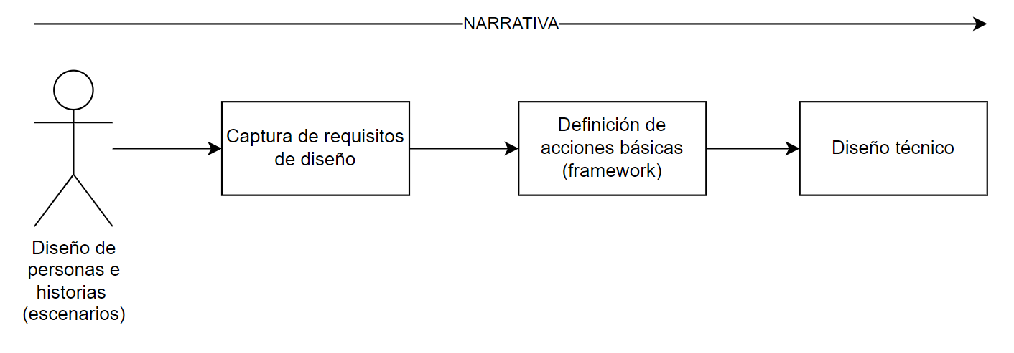

Ilustración 2. Diseño técnico a partir de investigación de arquetipos

En secciones posteriores se detallarán los resultados de la aplicación de este proceso considerando que la captura de requisitos de diseño ha sido iterativa a lo largo del ciclo de vida del proyecto.

### Metodologías ágiles de gestión de proyectos

No es novedoso considerar como un ideal difícilmente conseguible la creación de proyectos con metodología en cascada (*waterfall*) (Griffin & Roldan, 2013): los requisitos rara vez se conocen de antemano, y ya no sólo el desarrollo sino la propia captura de dichos requisitos se convierte en un proceso iterativo.

En el caso de este proyecto, se ha partido tanto de la observación directa como del diseño de arquetipos o *personas* con el objetivo de construir los objetivos, sus narrativas particulares y por tanto los requisitos del proyecto. Desde el punto de vista del desarrollo del producto, se ha trabajado con el objetivo de que cada sprint permitiera la reevaluación del software desarrollado hasta ese momento, aplicando por tanto la filosofía ágil *Scrum*.

#### Consideraciones especiales

Existen dos fundamentos destacados de los proyectos ágiles que no aplican en este TFM:

* Colaboración: uno de los pilares de *Agile* y de *Scrum* es el trabajo colaborativo. Existen en *Scrum* tareas específicas para llevar a cabo en equipo, así como roles definidos que delimitan el trabajo de cada persona. Sin embargo, al tratarse de un proyecto individual, esta separación por roles (principalmente *Scrum Master*, *Product Owner* y desarrolladores) no ha podido ser aplicada.
* Entregas frecuentes: debido a las características del TFM, no se pueden realizar entregas progresivas (salvo al tutor) del trabajo elaborado, por lo que se pierde una interacción de gran valor para la creación de un producto satisfactorio.

#### Gestión de la incertidumbre

Uno de los riesgos más frecuentes en la gestión de proyectos es la incertidumbre en el alcance (captura de requisitos), lo que en terminología *Scrum* se conoce como *product backlog*. En el caso de este proyecto, existía incertidumbre sobre multitud de aspectos, principalmente:

* Incertidumbre tecnológica: desconocimiento de las herramientas que se iban a utilizar.
* Incertidumbre sobre *stakeholders*: cuánto sabrán nuestros usuarios objetivo sobre los procesos de edición y cuáles serán sus expectativas al utilizar la herramienta.
* Incertidumbre sobre prioridades en el desarrollo.

Esta situación, combinada con un plazo de entrega fijo genera el denominado “cono de incertidumbre” (Scrumexpert, 2021), en el que se describe cómo el riesgo por incertidumbre se reduce a medida que se define el alcance exacto, y que intenta describir el problema derivado de realizar en un plazo determinado una cantidad de trabajo desconocida.

La adopción de la metodología ágil, caracterizada por ciclos predeterminados y repetidos de trabajo, se ha hecho en este proyecto con el objetivo de permitir retroalimentar el *backlog* de requisitos a medida que éstos iban llegando, tanto procedentes del estudio de personas, como por parte del tutor o por dificultades tecnológicas inesperadas.

#### Design thinking y scrum

Uno de los mayores objetivos de este proyecto a nivel metodológico es la combinación de estas dos técnicas, a priori disjuntas, para la elaboración de un software que, como ya se ha explicado, cumple con los requisitos para la aplicación de ambas, principalmente desconocimiento de los usuarios objetivo, gran incertidumbre en el alcance y un plazo cerrado de entrega.

A lo largo de esta memoria se presentarán las distintas interrelaciones entre el proceso creativo (*design thinking*) y el proceso de gestión (*scrum*), con el objetivo de determinar la mejor forma de combinar ambas técnicas para la creación de un producto software.

## Herramientas tecnológicas

En esta sección se describen las principales herramientas empleadas, desde el punto de vista estrictamente técnico.

### Spring Boot

*Spring Boot*[21] es una tecnología perteneciente al *framework* *Spring*, orientada a la creación mediante un sencillo asistente de aplicaciones web independientes y portables. La opción elegida emplea un sencillo inicializador[22] en el que se pueden elegir el tipo de proyecto (*maven* o *gradle*), el lenguaje (*Java*, *Groovy* o *Kotlin*), configurar los parámetros del proyecto y decidir las dependencias (de la familia de base de datos, seguridad, I/O, etc.). El inicializador genera un paquete con todas las dependencias ya incluidas, de manera que puede importarse en un IDE con sencillez.

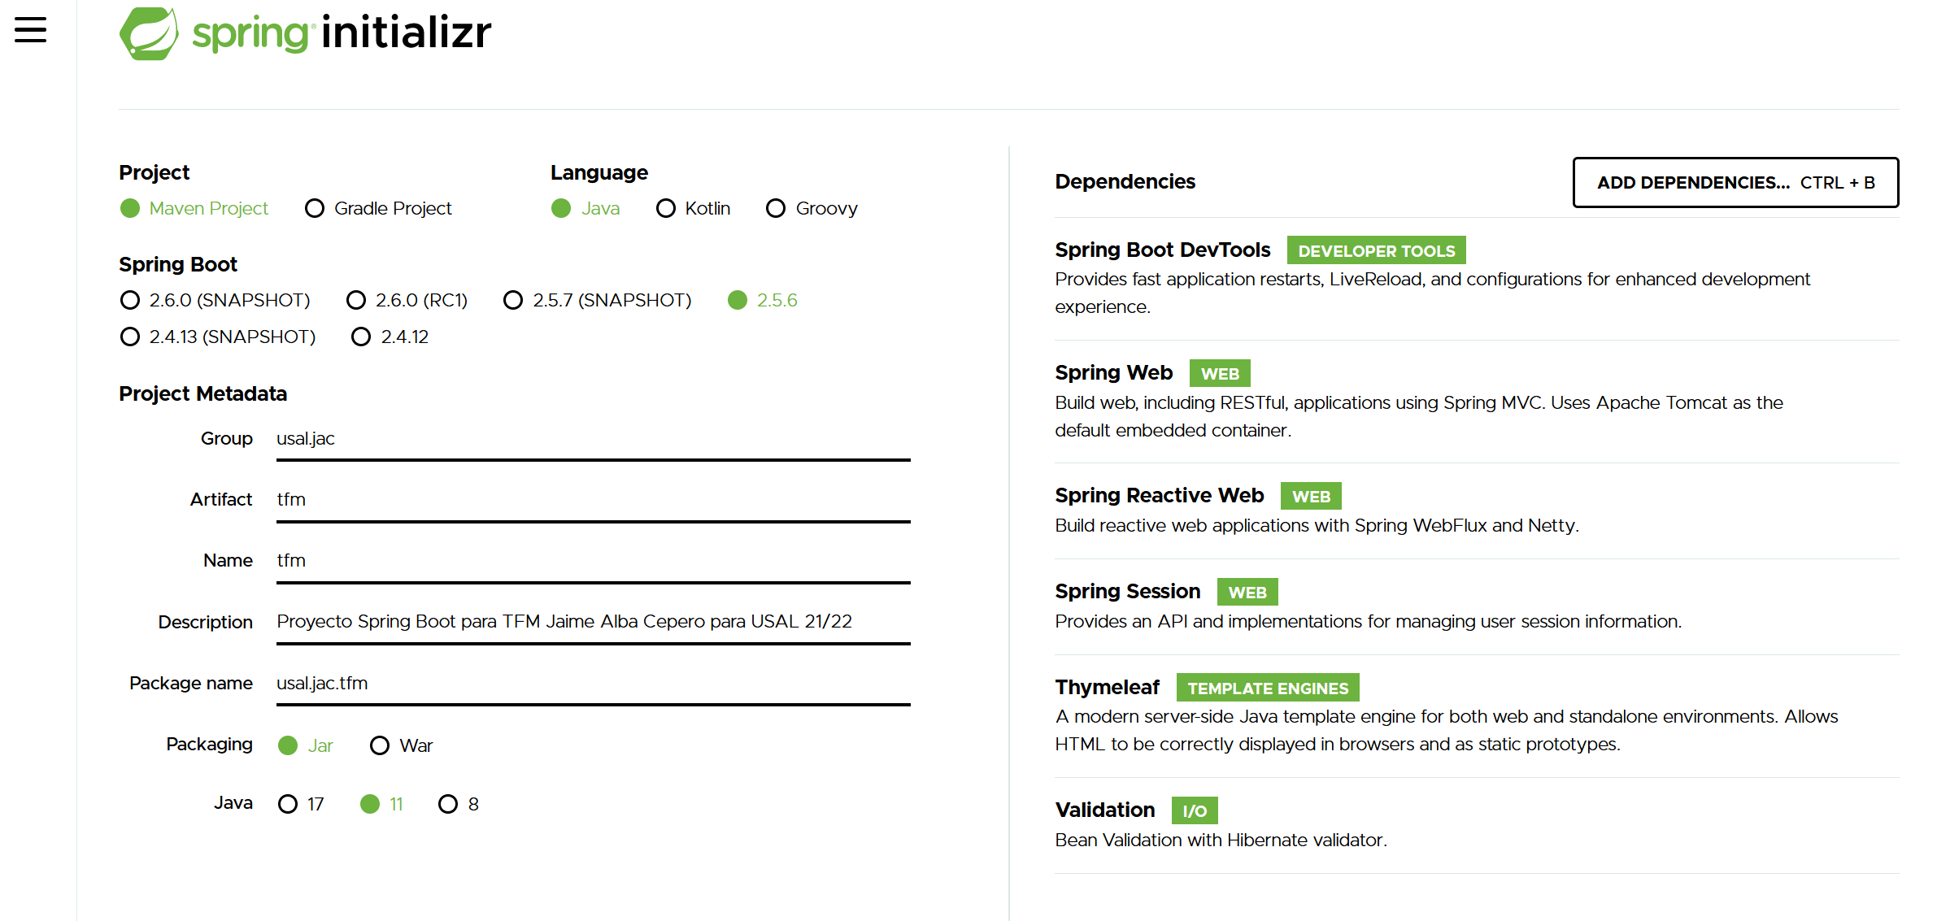

Ilustración 3. Detalle del inicializador de Spring Boot

El lenguaje elegido para emplear junto a *Spring* en la parte servidora ha sido Java, en el que ya tenía experiencia previa.

Como alternativa, se evaluó inicialmente *NodeJS* combinado con *React*, pero el nivel de capacidades que ofrecía el servidor de aplicaciones *Tomcat* integrado en *Spring* era de mayor potencia (en la parte de comunicación con el sistema operativo, por ejemplo).

### JavaScript

El estándar de facto en programación web (y el lenguaje más utilizado del mundo[23] en 2021), pese a tener 27 años de antigüedad ha sabido adaptarse a las nuevas necesidades a lo largo de la explosión de internet. Se le puede aplicar una gran cantidad de librerías y extensiones (como por ejemplo *JQuery* o *Thymeleaf*, utilizadas en este TFM), que, combinadas con *CSS* y *HTML*, lo convierten de gran potencia (aunque haya diferencias en cómo lo adaptan los distintos navegadores).

Se ha empleado frente a alternativas como *Ruby* o *PHP* al ofrecer un mayor abanico de herramientas, y la certeza de que los componentes necesarios estarían disponibles.

### FFMPEG

Actualmente, el programa *FFMPEG* se ha convertido en el programa de facto para la manipulación de vídeo a bajo nivel. Una alternativa popular, aunque de pago, hubiera *sido Adobe Media Encoder*, que realiza recodificación de vídeo a nivel profesional.

*FFMPEG* se distribuye bajo licencia [GNU Lesser General Public License (LGPL) version 2.1](http://www.gnu.org/licenses/old-licenses/lgpl-2.1.html), es multiplataforma, y posee una gran capacidad para admitir todo tipo de formatos. Igualmente posee funciones de cambio de *frame rate*, muestreo de croma, profundidades de bit, espacios de color, etc., permitiendo trabajar con señales procedentes de distintas fuentes sin que sea necesario realizar adaptaciones. También se aprovecha su capacidad, al tratarse de una herramienta que se lanza por línea de comando, de lanzar diversas automatizaciones que flexibilicen la entrada y salida.

Sin embargo, posee como contrapartida una considerable curva de aprendizaje, y la comunicación de los comandos más complejos puede llegar a resultar extremadamente elaborada. Por otro lado, no existe una manera de llamar nativamente a *FFMPEG* desde Java, por lo que las ejecuciones de este programa se realizan mediante llamadas al sistema operativo (algo que Java permite realizar), considerando incluso que estas invocaciones emplean el mismo código tanto en entornos Windows como Linux.

En la sección 5.1.2.1 (Codificación de vídeo: FFMPEG) se detallan algunas de las alternativas a *FFMPEG* planteadas y descartadas.

# Aspectos relevantes

## Verificaciones iniciales

Las primeras iteraciones del proyecto incluían el estudio previo de las herramientas existentes (buscando elementos comunes y puntos de mejora), así como a determinar cómo de viable era, considerando el tiempo de entrega, el desarrollo de la herramienta propuesta en entorno web. Esta sección recoge los resultados de este análisis.

### Observación de campo

En esta sección se revisan algunos de los editores existentes actualmente en el mercado, y se ofrecen puntos de comparación con el software desarrollado en este TFM. Se considerarán factores como la facilidad de uso, el número de interacciones necesarias para conseguir un resultado básico, las opciones de exportación, etc., además de, evidentemente, el coste.

#### Herramientas libres / freemium

Actualmente la mayor parte de los programas de edición se basan en el modelo *freemium*: ofrecen una serie de características más o menos avanzadas durante un determinado tiempo o restringidas desde el primer momento, dejando para los usuarios de pago aquellas funciones que consideran avanzadas, como por ejemplo la exportación en determinado formato o resolución, el uso de determinados filtros de vídeo o audio o limitar la duración de los clips.

##### De escritorio

Existe una cantidad ingente de programas de edición de vídeo; se revisan a continuación algunos de ellos, y se comparan con las necesidades detectadas.

* *Shotcut*[24]: una propuesta de código abierto y gratuita, ofrece un amplio abanico de opciones, filtros y efectos con aspiración de alto perfil basándose en FFMPEG. Sin embargo, posee un interfaz bastante confuso (emplea una terminología no demasiado clara para las distintas áreas de trabajo) y carece de la posibilidad de insertar notas de texto.
* *OpenShot*[25]: presenta un perfil de usuario similar al buscado en este TFM, empleando un interfaz a priori amigable y unas opciones definitivamente orientadas a la creación de vídeos lúdicos. Posee pocos requisitos de sistema y unas opciones de exportación aceptables. Sin embargo, sorprende no encontrar la posibilidad de incluir notas de texto, una función que a priori se antoja básica en cualquier editor actual.
* *Lightworks*[26]: se trata de un editor de grandes capacidades, destinado principalmente a un usuario experimentado. Pese a que la descarga y el uso es gratuito durante 90 días, muchas de las opciones se encuentran bloqueadas. Existen además algunas sorprendentes limitaciones en su uso:
  + En un proyecto sólo pueden importarse vídeos con un mismo framerate, lo que limita la posibilidad de emplear vídeos de distintas fuentes.
  + No especialmente intuitivo, las opciones de exportación aparecen en un submenú oculto.
* Editor de vídeo nativo de Windows: ubicado dentro del editor de fotos de Windows, ofrece unas capacidades básicas de edición de vídeo, pero limitado a la compatibilidad nativa de códecs de Windows (no permite edición con el nuevo estándar H.265). Por otro lado, la edición de texto se limita al uso de estilos y plantillas predeterminados (no es posible insertar un emoticono), y no es posible el mismo texto para varios clips (sólo puede hacerse uno a uno), o directamente no pueden añadirse varios textos en un clip. Igualmente, no se puede emplear un clip de música para varios cortes (la edición se limita a un único clip).
* *DaVinci Resolve*: se ha convertido en los últimos años en la aplicación más popular, gracias a su potencia y a su gran capacidad de aprovechamiento del hardware. Se trata de un producto cuyas funciones más potentes (corrección de color, resolución 4K, mayores *FPS*, o su *Neural Engine* con funciones de inteligencia artificial) se encuentran exclusivamente en su versión de pago.
  + Se han encontrado algunos problemas de estabilidad en su tratamiento del códec *HEVC*, no permitiéndolo como formato de entrada aunque sí como de salida.

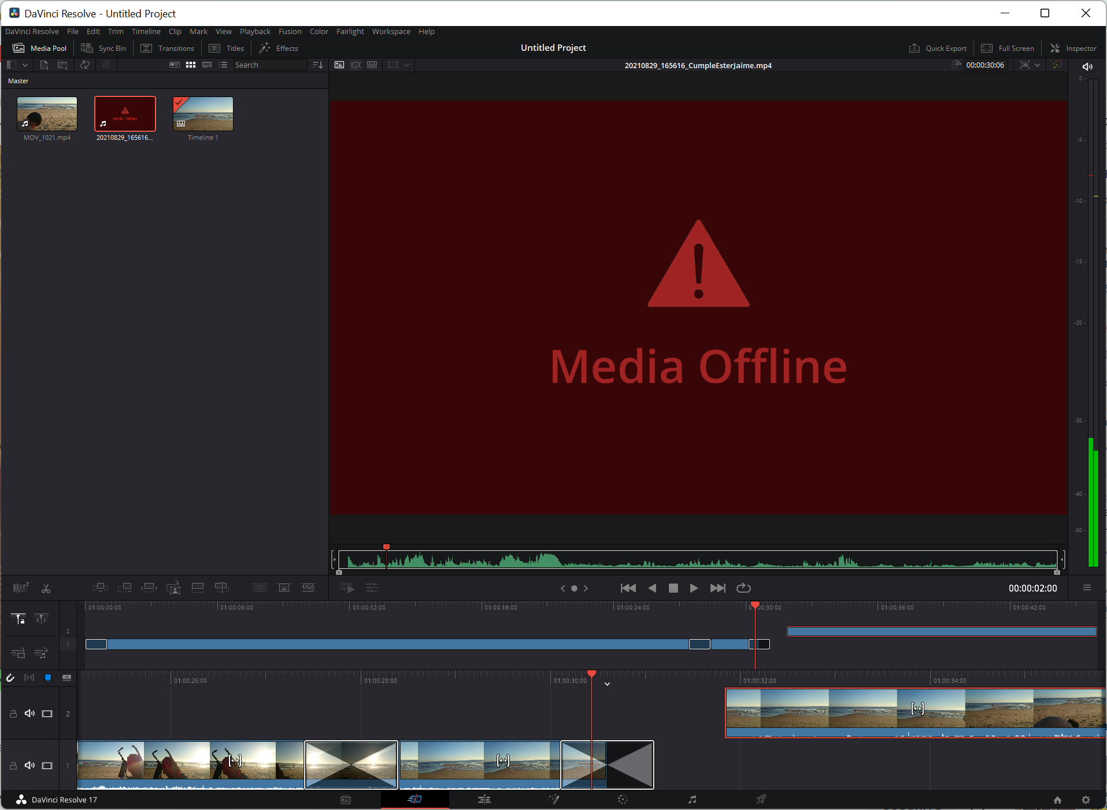

Ilustración 4. Problema de DaVinci Resolve con el códec H.265

* + Se trata de un producto con una muy pronunciada curva de aprendizaje, cuyas funciones e interfaz requieren de un cierto tiempo de aclimatación (dedicación que no todos los usuarios están dispuestos a ofrecer).

Adicionalmente, se analizaron otras herramientas de edición como *Apple iMovie*[27], *VideoPad*[28] o *Avidemux*[29], aunque las conclusiones se solapan con la de los programas ya expuestos.

##### Online

El software de edición de vídeo requiere un complicado balance entre economía y prestaciones, ya que se trata de programas que entran en el campo de la alta especialización y pueden llegar a requerir mucho hardware para su ejecución (como puede ocurrir con el renderizado de imágenes de síntesis, el cálculo científico, etc.).

Poner por tanto a disposición del público general una serie de recursos (tarjetas gráficas, servidores, discos *SSD*) puede suponer un desembolso importante que puede no llegar a compensar económicamente, por lo que se imponen restricciones evidentes por ejemplo en la longitud o calidad de los vídeos a generar. Por otro lado, los archivos de vídeo (especialmente en formatos como el *RAW*) pueden llegar a ocupar mucho espacio, por lo que los programas que ofrecen funciones online son muy sencillos o altamente especializados (enfocados al trabajo colaborativo profesional).

* *Clipchamp*[30]: ofrece un editor con multitud de alternativas para la edición online. Aunque posee bastante potencia y opciones de edición, se presentan varios problemas que están solventados en la aplicación presentada:

1. No es compatible con todos los navegadores. Esta aplicación no funciona en *Firefox*, sólo lo hace en navegadores basados en *Chromium*, lo que puede despertar una sensación de rechazo hacia la herramienta (“¿por qué tengo que cambiar mi navegador?”).
2. La exportación gratuita sólo exporta hasta 480p (*SD*). Esta circunstancia se ha visto frecuentemente en diversos programas tipo *freemium*: las opciones de edición y creación son completas, pero en el momento de realizar la exportación existe alguna limitación fundamental, bloqueada para su uso de pago. Esta situación genera un escenario de frustración para un usuario medio que, tras haber dedicado varios minutos a familiarizarse con la interfaz, descubre que su trabajo ha sido en vano al no desear pagar por una herramienta que usará en contadas ocasiones.
3. Aunque posee la posibilidad de crear un vídeo desde 0, esta opción no se encuentra entre las destacadas, y se favorece el uso de plantillas (que resultan confusas de utilizar).

* *Kapwing*[31]: permite la edición sin uso de plantillas ni severas restricciones asociadas al plan gratuito (salvo una marca de agua), y la opción de pago no es necesaria a no ser que se deseen vídeos de gran tamaño o resolución. Ofrece varias opciones de anotación y transformación que resultan agradables y con una curva de aprendizaje no muy pronunciada. Es por lo general un gran programa en el que, sin embargo, se han detectado varios problemas durante las pruebas realizadas:

1. Emplea un sistema de capas, muy habitual en los editores de vídeo, que funciona de manera algo errática (por ejemplo, subir varios ficheros de vídeo a la vez provoca que aparezcan en el timeline superpuestos, y no consecutivos).
2. Las anotaciones se basan en capas (que no resultan intuitivas de añadir), y es necesario añadir una nueva capa por cada nota simultánea que se quiera añadir.
3. Se ha ofrecido probar esta aplicación a un miembro del público objetivo de la aplicación del TFM (niño de 12 años), y ha necesitado de varios intentos para lograr un resultado básico.
4. No funciona en *Firefox*: el software sigue mostrando un mensaje de “el contenido se está subiendo aún”. Este problema no se observa en navegadores basados en *Chromium*.
5. Ofrece algunas alternativas de edición de dudosa aplicación, como por ejemplo vídeos con formatos aberrantes en alto o ancho.

* *Powtoon*[32]: según el buscador Google, se trata de una herramienta online destinada a la creación de vídeos. Las principales críticas radican en que no aclaran realmente el propósito principal de la aplicación:

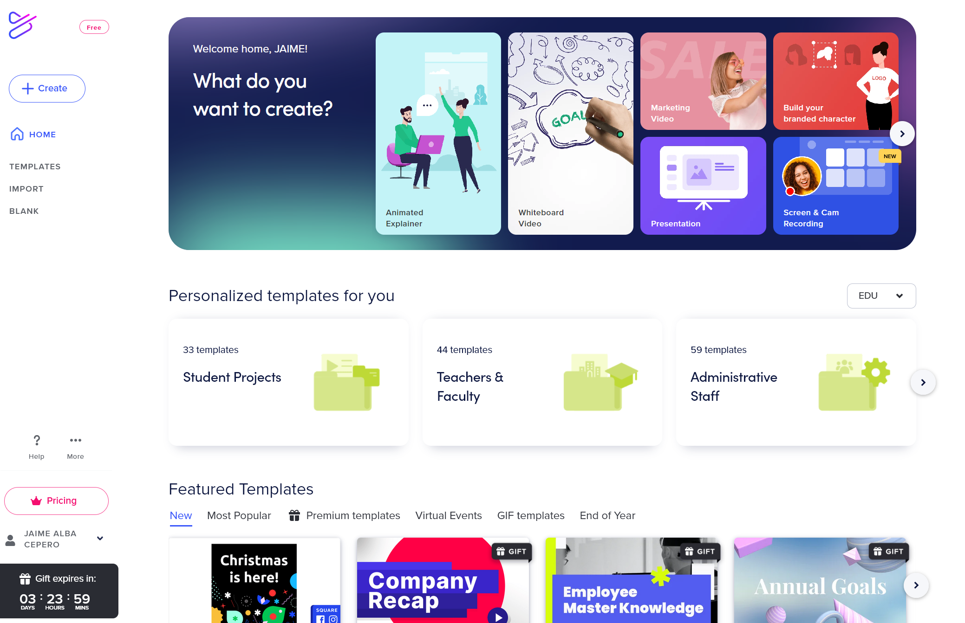

Ilustración 5. Captura del menú principal de PowToon

* + El aspecto de la pantalla principal, una vez realizado el login vía OAuth de Google, resulta abarrotado y no resulta sencillo ubicar funciones básicas.
  + Las opciones disponibles son en su mayor parte de pago, y la opción de importación de vídeos aparece aún no disponible. Se basa fuertemente en el uso de plantillas que presuponen disposición del usuario a usarlas.
* *Adobe Creative Cloud Express*[33]: permite la edición, en un entorno amigable, de vídeos cortos destinado a n perfil de usuarios similar al utilizado en este TFM, aunque centrado en el uso de plantillas.

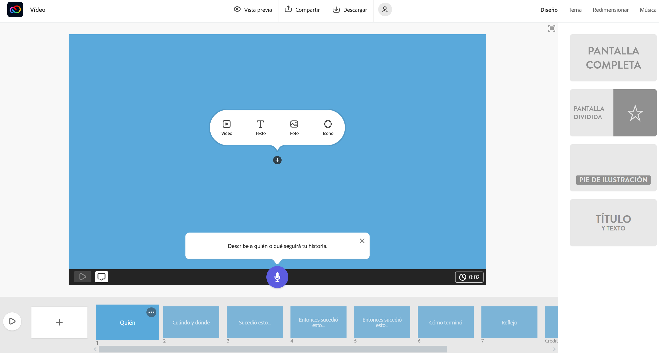

Ilustración 6. Layout por defecto de Adobe Creative Cloud Express

#### Pago

Los productos de edición de pago van enfocados a un usuario altamente especializado. Existe un gran rango de funciones cubiertas por editores gratuitos o *freemium*, por lo que si un usuario está dispuesto a un considerable desembolso (en algunos casos basados en suscripciones con renovación mensual) significa que su intención es emplear el producto con asiduidad. En ese caso espera una serie de funcionalidades específicas con un rendimiento apropiado, con la contrapartida de requerir un equipo de altas capacidades y tener que superar una curva de aprendizaje en ocasiones muy pronunciada.

##### De escritorio

* *Adobe Premiere*[34]: uno de los editores de vídeo por excelencia, posee una prueba gratuita de 7 días (aunque no permite la descarga sin introducir un medio de pago) con un foco claro en la integración con otras herramientas de *Adobe*, como por ejemplo *Photoshop*. Sus funcionalidades se utilizan como referencia que otros editores adaptarán, como por ejemplo el uso de IA para el reformateado de vídeo, estabilización, o herramientas colaborativas.
* *Final Cut Pro*[35]: considerada la mejor opción para editar vídeos profesionales en el ecosistema Apple, es intuitivo, estable y rápido, y optimiza para los entornos *Mac* (y sus chips M1) las funciones que ofrecen otros programas como *DaVinci Resolve* o *Premiere*. Pese a su gran consumo de recursos, sus capacidades son muy amplias y ofrecen en cada nueva versión nuevos *plugins* con los que expandir su capacidad nativa.

##### Online

* *Magisto*[36]: enfocado a la creación de vídeos para las redes sociales y con fines publicitarios, posee una gran biblioteca de recursos y un interfaz sencillo y configurable, aunque limita la duración de sus vídeos a 10 minutos.
* *InVideo*[37]: *enfocado* a la creación colaborativa, presenta una gran cantidad de plantillas y recursos para la elaboración de vídeos promocionales (hasta 15 minutos), y hasta 100Gb de almacenamiento cloud. Ofrece además un servicio de soporte 24/7.

### Pruebas de viabilidad técnica

En esta sección se recogen algunos de las pruebas previas que se realizaron y las aproximaciones finales adoptadas (sólo se incluyen aquéllas que presentaron más dificultad). Estas pruebas se realizaron a lo largo de las dos primeras semanas de noviembre de 2021.

#### Codificación de vídeo: FFMPEG

Uno de los componentes claves era determinar qué programa realizaría la edición de vídeo, y si podría hacerse en la parte cliente (navegador web) o debía hacerse en servidor.

Se determinó en las primeras pruebas que los navegadores web, pese a ofrecer capacidades de alteración básica de vídeo mediante el elemento *<video>* de *HTML5*[38], no existía la posibilidad de realizar anotaciones básicas más allá de los subtítulos automáticos (*closed captions*), que ofrecen unas opciones limitadas que se encontraban lejos de los objetivos del trabajo. Por su parte, el *API WebGL* no permitía realizar alteraciones en el cuerpo del vídeo (por ejemplo, recortes), y aunque se realizaron diversas pruebas técnicas para volcar contenidos en forma de archivo *BLOB*[39], no se determinó cómo realizar las acciones de recorte o anotación necesarias.

Finalmente se realizó una batería de pruebas, entre las que destacan las siguientes:

* Cambiar formato de un vídeo: ffmpeg -i video1.avi out.mp4
* Crear un vídeo a partir de una imagen: ffmpeg -y -f concat -i imagen1.png -start_number 0 -vf scale=320:240 -r 0.25 output.mp4
* Captura de un *snapshot* en el segundo 1 de un vídeo: ffmpeg -ss 00:00:01 -i video1.mp4 -vframes 1 -q:v 2 captura.jpg
* Re escalar vídeo: ffmpeg -y -i video1.mp4 -vf scale=1280x720:force_original_aspect_ratio=decrease out.mp4
* Concatenar vídeos con distintos atributos fijando el *aspect ratio*: ffmpeg -y -i "concat:video4_v.mp4|video5_v.mp4" -c:a copy -c:v copy output.mp4
* Añadir textos en determinadas ubicaciones, con fuentes distintas: ffmpeg -y -i video1.mp4 -vf " drawtext=fontfile=/fuentes/fuente1.ttf:text='texto 1':fontcolor=red:fontsize=20:x=0:y=20-th, drawtext=fontfile=/fuentes/fuente2.ttf:text='texto 2':fontcolor=red:fontsize=20:x=100:y=20-th, drawtext=fontfile=/fuentes/fuente3.ttf:text='Más texto':fontcolor=red:fontsize=60:x=300:y=50-th " -codec:a copy out.mp4
* Añadir texto limitado en el tiempo: ffmpeg -y -i video1.mp4 -vf "drawtext=fontfile=/fuentes/Lato-Black.ttf:text='Vídeo con texto':fontcolor=red:fontsize=90:x=0:y=0:enable='between(t,5,10)'" -codec:a copy output.mp4
* Concatenación de imágenes en vídeo: ffmpeg -y -i video1.mp4 -i imagen1.jpg -i imagen2.jpg -filter_complex "[1:v][0:v]scale2ref=(8/6)*ih/5/sar:ih/5[wm][base];[base][wm]overlay=20:20[out],[2:v][out]scale2ref=(8/6)*ih/4/sar:ih/4[wm][base];[base][wm]overlay=400:400:enable='between(t,5,1.7976931348623156E306)'" -pix_fmt yuv420p -c:a copy output.mp4

Como puede observarse, los comandos ofrecen las capacidades de manipulación básicas esperadas, además de un gran soporte de distintos formatos de entrada. Sin embargo, el orden y sintaxis de estos comandos tienen que respetarse escrupulosamente ya que FFMPEG posee poca flexibilidad en este sentido.

#### Pruebas de interacción

Una parte importante de la plataforma desarrollada es la capacidad de interacción del usuario con los elementos. Para conseguirlo se han probado en la parte cliente diversos componentes para obtener una experiencia de usuario fluida (su uso detallado se expone más adelante en este mismo capítulo):

* Redimensionamiento de elementos: se probó inicialmente con la librería *Interact JS[40]*, pero se descartó en favor de un redimensionamiento manual. El motivo es que el arrastre de los bordes de los elementos (que podrían servir para redimensionar imágenes y vídeos) no ofrecían en *Interact* la suficiente precisión, además de tener un comportamiento errático cuando se trabajaba con elementos situados en la misma zona.
* Ordenación de elementos HTML mediante *Sortable*.
* Elementos de ayuda para la carga de ficheros en el servidor. Se emplea finalmente la librería *Dropzone*, que ofrece mayor flexibilidad y control que el estándar input type=”file”.
* Pruebas de llamadas *REST* mediante el comando *JavaScript* fetch, que se emplea en diversos puntos de la aplicación final.
* Uso y configuración de barras de desplazamiento *JQuery* para el trabajo con rangos.
* Menús superiores *Bootstrap*, que aseguran el comportamiento *responsive*. Aunque las primeras versiones del editor utilizaban estos menús, finalmente se desecharon por su escasa flexibilidad y por tener comportamientos no deseados en resoluciones de pantalla muy bajas.
* Gestión manual de creación de notas: cada nota será un div, y se considerará la zona de clic dentro de otro div, contenedor, así como el tamaño de la nota y el posible contenido de la nota. Cada nota llevará asociada una barra de menú, cuya creación se gestiona manualmente.
* El arrastre de las notas se gestiona mediante el componente draggable de la librería *InteractJS*, aunque con una gestión propia de los límites del arrastre.
* Se hicieron múltiples intentos de crear una nota como un campo de tamaño variable de tipo HTML textarea, pero su comportamiento a la hora de realizar el render e incrustar la nota de texto era poco reproducible, por lo que se dejan las notas como campos input de una sola línea.
* Generación de cuadros de diálogo modales.
* Pruebas con fuentes de texto no estándares, con las que se podrán configurar los textos de las notas. Es necesario realizar la carga explícita de las fuentes en el sistema de archivos para que puedan ser accedidos por el servidor web.

#### Framework en la parte servidora: Spring Boot + Tomcat

Partiendo de conocimiento previo en *Tomcat*, *Spring Boot* ofrecía las características de portabilidad y sencillez necesarias para comenzar a trabajar inmediatamente. Se realizaron pruebas con aplicaciones básicas tanto en Windows como en una máquina virtual *Ubuntu*, así como con *Thymeleaf* para la expansión del MVC mediante la comunicación extendida entre cliente y servidor.

#### Framework en la parte servidora: Thymeleaf

*Thymeleaf* se usará principalmente en la recarga de la página, ya que los archivos subidos a cada proyecto se almacenan en una carpeta independiente para cada una de las sesiones web. El servidor detecta la sesión (que se correlaciona un id privado con el *JSESSIONID*) y carga los archivos correspondientes a esta sesión. También se utiliza para recuperar los *stickers* (imágenes precargadas que se podrán añadir a las notas) existentes en el servidor (éstos se mandan a la página de manera dinámica, con el objetivo de permitir la adición de nuevos *stickers* en futuros desarrollos).

#### Subida de archivos a servidor mediante Javascript

El último gran punto del análisis de viabilidad consistió en verificar la posibilidad de hacer subidas controladas de archivos al servidor, monitorizando el estado y ofreciendo cierta configuración para limitar el tipo de archivos.

Finalmente se optó por la librería *Dropzone*, que llamará a un controlador en Spring. Este controlador recibirá el fichero en formato “*MultipartFile*”, pudiendo almacenarlo en el directorio exclusivo del usuario con su nombre y formatos originales.

#### Elementos descartados

En esta sección se incluyen algunas de las técnicas que, pese a haberse comprobado incluso su viabilidad, se han descartado del alcance definitivo del proyecto.

##### Edición empleando *HTML5*

Uno de los primeros enfoques que se intentó adoptar fue aprovechar las posibilidades de *HTML5* para manipular el vídeo directamente en el navegador, minimizando la carga en la parte servidora.

Pese a que se investigaron[41] diversas[42] alternativas[43], ninguna ofrecía las capacidades que se estaban buscando, en concreto la anotación dinámica sobre el vídeo y la edición de contenidos: sí que se permitía el cambio de un vídeo en tiempo real, e incluso efectos y anotaciones, pero la extracción del contenido del *canvas* a un nuevo archivo *BLOB* no pudo realizarse.

##### Uso de *FFMPEG + WASM + React*

Como parte del proceso de investigación, se analizó la posibilidad de emplear *WASM (Web Assembly*), un lenguaje que incrusta código binario en el navegador y que pretende sustituir a *JavaScript*, y que combinado con la biblioteca JS *React* permitiría la inclusión de código sofisticado en la página del cliente. Sin embargo, las pruebas realizadas se demostraron poco satisfactorias y finalmente se descartó en favor de un enfoque más tradicional cliente / servidor MVC (Modelo Vista Controlador).

##### Uso de HTTPS

Pese a que *Spring* posee la capacidad de utilizar certificados, se ha descartado esta funcionalidad en la solución final ya que implica algunos pasos adicionales (la importación del certificado a un almacén específico, al tratarse de un auto firmado y no ser de confianza), que no se consideraban necesarios en esta fase de la herramienta.

##### Grabación de webcam

Uno de los puntos analizados, pero finalmente fuera del alcance de la entrega final, fue la grabación de vídeo y audio mediante la webcam, para su inclusión posterior incrustada en otro vídeo (una técnica utilizada en *gameplays*, críticas de videojuegos o comentarios sobre otros vídeos). Este requisito, aunque considerado inicialmente, fue finalmente descartado al no existir especial interés por parte de los usuarios consultados.

Se empleaba el *API* de navegadores web *MediaStream Recording*[44] para capturar vídeo y audio de la página, y al finalizar almacenar el contenido en un fichero *BLOB* (de tipo video/webm en las pruebas). Aunque las pruebas fueron satisfactorias, esta función se eliminó del alcance final.

##### Uso de subtítulos estándar

El objetivo principal de la herramienta desarrollada era la inclusión de notas en un vídeo. Para ello se evaluó la posibilidad de realizarlo sin recodificar, pero se comprobó que es necesaria la recodificación del vídeo sobre el que se quiere incluir cualquier nota.

Por otro lado, el uso de los subtítulos estándar se limita al texto plano, y aunque existe una alternativa denominada DVB[45] que permite el uso de mapas de bit, su uso parece restringido a retransmisiones de televisión y no parece clara su compatibilidad con reproductores estándar.

## Captura de requisitos

### Evolución del análisis de la usabilidad

Tradicionalmente, los interfaces programas informáticos han tendido a ser diseñados por las personas que los desarrollaban. Esta circunstancia puede llegar a provocar una brecha entre el usuario y el producto que en ocasiones no se puede solventar.

Aunque la digitalización de nuestro día a día se ha consolidado hasta el punto de que nuestra interacción como personas se ha visto alterada en el curso de las últimas décadas (Harris, 2014), quienes estamos inmersos en el desarrollo tecnológico tendemos a presuponerles a todos los usuarios un nivel de conocimientos o interés mínimo en el funcionamiento interno de los dispositivos tecnológicos, cuando en realidad la convivencia con la tecnología no hace automáticamente que ésta sea entendida. Compartir cierta parte mínima del lenguaje técnico puede crear la falsa sensación de que cualquier usuario de un software conocerá la misma jerga que el desarrollador: “si sabe lo que es editor de textos, puede que entienda \hbox{T\kern-.1667em\lower.5ex\hbox{E}\kern-.125ex X}”[46]. Ese límite es aún más confuso cuando se incrementa de forma constante el nivel de penetración del lenguaje tecnológico en nuestro día a día.

Por tanto, pueden definirse una serie de aspectos a evitar en los programas informáticos similares a los que podemos buscar en las interacciones humanas: recibir información pertinente en el momento adecuado, hablar un idioma común, o que nos faciliten determinada tarea. Es necesario saber para qué usuario se está diseñando la aplicación, qué lenguaje utiliza y qué pretende obtener de ella.

#### La usabilidad en el editor de vídeo: concepciones previas y aprendizaje

Como norma general, un sistema es usable si los usuarios pueden hacer rápida y fácilmente sus tareas. Puede determinarse la usabilidad de un producto de edición trasladando estos cuatro criterios básicos definidos en (Cooper, 2014):

* Una aproximación al usuario: usabilidad significa centrarse en el usuario. Se emplearán los principios de heurística para maximizar la traslación al producto de los usos, expectativas y entorno que tiene el usuario.
* Un amplio conocimiento del contexto de uso: las personas utilizan los productos para incrementar su productividad. En este caso existe un gran factor de incertidumbre en la definición y acotación del problema y sus prioridades, ya que no existen datos fiables sobre el grado de conocimiento de las tareas de edición de vídeo (que es el foco de este trabajo) por parte de los usuarios objetivo.
* El producto ha de satisfacer las necesidades del usuario: los usuarios son personas ocupadas que tratan de realizar tareas, por lo que se desarrollarán las historias de usuario para cubrir este requisito.
* Son los usuarios, y no los diseñadores o desarrolladores, quienes determinan cuándo un producto es fácil de usar; se han realizado pruebas del producto en sus diferentes fases para recibir *feedback* sobre el interfaz.

A esto se le unen determinadas limitaciones típicas de cualquier desarrollo de producto, ya que hay que considerar las limitaciones de tiempo, conocimientos y fuerza de trabajo, incrementadas debido a la individual de un TFM.

Para cubrir estos requisitos de usabilidad y minimizar los riesgos, se han realizado estudios de *personas*, encuestas y pruebas con usuarios, así como el estudio previo de otras herramientas de edición, para contextualizar el trabajo a realizar.

#### Limitaciones

Durante la elaboración del presente trabajo se ha constatado la multitud de servicios de software requieren la creación de cuentas o la autenticación mediante *OAuth* de Google, Facebook o similar, incluso para probar el producto. Este aspecto resulta en ocasiones intrusivo, llegando a darse el caso de crear una cuenta en una compañía sin saber exactamente si su producto cubrirá con las necesidades (en este caso, crear un vídeo en pocos pasos).

Uno de los puntos que se han descartado ha sido la creación de cuentas en la aplicación o la validación a través de terceros, considerando el perfil del usuario que se busca. La información queda guardada en cookies privadas, con lo que se permite un proyecto simultáneo por cada navegador.

Igualmente, se da la opción de borrar los contenidos del servidor una vez se ha finalizado la sesión, dando al usuario la sensación de control sobre los ficheros que han subido.

Por otro lado, se ha determinado no limitar el número de archivos de origen, su duración o tamaño, considerando que se trata de un ejercicio estrictamente académico. Esta aplicación en un entorno productivo tendría que revisar diversas limitaciones:

* Limitación de tamaño de archivos.
* Limitación de duración de vídeos.
* Limitación del número de archivos en un proyecto.
* Limitación de la resolución de entrada.

### Adaptación al usuario / cliente

De acuerdo con los principios del *Design Thinking*, el paso fundamental para conseguir un producto exitoso consiste en saber para quién se está creando, cuáles son sus motivaciones, aptitudes y actitudes y, especialmente, cuáles son sus objetivos (Cooper, 2014).

#### Investigación de las necesidades y problemas a resolver

Partiendo de un proceso de comprensión y empatía con las necesidades del usuario objetivo del software de edición se podrán descartas las ideas preconcebidas respecto al producto. Durante el proceso de entrevistas y el diseño de personas se han generado historias de usuario que han permitido incrementar el grado de empatía con los usuarios finales.

En el caso de este trabajo, a lo largo de su elaboración se ha podido comprobar que la edición de vídeo a nivel doméstico y académico es una necesidad recurrente, y que no siempre posee la mejor forma de ser cubierta: existe una profesionalización excesiva de las herramientas más populares, y las más sencillas no siempre cubren las expectativas.

#### Declaración de los problemas y necesidades

Mediante la destilación de la información recopilada durante la fase de investigación se podrá continuar con la creación de las *personas*. De esta manera se enumerarán los problemas específicos a resolver, ofreciendo una alternativa a los productos tradicionales, revisados en la sección 5.1.1 (Observación de campo).

A grandes rasgos, los problemas declarados (*problem statement*) son:

* Los usuarios no siempre tienen paciencia o tiempo para aprender una herramienta compleja de edición.
* Las herramientas sencillas a veces tienen muchas limitaciones.
* Hay muchas opciones que no se van a utilizar nunca, y las más necesarias a veces son difíciles de ubicar.

El detalle de la creación de personas se encuentra en la sección 5.2.3, donde se incluyen las historias de usuario que han permitido destilar las necesidades reales a desarrollar.

#### Fase de ideación

A lo largo de esta fase se ha aprovechado el estudio de los actuales editores de vídeo (ver sección 5.1.1) que existen en el mercado, con el objetivo de determinar cuál es el lenguaje común que utilizan en lo visual, así como posibles maneras de ofrecer una alternativa válida y que ofrezca una interacción más orgánica e intuitiva con los usuarios.

En gran medida, *layout* (disposición ­­­­de elementos) en el software de vídeo actual es heredero de la moviola clásica:

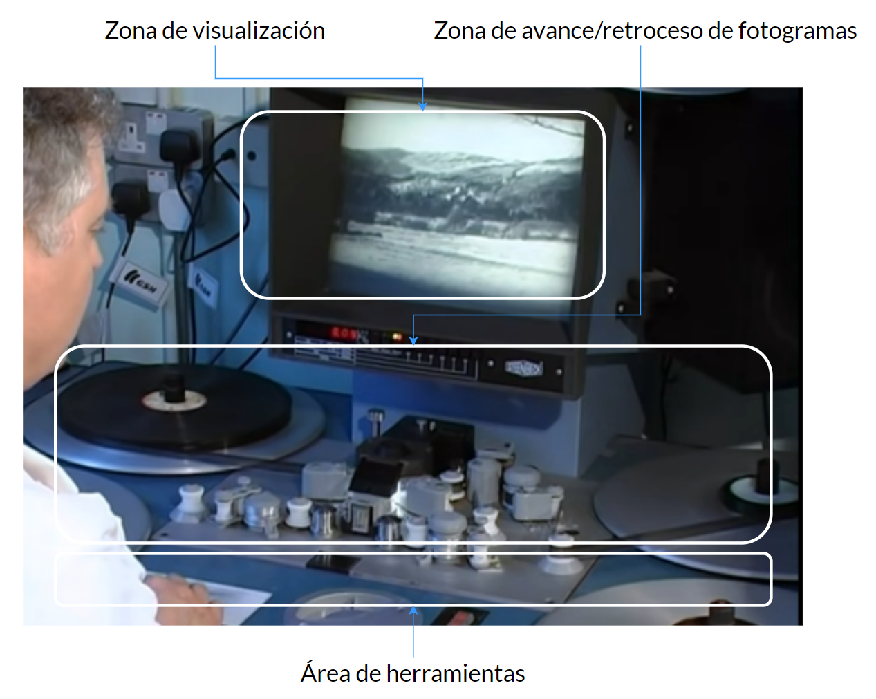

Ilustración 7. Disposición de elementos en una moviola

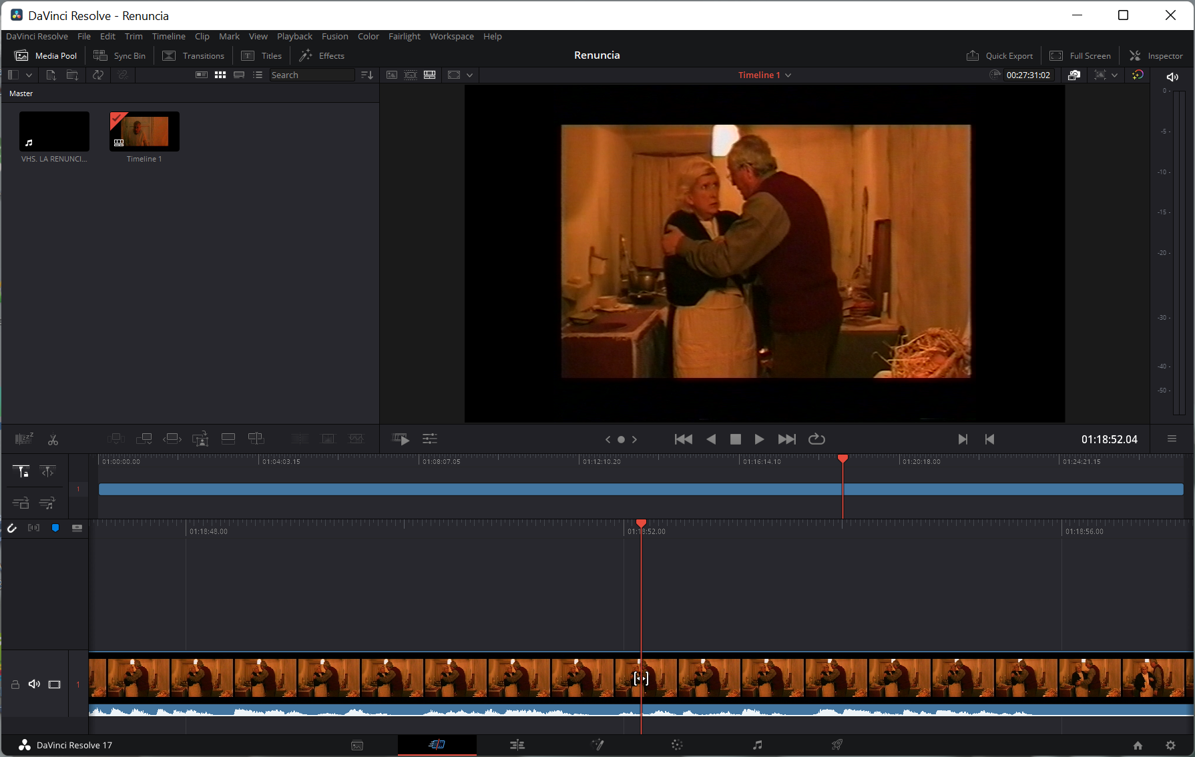

Ilustración 8. Pantalla de edición en DaVinci Resolve 17

Aunque puede ser tentador, se corre el riesgo de realizar una propuesta tan alejada de lo que los usuarios pueden conocer que el producto final sea incomprensible o muy distinto de lo que esperan encontrar. Se contará por tanto con la familiaridad del usuario medio con este tipo de disposición (*layout*), de manera que toda novedad se presente considerando el equivalente en herramientas estándar y el grado de “disrupción” que suponga.

Varios elementos destacan en la mayoría de los editores analizados:

* Misma disposición de elementos en prácticamente todos los editores.
* Tema oscuro por defecto (o incluso sin posibilidad de cambio) para evitar la fatiga visual, pero que puede hace complicado encontrar determinados elementos. En nuestro caso, optaremos por un tema claro al considerar que no se utilizará durante largos períodos de tiempo, y creará una experiencia de edición más agradable. Esta tendencia en temas oscuros es más pronunciada en editores de escritorio frente a escritorios online.
* La edición de notas resulta sorprendentemente poco intuitiva en algunos editores. En los que sí resulta más sencilla (caso del editor de vídeo de Windows) se carece de libertad para introducir texto con soltura.

#### Prototipado

A partir de la información recogida en fases anteriores, se creó un borrador inicial en papel para poder definir las funciones básicas y entender las necesidades de los usuarios.

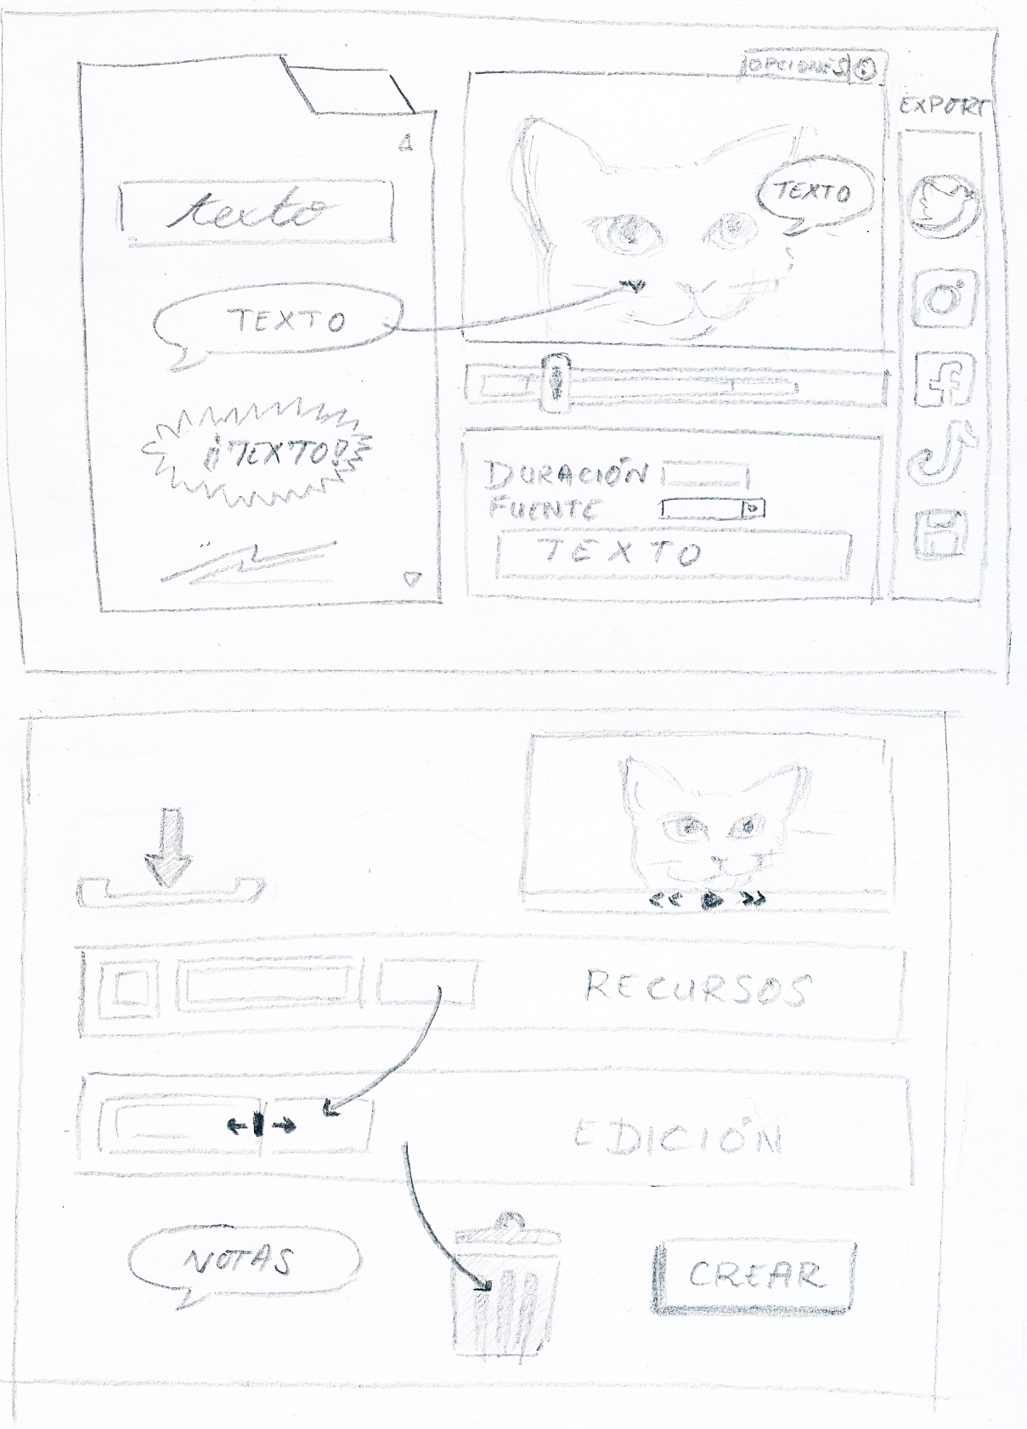

Ilustración 9. Primer prototipo

Este primer borrador pasó por varias iteraciones y revisiones a lo largo del desarrollo, considerando varios factores:

* El diseño sigue (en la medida de lo posible) un flujo natural de arriba a abajo, es decir, la primera fase del trabajo (importación de recursos) se presenta en la zona superior izquierda, la biblioteca en la zona media (donde se ve la disponibilidad y la duración original de cada clip), y la zona de trabajo en la zona inferior, incluyendo la activación de notas, la papelera (para eliminar los clips de la zona de edición) y el botón de generación.
* Las opciones se van presentando a medida que se necesitan. Se propone por tanto un paradigma diferente al de herramientas estándar, por ejemplo, la herramienta Kapwing presenta este layout por defecto:

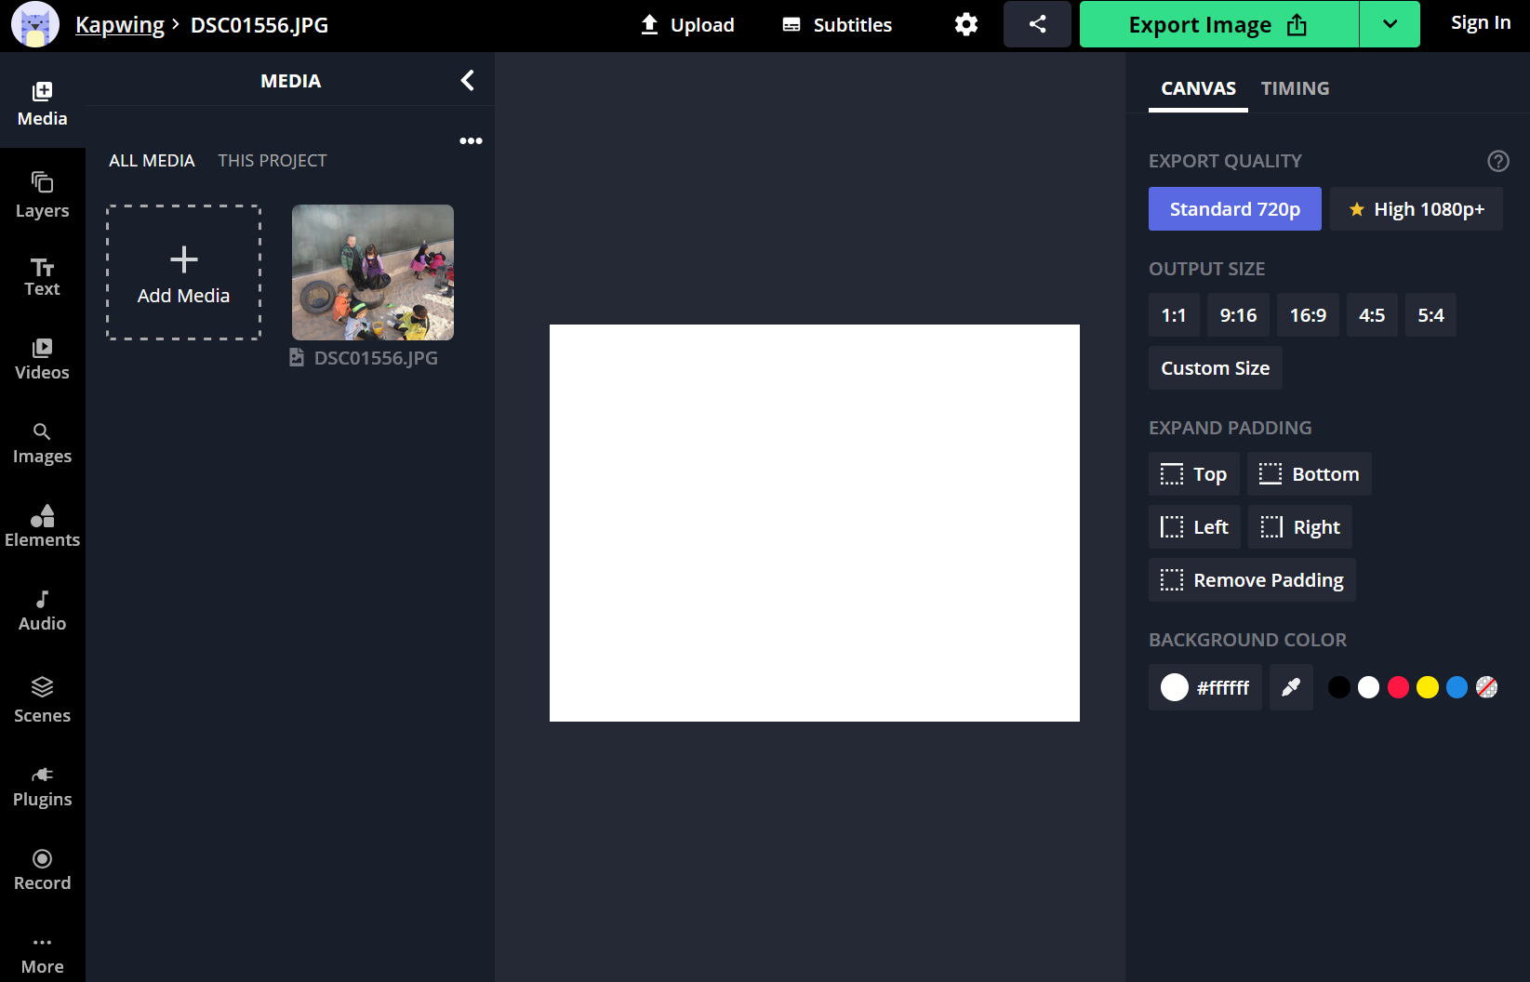

Ilustración 10. Disposición por defecto de la herramienta Kapwing

El prototipo revisado ofrece un nuevo enfoque en el que se mostrarán las opciones de manera más orgánica y a medida que el flujo de trabajo las vaya requiriendo. Por ejemplo, la fase de importación sólo mostraría las opciones de importación, las de edición de notas sólo las opciones de edición de notas, etc. De esta manera se pretende conseguir una experiencia menos agresiva, y ofreciendo un número similar de operaciones finales:

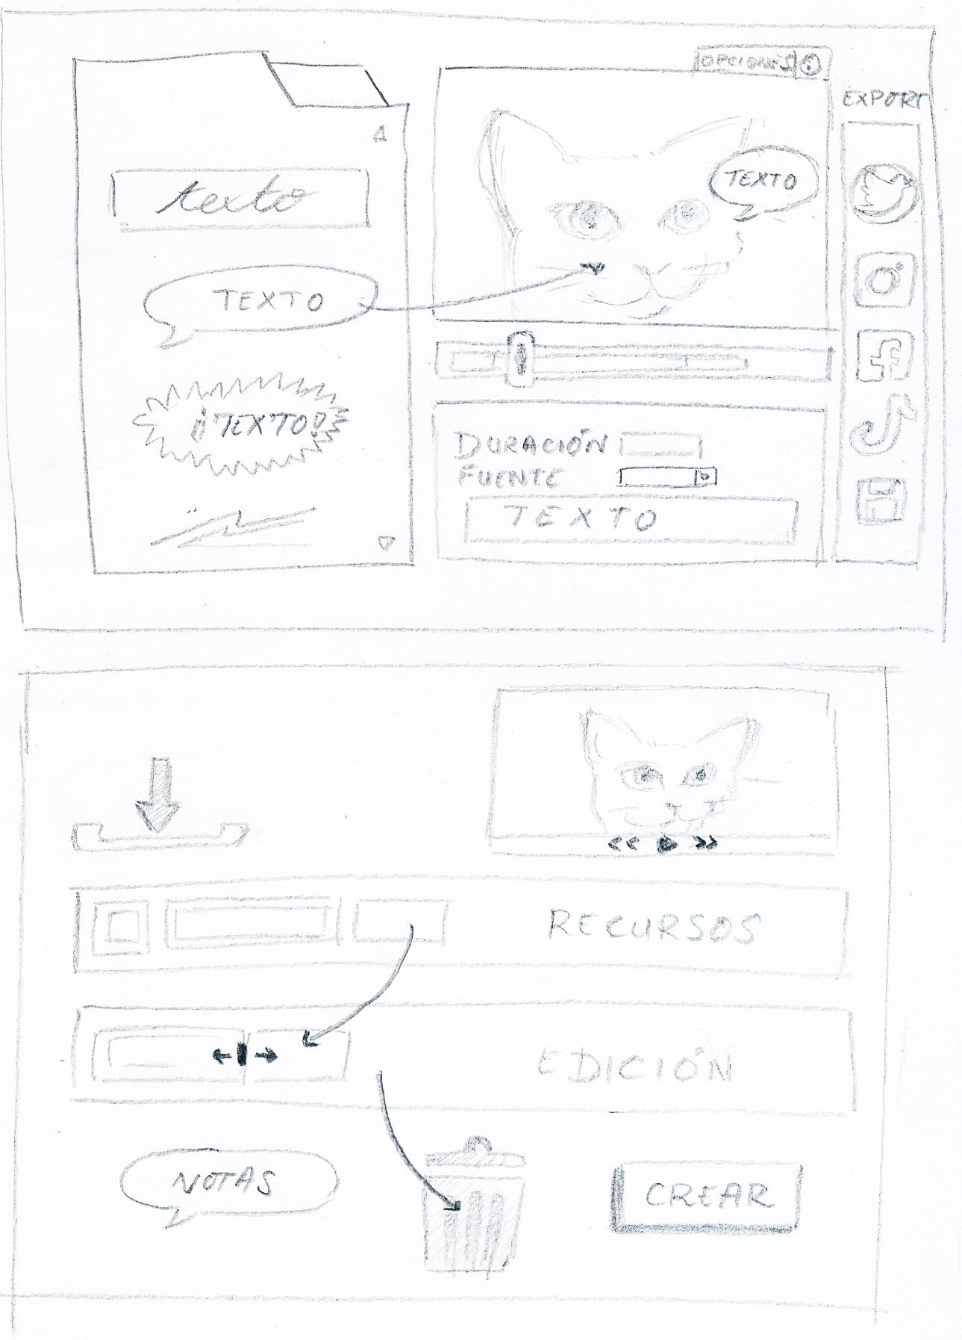

Ilustración 11. Prototipo revisado

Con este segundo prototipo se pretende obtener una plantilla a partir de la cual diseñar el producto con la experiencia de usuario como foco principal. Después de los comentarios de usuarios y del tutor, se ha llegado a un aspecto visual (*Look & Feel*, o *L&F*) algo alejado de este prototipo, aunque sigue poseyendo una distribución similar de elementos:

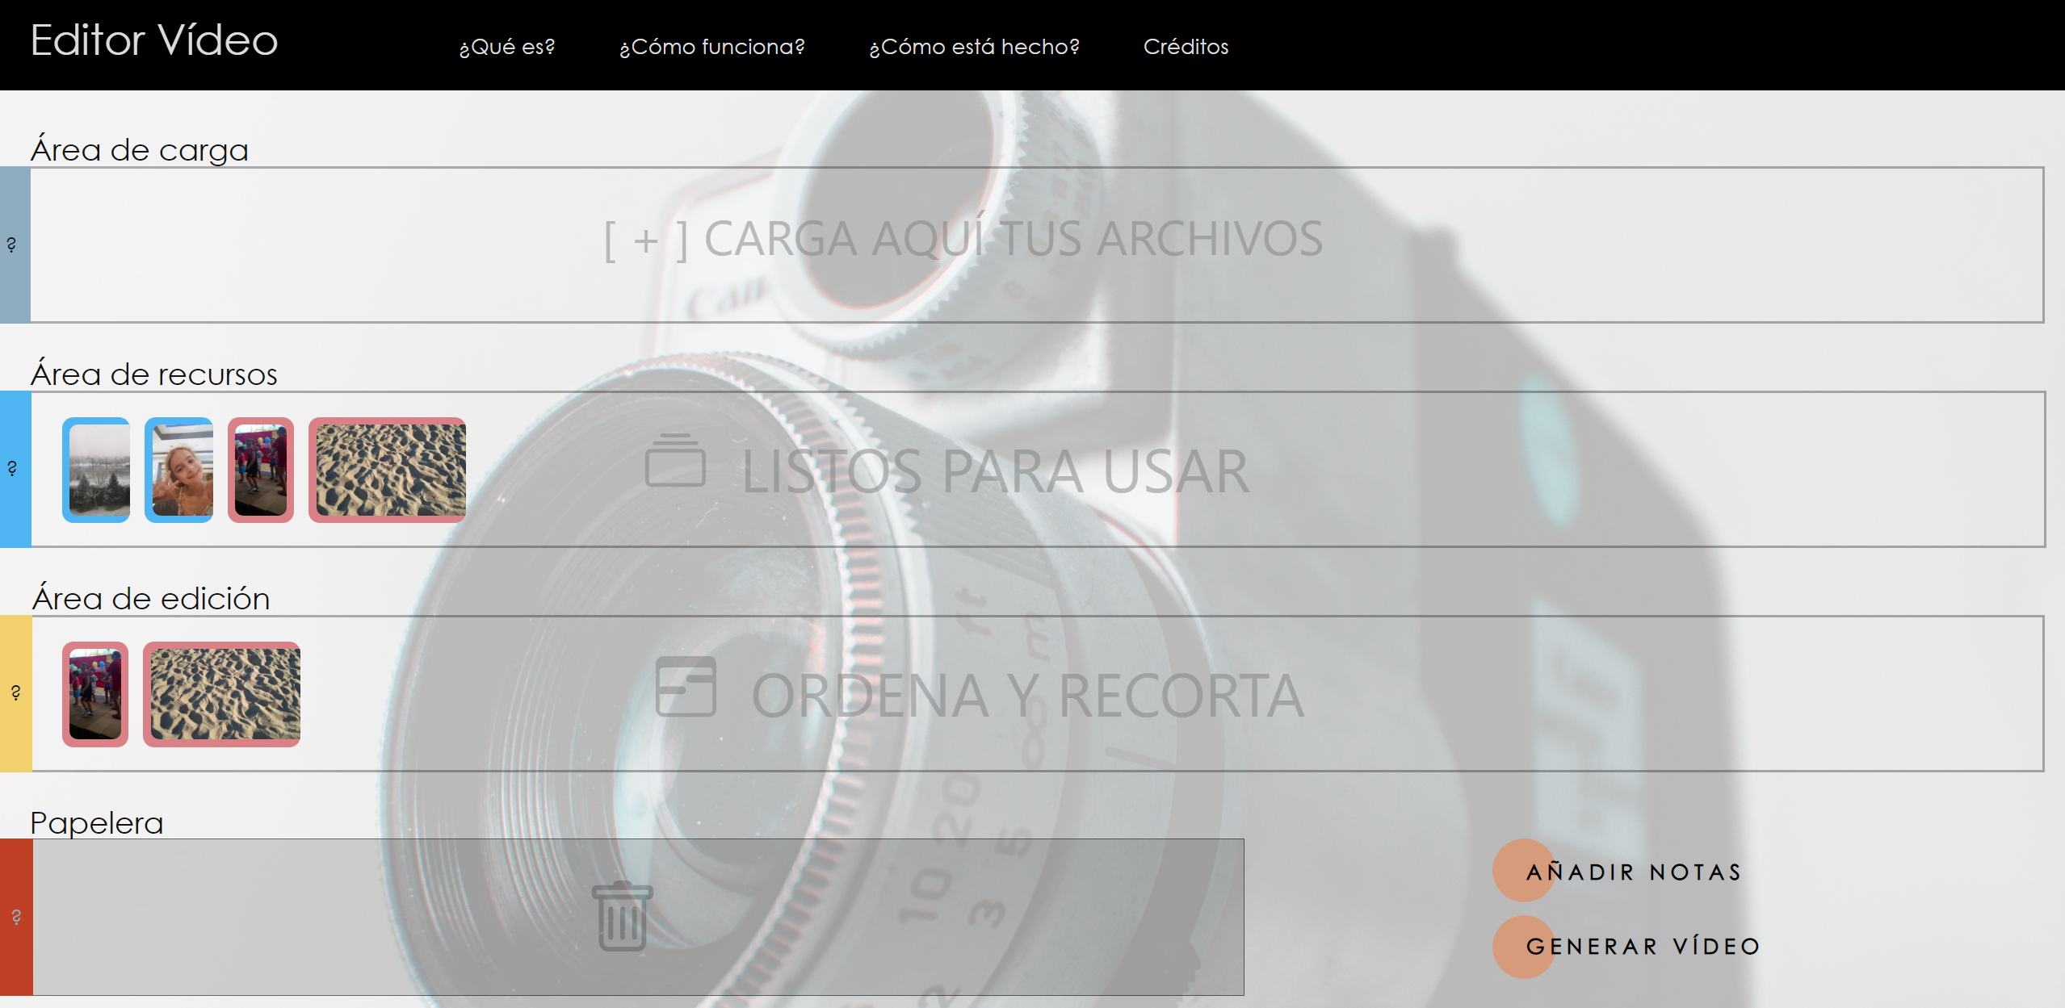

Ilustración 12. Look & feel definitivo

#### Competencia tecnológica

Como resultado de las encuestas anónimas realizadas para contextualizar el trabajo, se ha detectado un número de personas más alto de lo esperado (un 76%) que había experimentado previamente con editores de vídeo y el 100% de los 32 menores de 40 años han respondido afirmativamente a este punto.

Estos datos revelan que existe una competencia tecnológica real mayor de la estimada inicialmente en el campo de la edición, por lo que ha sido necesario considerar operativas y comportamientos comunes a las herramientas de edición para extraer los comportamientos comunes y evitar ser excesivamente disruptivo.

#### Dispositivos de visualización

Se ha determinado que la aplicación será compatible principalmente con dispositivos de escritorio; su compatibilidad ha sido diseñada considerando principalmente los navegadores *Chrome*, *Edge* (ambos bajo *Chromium*) y *Firefox*. Todas las pruebas se han desarrollado con los tres navegadores en *Windows*, y con *Firefox* bajo SO *Linux* virtualizado.

Aunque portable (al haberse considerado las pautas del *responsive Web Design* durante el desarrollo), se ha primado la creación de funciones basadas en terminales web de escritorio. Se marca como trabajo a futuro o posible mejora las pruebas exhaustivas de funcionamiento en terminales móviles (por ejemplo, smartphones o tabletas).

### Diseño de personas

A continuación, se incluye el diseño de tres *personas*, siguiendo los parámetros del d*esign thinking*. Para cada una de ellas se elaboran unas breves narrativas siguiendo los escenarios descritos por (Cooper, 2014):

* Escenario de contexto: exploración de alto nivel del producto y descripción de cómo podrá utilizarlo para cubrir sus necesidades. Se realiza antes de cualquier diseño de la herramienta y elaborará una experiencia ideal de uso.
* Escenario de camino crítico: se realizan tras elaborar el diseño básico de la herramienta, e incluye las interacciones más importantes que realiza la *persona* para conseguir sus objetivos. Se revisan de manera iterativa según avanza el desarrollo.
* Escenarios de validación: permiten probar la herramienta a lo largo del desarrollo, para validar el avance, generalmente en forma de preguntas “¿qué pasaría si...?”.

Tabla 1. Definición de persona 1

|  |  |  |
| --- | --- | --- |
| [47] **Teresa**  Estudiante aplicada.  **Edad**:13 años.  **Ocupación**: estudiante.  **Educación**: ESO.  **Ubicación**: Avilés (Asturias).  **Lugares de conexión**: fuera de casa con el móvil, en casa para estudiar.  **Equipo**: iPhone, MacBook.  **Uso diario de internet**: más de 4 horas | **Uso de herramientas de vídeo**  - Crea y edita vídeos en TikTok con sus amigos.  - Ha tenido que hacer varios trabajos para clase.  **Interacción**  - Emplea las herramientas nativas de la aplicación de la red social.  - Los primeros vídeos que tuvo que hacer para clase le costaron mucho trabajo, y al principio tuvo que pedir a su hermana mayor.  **Principales influencias**  - Redes sociales.  - Amigos.  - Compañeros de clase.  - Hermana mayor. | **Objetivos y motivación**  - Crea y edita vídeos en TikTok que comparte con sus amigos.  - Le gusta presentar muy bien los trabajos de clase, y a veces se frustra por dedicar demasiado tiempo a tareas triviales.  **Preguntas que se hace**  - “¿Dónde estaba en este ordenador el programa de vídeos?”  - “¿Por qué los vídeos de TikTok me quedan bien y los que hago para clase son tan malos?”  **Historia personal**  - Segunda hija, sus padres trabajan en una frutería familiar y apenas tienen estudios. Se han esforzado para que sus hijas lleguen a tener estudios superiores.  - Teresa a veces se siente presionada, aunque recibe apoyo de sus padres y hermana mayor, por conseguir las mejores notas, y a veces se deja llevar por la ansiedad.  - Ha “heredado” el teléfono y el portátil de su hermana, que se compró dispositivos más potentes cuando comenzó la universidad. |
| **Escenario de contexto**: quiere realizar vídeos no muy complejos y que no le lleven mucho tiempo. | | |
| **Escenario de camino crítico**: Teresa quiere crear vídeos que acompañen sus presentaciones de trabajos del instituto. Necesitará incluir textos e imágenes, como por ejemplo de la estructura de una célula. | | |
| **Escenarios de validación**: querrá combinar textos hechos por sus compañeros del grupo de trabajo, o incluir grabaciones hechas con un teléfono móvil en vertical sobre el último experimento de ciencias. | | |

Tabla 2. Definición de persona 2

|  |  |  |
| --- | --- | --- |
| [48] **Raúl**  Padre primerizo  **Edad**: 32 años  **Ocupación**: funcionario de correos.  **Educación**: ciclo formativo FP.  **Ubicación**: Torrejón de Ardoz (Madrid).  **Lugares de conexión**: casa, y durante la jornada laboral por motivos de trabajo.  **Equipo**: móvil particular y del trabajo, portátil no muy potente.  **Uso diario de internet**: entre 2 y 3 horas. | **Uso de herramientas de vídeo**  - Hasta que nació su hijo, nunca había editado vídeos. Los grababa y los guardaba tal cual en un servicio de cloud.  - Desde hace unos meses, ha ido usando más y más editores sencillos para crear pequeños vídeos familiares.  **Interacción**  - Quiere añadir en sus vídeos rótulos sencillos que le permitan ubicar la fecha, el día, etc.  - Quiere añadir música alegre.  - No se preocupa demasiado por tecnicismos que hasta hace poco no conocía (como corrección de color, gamma, etc.).  **Principales influencias**  - Vídeos y fotos de sus amigos.  - Instagram. | **Objetivos y motivación**  - Quiere registrar y dejar “para la posteridad” algunos vídeos que ha grabado de su hijo.  - Mientras su hijo está despierto, está atento a cualquier gesto para grabarlo.  - Al principio sólo los juntaba, pero poco a poco fue incrementando su destreza con las herramientas, y fue haciendo sus pequeños montajes más elaborados.  **Preguntas que se hace**  - “¿Es normal que este ordenador vaya tan lento?”  - “Este vídeo, ¿cabrá en el servidor de la nube o me pasaré de cuota?”  - “¿Podrán ver mis padres el vídeo en su ordenador, o en el USB de su televisión?”  **Historia personal**  - Raúl ha ido cambiando sus hábitos respecto a los vídeos que hace: hasta que se casó, grababa sus salidas de fin de semana con amigos. Cuando conoció a su mujer, comenzaron las fotos de viajes, pero una vez nació su hijo, comenzó a grabar vídeo con intención de que tuvieran buen aspecto.  - Comparte los vídeos de su hijo por WhatsApp con sus amigos; para sus padres los suele volcar en un USB para que lo vean en la televisión, y por la nube con algunos familiares fuera de España.  - No le gusta La Patrulla Canina. |
| **Escenario de contexto**: quiere realizar vídeos familiares, pero su portátil es un poco viejo. | | |
| **Escenario de camino crítico**: podrá juntar varios vídeos, quitar las partes en las que estaba grabando sin querer, y juntarlos con del teléfono de su mujer (que graba en otro formato). | | |
| **Escenarios de validación**: tiene que estar seguro de que los vídeos serán compatibles con el Smart TV de sus padres. También tiene que asegurarse de no saturar su Cloud con vídeos excesivamente grandes. | | |

Tabla 3. Definición de persona 3

|  |  |  |
| --- | --- | --- |
| [49] **Nati**  Profesora infatigable  **Edad**: 45  **Ocupación**: profesora asociada de secundaria.  **Educación**: máster en profesorado.  **Ubicación**: Córdoba.  **Lugares de conexión**: casa y ocasionalmente en el instituto.  **Equipo**: móvil particular, portátil del instituto y sobremesa en casa  **Uso diario de internet**: entre 1 y 2 horas. | **Uso de herramientas de vídeo**  - No había realizado grandes proyectos de vídeo hasta que llegó la pandemia; a partir de entonces tuvo que comenzar a preparar clases con antelación y en remoto.  - Maneja bien los editores más básicos, aunque poseen muchas funcionalidades que no va a utilizar nunca.  **Interacción**  - Quiere juntar vídeos de varias fuentes: grabados de la webcam, de alguna editorial, descargas, clips de películas...  - A veces se queda hasta muy tarde preparando los próximos vídeos.  - Detesta perder el trabajo hecho.  - No le gusta ceder sus datos a compañías cada vez que va a probar un producto.  **Principales influencias**  - Vídeos educativos creados por compañeros del centro.  - Facebook.  - Instagram. | **Objetivos y motivación**  - Quiere hacer un trabajo rápido y donde prime la claridad de los contenidos.  - No tiene especial interés en música, filtros, fundidos...  - Quiere que el vídeo ocupe poco para poder compartirlo sin problema en el servidor cloud del centro.  **Preguntas que se hace**  - “¿Por qué este vídeo se ve estirado cuando los otros se ven bien?”  - “Me preocupa que todos los alumnos puedan ver el vídeo sin problemas”.  **Historia personal**  - Ha vivido en las últimas décadas la revolución de internet, y conoce cómo era todo el mundo antes (aunque no lo echa de menos).  - Le gusta mucho su trabajo, y se preocupa por que ningún alumno se quede atrás.  - Dedica parte de los fines de semana a preparar las clases de los próximos días, e incluso responde a correos de alumnos si son dudas urgentes.  - Desde el inicio de la pandemia, la metodología de Nati ha ido adaptándose a los problemas por confinamientos, restricciones, etc., y ha tenido que cambiar su forma de dar las clases. |
| **Escenario de contexto**: necesita anotar vídeos de sus clases grabadas con diagramas y comentarios. | | |
| **Escenario de camino crítico**: los vídeos que realizan tienen que ser compatibles con el ordenador de los alumnos, e incluso con el proyector de clase. No puede dedicarle mucho tiempo porque a veces tiene que preparar los vídeos con poca antelación. | | |
| **Escenarios de validación**: el vídeo tiene que admitir formato de grabación de webcam, y permitir recortar vídeos facilitados por las editoriales. Tengo que poder incluir fotos hechas de la pizarra de clase. | | |

### Entrevistas

Durante las primeras instancias del proyecto se condujeron tres entrevistas (dos niños de 10 y 11 años -entrevistados 1 y 2-, y un adulto de 43), en las que se presentó un conjunto de preguntas sobre qué esperaban de una herramienta de anotación y edición de vídeo que puntuaron de 1 a 5 (excepto aquéllas que producían indiferencia, que se han valorado como No Contesta):

|  |  |  |  |
| --- | --- | --- | --- |
| **Funcionalidad** | **Entrevistado 1** | **Entrevistado 2** | **Entrevistado 3** |
| Fácil importación / exportación | NS/NC | NS/NC | 4 |
| Ajustar duración de los vídeos | 2 | 3 | 5 |
| Añadir fotos | 5 | 5 | 4 |
| Añadir música | 3 | 5 | 2 |
| Añadir stickers | 5 | 4 | 3 |
| Añadir texto | 5 | 4 | 5 |
| Crear presentación | NS/NC | 2 | 3 |
| Transiciones | 3 | 4 | 1 |
| Rotar | 1 | 3 | 2 |
| Añadir filtros | 2 | 5 | 3 |
| Ajustar exposición o contraste | NS/NC | NS/NC | NS/NC |
| Edición por capas | NS/NC | NS/NC | 2 |
| Distintos formatos de salida | 2 | 2 | 4 |
| Edición no lineal | NS/NC | NS/NC | 2 |
| Preview | 3 | 3 | 5 |

Considerando este resultado, se situaban (en este punto de la captura de requisitos) entre las funciones más importantes la edición básica, la inclusión de textos e imágenes y la inclusión de música.

### Encuestas

Con el objetivo de conocer el grado de familiaridad de un público heterogéneo con las herramientas de edición de vídeo, se ha realizado una encuesta con un total de 127 contestaciones. Las preguntas y posibles respuestas eran:

| **PREGUNTAS** | **POSIBLES RESPUESTAS** |
| --- | --- |
| ¿Cuál es tu rango de edad? | Menos de 15 años |
| Entre 15 y 40 años |
| Más de 40 años |
| ¿Sabes qué es un editor de vídeo? | Sí |
| No |
| ¿Has grabado alguna vez un vídeo y luego lo has cambiado (recortado, añadido textos, etc.)? | Sí |
| No |
| |  |  | | --- | --- | | **En caso afirmativo:** | | | ¿Lo hiciste para tus estudios/trabajo, o por tu cuenta? | Por estudios/trabajo | | Por mi cuenta | | ¿Empleaste mucho tiempo? | Sí | | No | | No lo recuerdo | | ¿Conseguiste el resultado que esperabas? | Sí | | No | | Sólo en parte | | |
| ¿Conoces alguno de estos programas? | iMovie |
| Adobe Premiere |
| DaVinci Resolve |
| Editor de vídeo de Windows |
| Kapwing |
| Conozco otros |
| ¿Cuál de estas acciones harías al cambiar un vídeo? | Añadir textos y rótulos |
| Añadir música |
| Añadir fotos |
| Añadir stickers |
| Añadir fondos |
| Acelerar la imagen |
| Añadir transiciones/fundidos |
| ¿Conoces alguno de estos tipos de archivo: mp4, mov, avi? | Sí |
| No |
| ¿Sabes lo que son los FPS? | Sí |
| No |
| ¿Conoces la palabra "códec"? | Sí |
| No |

Las conclusiones de esta encuesta es que los programas de edición de vídeo son muy comunes hoy en día a nivel aficionado, y que incluso los más jóvenes los conocen y los usan. Por otro lado, se identifica un considerable grado de frustración en estos datos: un 28,6% de los encuestados reconocen no haber conseguido los resultados esperados, y un 39% del total reconocen haber pasado mucho tiempo usando el programa de edición.

También sorprende que una palabra técnica como “códec” ­­­es desconocida por el 79% de los menores de 40 años, mientras que el término “FPS” sí que sea conocido por el 52%, muy probablemente por la coincidencia con el mundo del videojuego donde es un término frecuentemente utilizado.

En el “Anexo 1: encuestas” se pueden ver en detalle los resultados de estas preguntas, con un análisis individualizado para cada una de las respuestas.

## Tiempo medio de uso de la aplicación

Ante el enorme abanico de alternativas informáticas que existe para la realización de múltiples tareas, en muchas ocasiones el *churn* es la consecuencia lógica que se produce cuando un usuario requiere realizar una tarea poco habitual para él, que quiere que le lleve poco tiempo, y en la que no está dispuesto a asumir una curva de aprendizaje, por mínima que sea ésta.

Tal y como se ha expuesto anteriormente en este documento, se ha diseñado una aplicación con la que el usuario podrá pasar el tiempo mínimo imprescindible, reduciendo en la medida de lo posible la curva de aprendizaje necesaria para realizar las tareas (generalmente, juntas varios vídeos y añadir varias etiquetas).

Se juega por tanto con un concepto que podría denominarse “compromiso relajado” o “*loose engagement”*, una destilación del “*customer engagement*” en la que se ofrece el número justo de funciones que espera el público objetivo de manera lo más sencilla posible para que usen la aplicación sólo el tiempo estrictamente necesario, pero que la recuerden y regresen a ella cuando vuelvan a necesitarla.

Se presupone por tanto un usuario impaciente que espera obtener su resultado lo antes posible, y que no quiere responder a encuestas de satisfacción sobre nuevas funcionalidades, suscribirse a los boletines de novedades o formar parte de la comunidad de creadores. Aunque estos perfiles (con voluntad de comprometerse a medio o largo plazo con el producto) ciertamente existen, no siempre se presta atención a los usuarios que “no quieren comprar nada, sólo están mirando”.

### La barrera tecnológica y de nomenclatura

Al trabajar con cualquier disciplina que requiera cierta especialización, en este caso la edición de vídeo y de imagen, aparece una nomenclatura básica con la que se corre el riesgo de caer constantemente en el tecnicismo. Nuestras personas objetivo desconocerán el significado real de todos estos conceptos, que entra para ellos en el campo de la “jerga tecnológica”, y por tanto se ha tomado una serie de decisiones que, aunque comprometen la flexibilidad que pueden ofrecer otras herramientas, facilitan el proceso de creación y manejo.

Por ejemplo, se ha observado que un usuario no especializado, ante la posibilidad de elegir la resolución de salida, elegirá siempre la mayor, sin necesariamente ser la más práctica.

Se presenta en esta sección una serie de conceptos que han tenido que ser manejados a lo largo de la elaboración del TFM, y que se consideran particulares de este tipo de tecnología, así como las soluciones adoptadas con el objetivo de hacer “caja negra” conceptual para los usuarios finales.

#### Tamaño de vídeo

Dimensión, medida en píxeles, de una imagen o vídeo. La herramienta *FFMPEG*[50], que ha sido la empleada en el desarrollo del código, reconoce las siguientes proporciones (*aspect ratio*) estándar:

Tabla 4. Formatos de vídeo estandarizados para FFMPEG

| **Nombre** | **AnchoxAlto (píxeles)** | **Nombre** | **AnchoxAlto (píxeles)** | **Nombre** | **AnchoxAlto (píxeles)** |
| --- | --- | --- | --- | --- | --- |
| ntsc | 720x480 | pal | 720x576 | qntsc | 352x240 |
| qpal | 352x288 | sntsc | 640x480 | spal | 768x576 |
| film | 352x240 | ntsc-film | 352x240 | sqcif | 128x96 |
| qcif | 176x144 | cif | 352x288 | 4cif | 704x576 |
| 16cif | 1408x1152 | qqvga | 160x120 | qvga | 320x240 |
| vga | 640x480 | svga | 800x600 | xga | 1024x768 |
| uxga | 1600x1200 | qxga | 2048x1536 | sxga | 1280x1024 |
| qsxga | 2560x2048 | hsxga | 5120x4096 | wvga | 852x480 |
| wxga | 1366x768 | wsxga | 1600x1024 | wuxga | 1920x1200 |
| woxga | 2560x1600 | wqsxga | 3200x2048 | wquxga | 3840x2400 |
| whsxga | 6400x4096 | whuxga | 7680x4800 | cga | 320x200 |
| ega | 640x350 | hd480 | 852x480 | hd720 | 1280x720 |
| hd1080 | 1920x1080 | 2k | 2048x1080 | 2kflat | 1998x1080 |
| 2kscope | 2048x858 | 4k | 4096x2160 | 4kflat | 3996x2160 |
| 4kscope | 4096x1716 | nhd | 640x360 | hqvga | 240x160 |
| wqvga | 400x240 | fwqvga | 432x240 | hvga | 480x320 |
| qhd | 960x540 | 2kdci | 2048x1080 | 4kdci | 4096x2160 |
| uhd2160 | 3840x2160 | uhd4320 | 7680x4320 |  |  |

La propia herramienta reconocerá vídeos en otros formatos que no respondan a estos estándares. Por ejemplo:

* 4:3 o 8:6 para 1080p 4:3 (1440 x 1080 px).
* 21:9 para formato Ultrawide HD (2560 x 1080 px).
* 2:1[51] o 18:9 para Full HD+ (2160 × 1080 px).
* 8:5 o 16:10 en resolución 1728 × 1080 px.
* 3:2 o 15:10 para resolución 1620 x 1080 px.

Uno de los principales retos tecnológicos presentados es la posibilidad de juntar en un único vídeo entradas en distintos formatos, ya no sólo en resoluciones no estándar sino directamente formatos vertical y horizontal. De la misma manera, la velocidad de procesamiento se ve seriamente comprometida a medida que se aumenta el tamaño en píxeles del vídeo de salida.

Igualmente, el usuario tipo del producto buscará un formato de conveniencia: se han recogido frases como “da igual”, “el que mejor se vea” o “el más grande” durante las entrevistas realizadas. De hecho, salvo que se desee un producto audiovisual con unas determinadas características técnicas, un gran porcentaje de usuarios (incluyendo los que conozcan la terminología, pero quieran un resultado rápido) querrá que su vídeo posea una calidad suficiente y que lo admitan los reproductores de vídeo por defecto de sus equipos (ya sea *SmartTV*, teléfono, navegador, reproductor de Windows, etc.).

Considerando estos factores, y con el objetivo de ofrecer una experiencia de usuario satisfactoria, se ha adquirido como compromiso una salida en horizontal hd720 (16:9), con el propósito de balancear el tamaño en píxeles con la velocidad de procesamiento del vídeo generado.

#### Pillarboxing y vídeo vertical

Este concepto es una evolución del punto anterior, pero debido a su relevancia se expone en esta sección dedicada.

Tradicionalmente, y siguiendo la fisionomía de la visión humana, las imágenes cinematográficas o de vídeo han sido creadas y reproducidas en formato horizontal. Sin embargo, la proliferación de terminales móviles (cuya orientación, siguiendo la fisionomía de la mano, es preferiblemente vertical) ha disparado el uso de vídeo vertical hasta el punto de que multitud de plataformas de vídeo (como *TikTok*) indican este formato como el más adecuado en su plataforma[52].

El proceso de creación de usuarios para nuestra aplicación arroja que el uso principal que se le dará será el educativo o el personal, por lo que no se ha considerado en la versión entregada la posibilidad de salida vertical, y toda salida será generada con formato horizontal 16:9 (aunque sí se podrán trabajar con una combinación de ambos). Por tanto, serán vídeos que se podrán reproducir en una televisión, un portátil (en la aplicación *YouTube*, por ejemplo) o un proyector sin necesidad de adaptaciones adicionales.

Cuando en la aplicación, el usuario cargue un vídeo vertical, se realizará un proceso de adaptación a horizontal, transformando el vídeo de manera que quede centrado y con sendas barras negras a los laterales. Se podrán utilizar estas barras como zonas de anotación:

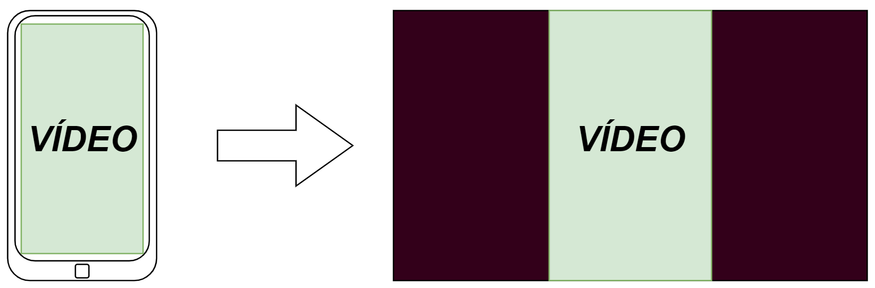

Ilustración 13. Conversión de vídeo vertical a horizontal mediante pillarboxing

#### Códecs de vídeo y audio

Los códecs son algoritmos para la compresión y el tratamiento, en este caso de imágenes y de audio, que se utilizan en los distintos dispositivos digitales para la captura e interpretación de la información. Por lo general, la calidad del códec se mide según la cantidad de información que pierde respecto al original y por el tamaño del archivo generado. Cuanto más complejo sea un códec, mayor será la necesidad de recursos hardware para su correcto tratamiento.

Actualmente la especificación de *FFMPEG* soporta hasta 252 códecs de video[53] de entrada, incluyendo los más utilizados actualmente: H.264 (a través de la librería libopenh264), H.265/HEVC (mediante libx265), y permite la salida hasta en 89 códecs. La aplicación desarrollada ajusta la salida al H.264 (AVC) que es el estándar de facto en la mayor parte de reproductores, terminales móviles y navegadores web.

La versión de trabajo de FFMPEG admite un total de 188 códecs de audio diferentes como entrada y 78 de salida, con y sin pérdida, incluyendo MP3, FLAC, AAC, WAV o AC3, que son los códecs más extendidos.

#### Formatos (demuxer y muxer)

Los distintos códecs comentados en el punto anterior se refieren a los algoritmos de codificación y decodificación, pero existen a nivel físico (fichero) distintos contenedores en los que pueden almacenarse[54]. Cada contenedor poseerá capacidades adicionales a las propias del códec, como por ejemplo la posibilidad de añadir subtítulos, conjugar distintos códecs o menús para el vídeo.

Los encargados de la decodificación de la señal de entrada son los *demuxers*, mientras que los *muxers* serán los que generen la salida. Estos *muxers* toman los datos de salida del codificador, generalmente fotograma a fotograma codificado, y los empaqueta en el formato de contenedor especificado (es decir, toma la salida por ejemplo de los fotogramas en H.264 y los vuelca en un fichero MP4). Son los *muxers* los que generan una señal entrelazada (codifica líneas pares, y en el siguiente fotograma las impares) o progresiva (codifica toda la imagen).

Tabla 5. Relación los de códecs de vídeo más populares en web y sus formatos de fichero

| **Denominación del códec** | **Nombre completo** | **Contenedor** |
| --- | --- | --- |
| AV1 | AOMedia Video 1 | MP4, WebM |
| AVC (H.264) | Advanced Video Coding | 3GP, MP4 |
| H.263 | H.263 Video | 3GP |
| HEVC (H.265) | High Efficiency Video Coding | MP4 |
| MP4V-ES | MPEG-4 Video Elemental Stream | 3GP, MP4 |
| MPEG-1 | MPEG-1 Part 2 Visual | MPEG, QuickTime |
| MPEG-2 | MPEG-2 Part 2 Visual | MP4, MPEG, QuickTime |
| Theora | Theora | Ogg |
| VP8 | Video Processor 8 | 3GP, Ogg, WebM |
| VP9 | Video Processor 9 | MP4, Ogg, WebM |

La aplicación desarrollada permite la entrada de vídeo AVI, MKV y MP4, y empleará un formato de salida MP4 con códec H.264, buscando la mayor compatibilidad y calidad, y siempre con el objetivo de minimizar las decisiones que tiene que tomar el usuario, considerando su perfil medio/bajo en el manejo de esta tecnología.

Respecto al audio perteneciendo al archivo de vídeo, se realizará un “aplanamiento” a AAC a 128kb, de manera que se busque también la máxima compatibilidad manteniendo una calidad lo suficientemente alta.

#### Profundidad de color

El formato de compresión de color considera las características del ojo humano a la hora de mostrar los colores de una imagen (tanto estática como en movimiento) en una pantalla. Frente a la codificación *RGB*, en la compresión de vídeo se emplea el formato *YUV*, donde Y representa el brillo, U es la componente azul y V la componente roja, y la codificación se hace considerando la distancia entre cada uno de los canales.

La herramienta desarrollada emplea un único formato de salida en lo referente a la profundidad de color, el popular *YUV420*, eliminando las posibles diferencias en los distintos archivos de entrada y permitiendo una codificación del fichero de salida con la suficiente calidad. Esta decisión se ha tomado porque determinados reproductores no muy sofisticados pueden requerir este formato de salida para los píxeles, al requerir el espacio de plano de color YUV con un muestreo de croma de 4:2:0[55] para el vídeo *H.264*.

#### Vocabulario común

Tal y como se ha constatado en la encuesta realizada (detallada en la sección 5.2.4), las herramientas de edición de vídeo han pasado de ser un producto nicho para profesionales a ser un producto de uso relativamente frecuente. Esto se ha debido a diversos factores:

* Aumento de potencia de los equipos, que permite una experiencia de usuario más fluida en este proceso, generalmente muy demandante de recursos (CPU y memoria RAM).
* Incremento en la popularidad de terminales móviles, y mejora del hardware de estos (incluyendo funciones impensables hace algunos años, como la estabilización automática de la imagen o el uso de alto rango dinámico).
* Popularización de redes sociales en las que el vídeo es el componente fundamental.

Es necesario por tanto considerar que los usuarios, aunque no sean profesionales experimentados, posean cierta familiaridad con los productos de edición.

### Consideraciones de compatibilidad

Uno de los problemas más relevantes que se han detectado ya incluso antes de la elaboración de este trabajo en lo relativo a la compatibilidad es la incapacidad del sistema operativo Windows de reproducir nativamente archivos codificados con h.265.

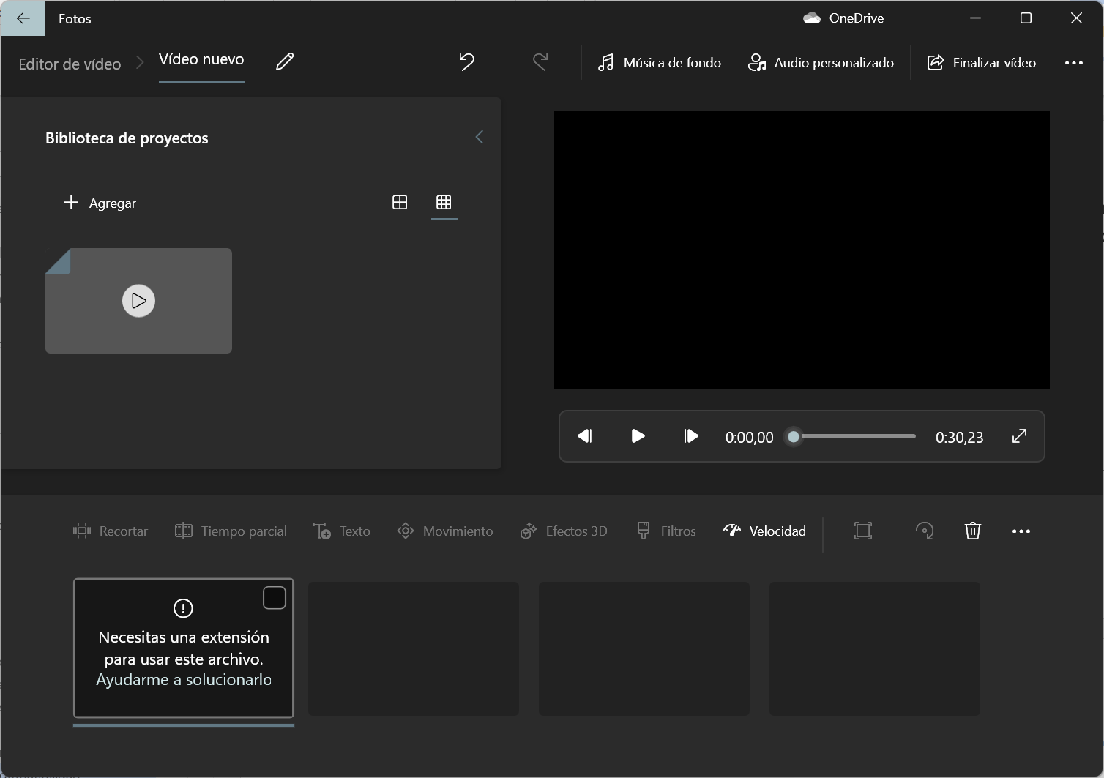

Ilustración 14. Efecto de la incompatibilidad de Windows 11 con H.265.

Como puede verse en la Ilustración 14, el sistema operativo Windows 11 (y por extensión, cualquiera de los sistemas de Microsoft) no soporta por defecto los códecs del tipo H.265 (denominados HEVC), que es el estándar actual de compresión de vídeo de alta calidad. La abrumadora mayoría de los vídeos creados hoy en día son realizados con terminales móviles, que comenzarán a utilizar por defecto el HEVC en Android 12, lo que puede llegar a producir una situación en la que el usuario medio no pueda ver (ni editar) sus vídeos en el software nativo de Windows.

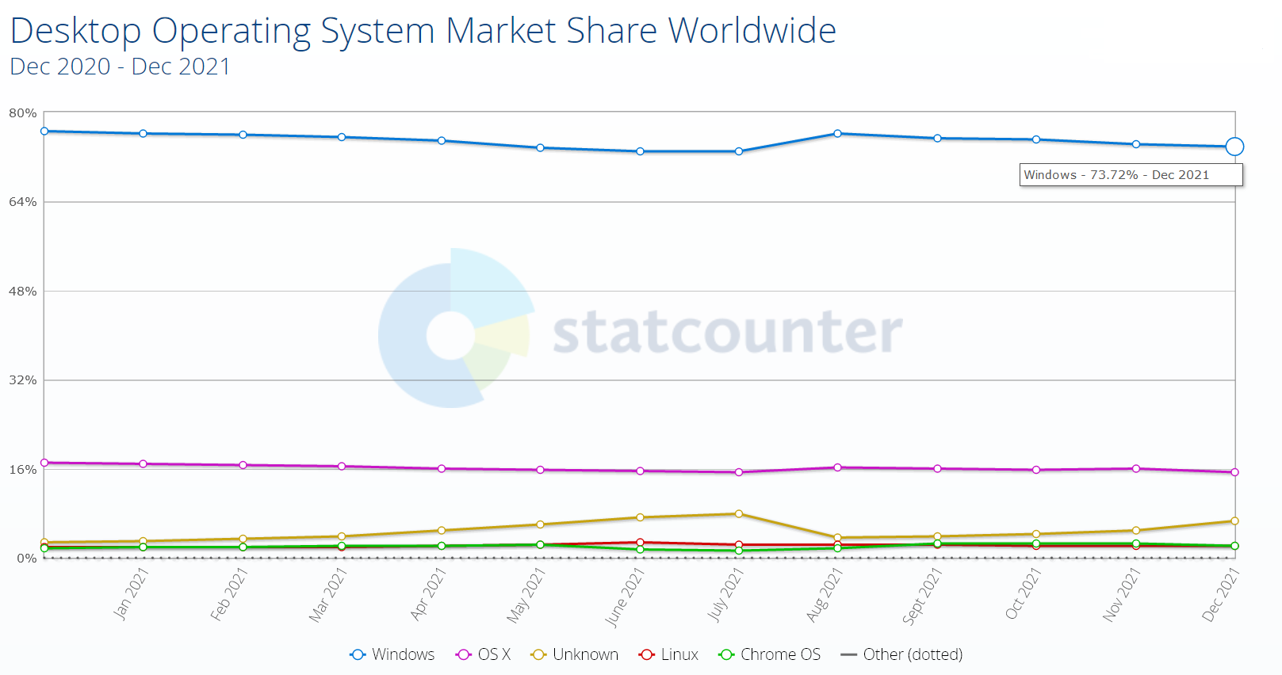

Ilustración 15. Cuota de SO en equipos de escritorio y portátiles (fuente StatCounter)

Aunque esta situación se puede solucionar de forma relativamente sencilla[56], un usuario potencial no querrá realizar ninguna instalación adicional porque se encuentra en un navegador web precisamente para evitar ese problema.

La solución adoptada ha sido la de admitir este códec, pero realizar un “aplanamiento” de formato:

1. La herramienta acepta el fichero codificado con HEVC.
2. El fichero original se almacena en el servidor, y se crea una recodificación en H.264.
3. El navegador mostrará para las labores de edición no el fichero original, sino el recodificado. De esta manera se evitan problemas de compatibilidad como el mostrado en la siguiente captura:

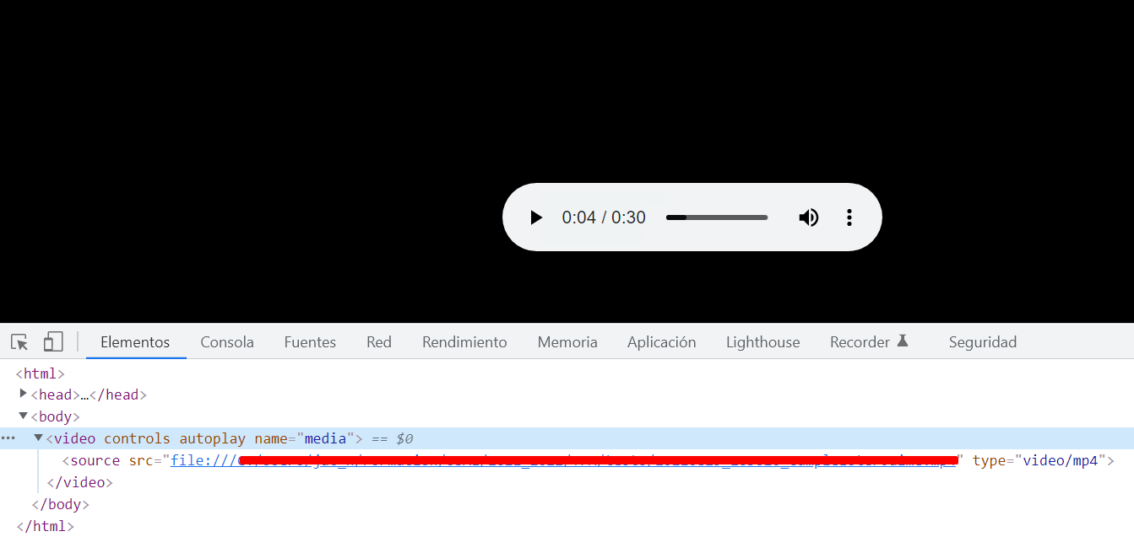

Ilustración 16. Resultado de la carga de un vídeo HEVC en Chrome bajo Windows 11

### Consideraciones de aspecto visual

Para la elaboración del software asociado a este TFM se han considerado los siguientes factores a la hora de realizar el diseño de la usabilidad.

#### Colores

Además de los evidentes parámetros estéticos, se han elegido colores de acuerdo con dos parámetros principales:

* Contraste: se ha validado[57] la pantalla principal de acuerdo con WCAG 2.1 AAA, consiguiendo una relación de contraste 8.63:1:

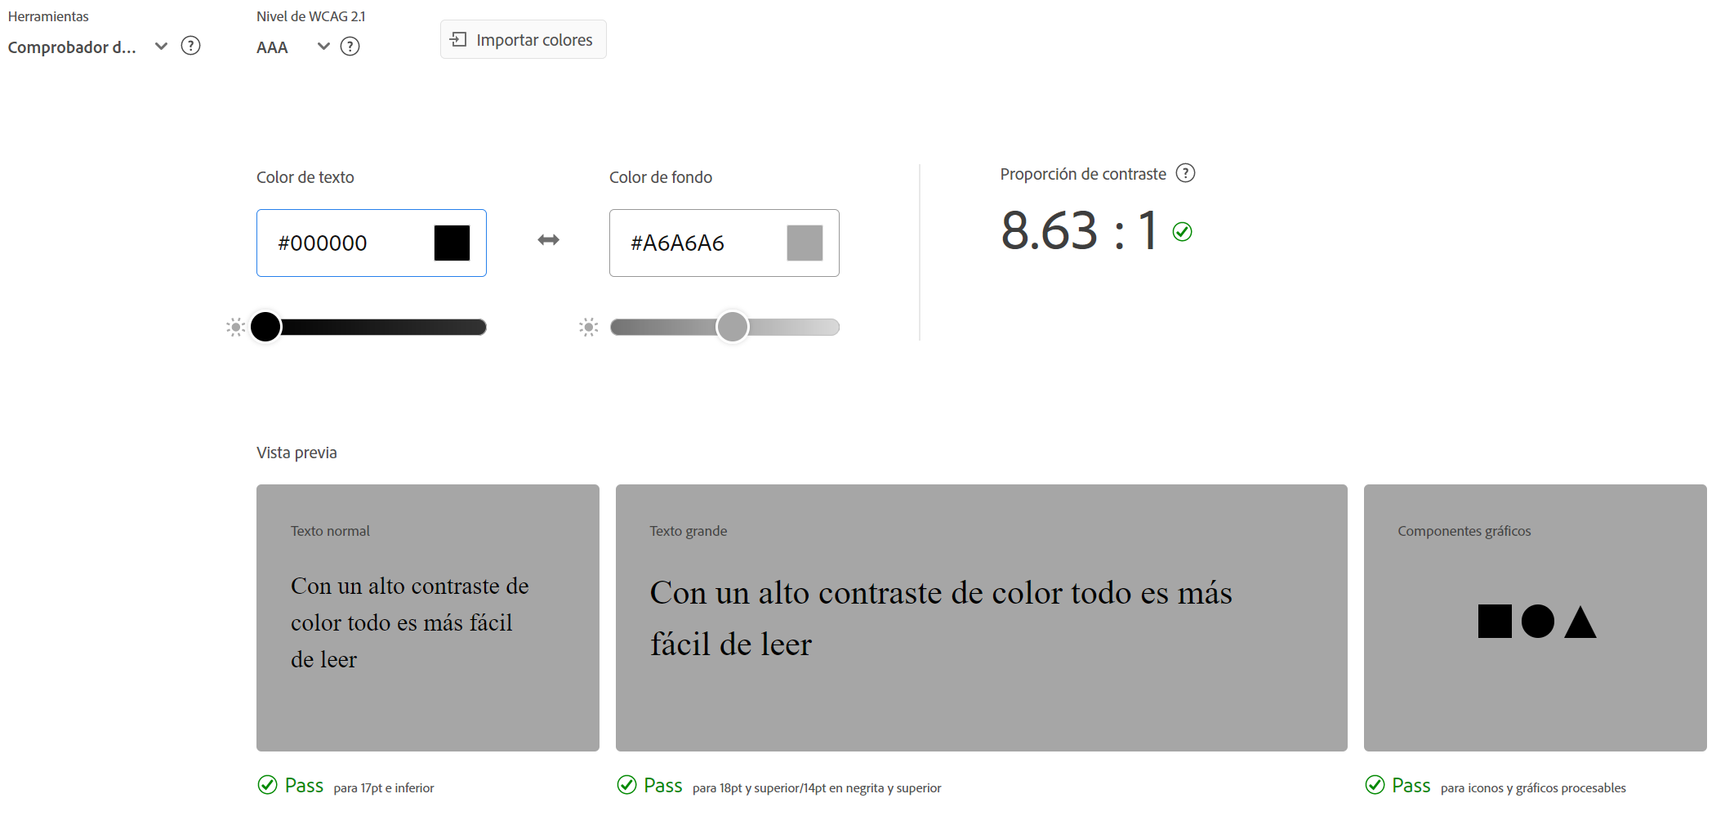

Ilustración 17. Validación de contraste de la pantalla principal

* Validación para daltonismo[58]: otro de los puntos analizados ha sido el uso “seguro” de colores. Los colores, sugeridos en una plantilla de la web de Adobe, y considerados adecuados al tipo de experiencia que se quiere ofrecer, han sido ligeramente alterados para conseguir una paleta que evite confusiones para usuarios con alteraciones en el espectro daltónico.

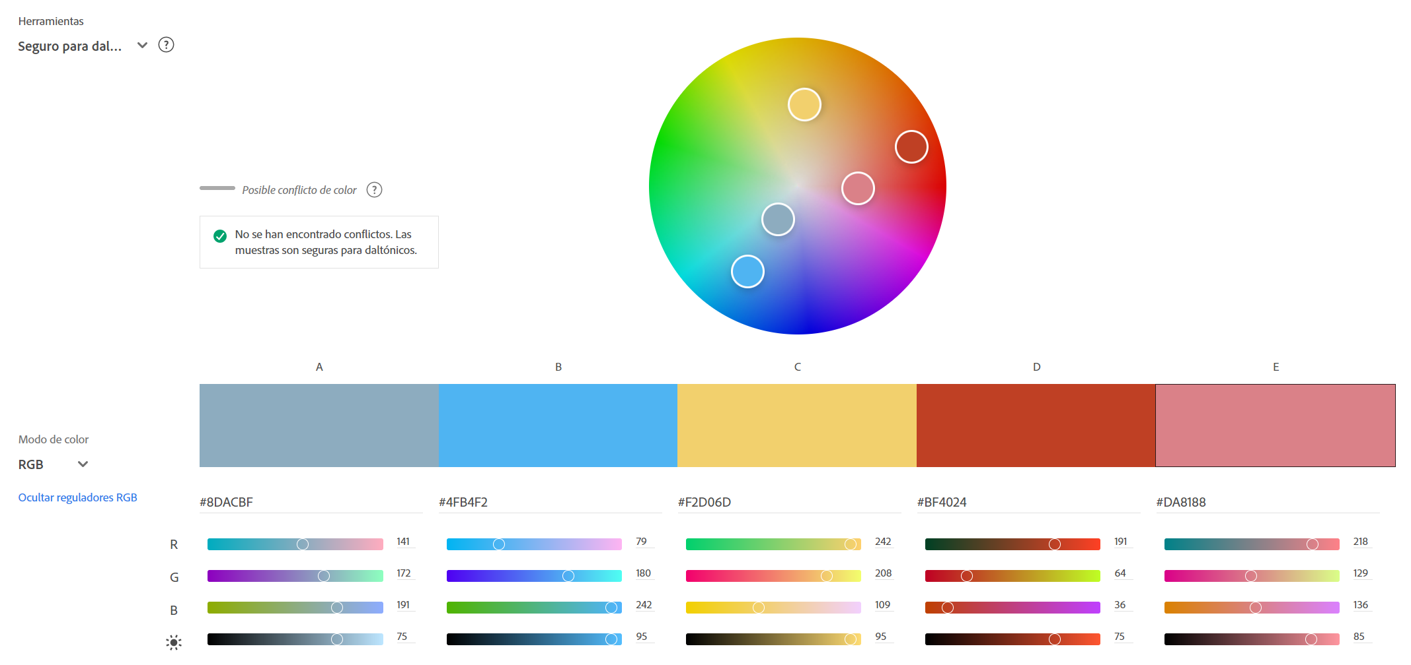

Ilustración 18. Validación de colores como "seguro para daltónicos"

#### Orquestación y disposición de elementos

La aplicación se ha diseñado con un patrón arriba-abajo e izquierda-derecha. Las zonas asociadas a las distintas acciones se han ordenado siguiendo el sentido de lectura occidental: los elementos iniciales se sitúan arriba (ordenados de izquierda a derecha), mientras que a medida que se progresa en la creación se desciende por la pantalla para finalizar abajo a la derecha.

Entre otros factores, se han considerado los siguientes puntos a la hora de la usabilidad:

* Descubrimiento de elementos: el diseño se ha ido modificando, teniendo en cuenta el *feedback* de usuarios, de manera que se ha facilitado la experiencia de primer uso. Por ejemplo, la zona de carga se ha hecho con un pequeño zoom para que, al pasar el ratón por encima, el usuario reaccione y sepa que es ahí donde debe iniciar la operación de edición.
* Organización de elementos: se han condensado todas las funciones en una única página, de manera que el usuario no perderá nunca la referencia del proyecto que está realizando. Las categorías de información que maneja el usuario se han reducido a “clips disponibles”, “clips en el proyecto” y “notas”.
* Carga y ordenación de clips de vídeo e imágenes: se trata de la sección principal, y en ella se cargarán o recuperarán los clips e imágenes del proyecto para poder realizar las acciones de edición deseadas. Una vez realizados los posibles recortes y la gestión de anotaciones (las dos secciones explicadas a continuación), el botón de generación, visible en todo momento, permitirá iniciar el proceso automático de creación del vídeo final.
* Eficiencia de uso: el objetivo es que los usuarios puedan cometer el menor número posible de errores durante el uso de la herramienta.

#### Ubicación de elementos de control e interacción

Los principales elementos que aparecerán en la aplicación con los que el usuario podrá interactuar son:

* Botones de anotación y generación de vídeo: se trata de las acciones principales dentro del programa. Siguiendo el sentido de lectura occidental, se encuentran abajo a la derecha (considerando que son las últimas acciones que se realizarán en un proyecto), y siempre se encuentran visibles y destacados:

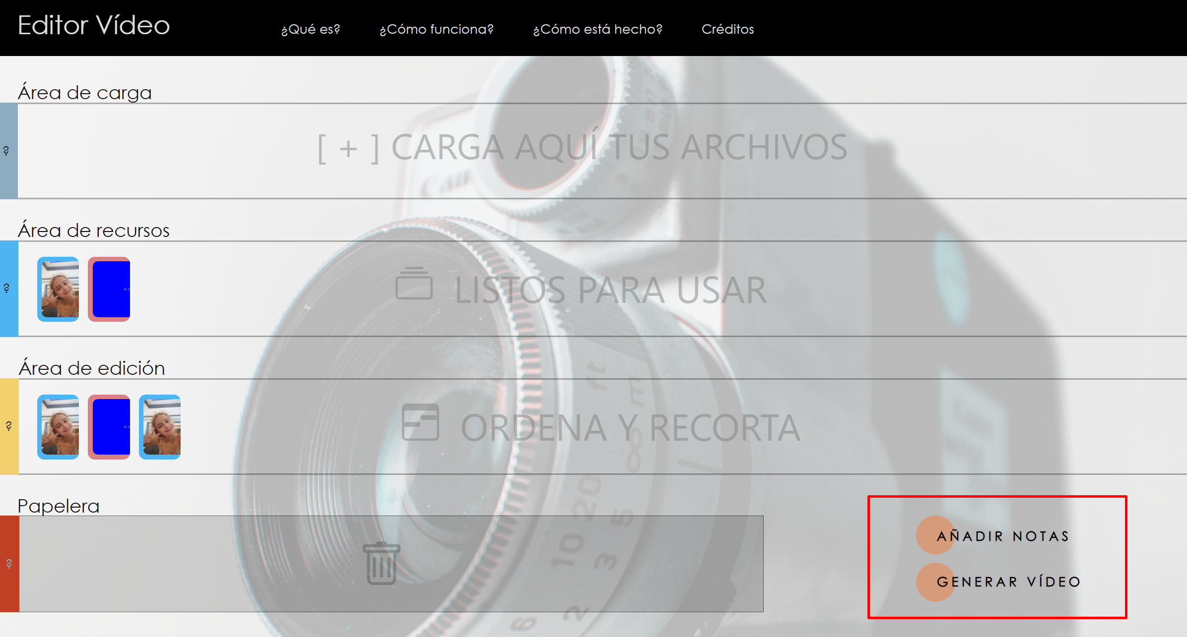

Ilustración 19. Ubicación de los botones de anotación y generación

* Barra superior informativa: ofrecen datos sobre la propia herramienta, así como una ayuda genérica. Se encuentran separados (físicamente y en estilo) del área de trabajo principal.
* Recursos (o activos) de edición: los elementos que carga el usuario desde su ordenador son traducidos en unos elementos arrastrables y de tamaño variable en función de su duración. Su ubicación en pantalla depende de si se tratan de “elementos disponibles” o de “elementos en el proyecto final”: siguiendo un flujo de trabajo natural, los elementos son cargados en la parte superior de la página, puestos a disposición del usuario en la parte media y mostrados como parte del resultado final en la parte inferior. Estas tres áreas, gracias al diseño *responsive* estarán visibles independientemente de la resolución de la pantalla.
* Barra de menús de anotación: durante el proceso de anotación, se mostrará una serie de menús correspondientes a cada nota que permitirá la configuración de su aspecto (tamaño, fuente, color, etc.). Estos menús utilizan la iconografía *Bootstrap*, así como ayudas contextuales, para una mejor comprensión, y se mostrarán cuando una nota sea seleccionada:

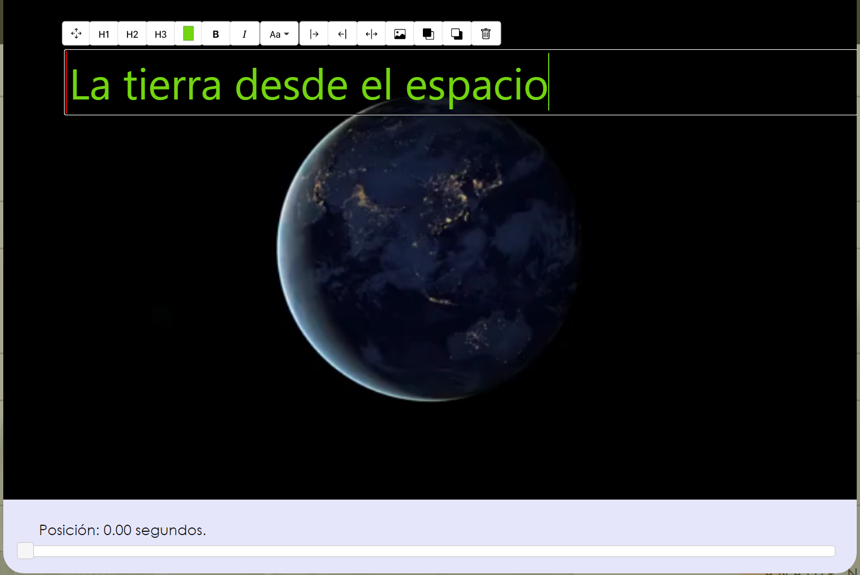

Ilustración 20. Barra de menús de la sección de notas

* + Los menús contextuales de las notas son distintos en función de si la nota es de texto o si la nota es convertida a imagen (en cuyo caso no se mostrarán los botones de cambio en la tipografía - cambio de color y fuente, o a negrita y cursiva).

Se pretende que los controles se encuentren disponibles en el momento en que son necesarios, sin la presencia de submenús y, en el caso de las notas, mostrar la información relevante para la nota que se está editando.

#### Resolución de pantalla

Se han realizado múltiples pruebas en navegadores de escritorio (ver 5.2.2.6) con el objetivo de mostrar un contenido consistente en diferentes resoluciones de pantalla (empleando los recursos nativos de JavaScript):

Tabla 6. Aspecto del editor con diferentes tamaños de pantalla

|  |
| --- |
|  |
|  |
|  |

#### Áreas de carga, edición y borrado

Se han empleado colores poco agresivos para diferenciar las diferentes áreas de edición, con la excepción de la zona de papelera, a la que se le ha aplicado un color más oscuro para realizar una clara diferenciación de que los clips que se arrastren ahí serán eliminados. Las librerías JavaScript empleadas han sido *Dropzone* y *Sortable*[59].

Por otro lado, se ha conservado la misma estética en las diferentes secciones con el objetivo de crear un aspecto visual uniforme y consolidado en toda la aplicación.

El tamaño se ha optimizado para que permita la expansión con scroll en caso de que se carguen multitud de clips.

#### Iconos de clips

Se ha empleado la iconografía *Bootstrap*, que mediante líneas claras ofrece una gran capacidad de abstracción además de gran consistencia entre distintos navegadores. Se ha convertido en el *framework* CSS más extendido y con mejor soporte en el desarrollo de aplicaciones web, además de ser gratuito y poseer un gran soporte.

Ha sido necesario sin embargo realizar adaptaciones en los iconos facilitados por *Bootstrap*, con el objetivo de adaptarlos a las áreas de edición. Igualmente, para permitir el correcto escalado de elementos visuales, se han creado algunos elementos *SVG*, que generan imágenes vectoriales que no pierden resolución al ser aumentadas de tamaño.

* + - 1. ***Antecedentes tecnológicos***

Tal y como se puede ver en (Donnelly, 2021), gran parte del actual proceso de edición de vídeo es heredero directo del montaje cinematográfico, originalmente cercano al “collage” en su aplicación práctica, tanto en iconografía (% para indicar un recorte, o ´ como símbolo inequívoco de “vídeo”) como en terminología (“corte” para indicar un cambio de plano, o “cuadros por segundo” para la frecuencia de fotogramas/imágenes por segundo).

En algunos casos sorprende ver cómo esta nomenclatura ha sobrevivido pese a que se ha perdido la referencia física al elemento original: por ejemplo, tanto el icono de “grabar fichero”, heredero del disco óptico de 3.5’, como el de la película fotográfica (que permite identificar el contenido en vídeo) se han conservado en los usuarios que no han visto nunca ni un diskette ni una tira de celuloide o negativo fotográfico), convirtiéndose en estándares similares al del sobre para el correo electrónico, la cámara analógica o el obturador para la captura de fotografías o el auricular para identificar las llamadas telefónicas.

### Opciones de edición de notas

En las primeras instancias de la captura de requisitos, se determinó que había varios elementos a incluir dentro de esta función:

* Inclusión de texto libre, en cualquier posición del vídeo.
* Inclusión de imágenes.
* Posibilidad de configurar las fuentes de texto, su color y tamaño.
* Limitar el inicio y el fin de cada nota.
* Poder superponer una nota a otra.

La inclusión de notas superpuestas al vídeo se realizará mediante un mecanismo que permita su creación mediante un interfaz web, directamente sobre una representación del montaje creado a partir de las imágenes y vídeos importados por el usuario, empleando una aproximación WYSIWYG (lo mostrado en pantalla será el resultado final).

El resultado final será un vídeo con las notas incrustadas de acuerdo con la edición visual. Este vídeo se compondrá mediante FFMPEG y, como se ha mencionado anteriormente, será necesaria una recodificación del vídeo, debido a las limitaciones actuales de los propios formatos.

### Edición básica de vídeo

Además de la inclusión de notas, se ha considerado necesaria la creación de un sistema básico de edición de vídeo, que permita:

* Crear un vídeo a partir de otros vídeos e imágenes.
* Determinar la duración de las imágenes (por defecto 10 segundos, y configurable entre 1 y 60 segundos).
* Los vídeos e imágenes podrán incluirse más de una vez en el resultado final.
* Las imágenes quedarán superpuestas al vídeo final generado.

### Gestión de proyectos de edición

Uno de los componentes de usabilidad que no se solicitaron en las entrevistas pero que sí se ha considerado necesario incluir es la gestión de la persistencia del proyecto, de manera que ninguno de los elementos (vídeos e imágenes cargados, composición del vídeo final y notas incluidas) se pierda cuando se realice una recarga o cuando se cierre el navegador.

La información del usuario quedará almacenada mediante dos mecanismos principales: cookies del navegador, que asegurarán la persistencia del proyecto, e información en el servidor. La versión actual del programa sólo considera la posibilidad de gestionar un proyecto por navegador y la información no persistirá en caso de usar navegación en modo de incógnito.

El hecho de elegir el almacenaje en cookies frente a almacenar toda la información en el servidor radica en que no se deseaba incluir un botón de almacenaje de proyecto, sino que todos los cambios realizados en la página quedaran almacenados automáticamente. Este mecanismo es rápido con cookies, pero se demoraba considerablemente al lanzar una llamada al servidor con cada cambio realizado. Esta opción se podría elegir si, en futuros desarrollos, se determinara viable la gestión más avanzada de proyectos.

Actualmente la información relativa a los proyectos quedará almacenada en memoria volátil del servidor, por lo que un reinicio eliminará la referencia a los proyectos. Este comportamiento se ha forzado para evitar saturar de sesiones el servidor de desarrollo, aunque es sencillo mantener los directorios con la información (bastaría con comentar una línea de código).

### Multiplataforma

Al trabajar con un modelo cliente / servidor, se presentan dos perspectivas en lo referente a la compatibilidad de la herramienta.

#### Multiplataforma desde el punto de vista del servidor

Uno de los objetivos trabajados durante la creación de la herramienta de edición ha sido la independencia de una determinada plataforma para el despliegue del software. Se ha preferido por tanto el lenguaje *Java*, cuyas capacidades multiplataforma están consolidadas desde hace muchos años.

Por otro lado, el *framework Spring* permite la portabilidad casi inmediata del proyecto al trabajar con un servidor *Tomcat*, que facilita la transición entre sistemas sin casi adaptaciones, y el empaquetado automático de dependencias gracias al gestor *Maven*.

Sin embargo, es inevitable hablar de configuraciones distintas en función del entorno del servidor. En el arranque de la aplicación se pueden especificar los siguientes parámetros, dependientes del entorno:

* Puerto de escucha[60],
* directorio de trabajo del servidor[61] y
* ubicaciones de *FFMPEG*[62] y *FFPROBE*[63].

Estos parámetros serán la única configuración necesaria cuando se desee arrancar la aplicación en un nuevo equipo. Es por tanto viable considerar incluso la instalación del software como una aplicación de escritorio en local.

#### Multiplataforma desde el punto de vista del cliente

El desarrollo de esta herramienta como aplicación web permite liberar al equipo del usuario del costoso trabajo de renderizado que conlleva la edición de vídeo, además de liberarle de tener que instalar una aplicación cuya utilidad real desconoce (se habló en la sección 1.1 del *customer churn*). Se depende eso sí de la capacidad de subida y descarga de contenidos (aunque la velocidad de transmisión tiende a aumentar más que la velocidad de procesamiento).

Uno de los problemas que se han detectado durante el análisis de las herramientas de edición online del mercado es que no todos los navegadores están convenientemente soportados; en concreto, los basados en *Chromium* no parecen tener problemas, pero *Firefox* y *Opera* sí que han presentado comportamientos erráticos (o en el caso de aplicaciones como *Clipchamp* directamente no permitir su uso fuera de *Chrome*, *Edge* o similares). El desarrollo de la plataforma de edición de vídeo ha tomado especial cuidado en permitir el acceso independientemente del navegador de escritorio utilizado.

Como alternativa, se ha desarrollado y preparado el despliegue de la aplicación para que pueda instalarse en un entorno local, al tener todas sus dependencias empaquetadas dentro del fichero .*jar* (salvo *OpenJDK 17* y *FFMPEG*).

## Implementación software

En esta sección se incluirán las distintas acciones desarrolladas para el software de anotación, indicando los componentes software principales en las comunicaciones entre cliente y servidor. Por motivos de brevedad, se excluyen en esta memoria algunas las verificaciones y acciones adicionales que completan la experiencia de usuario.

El javadoc completo de la parte servidora se encuentra disponible en el directorio GitHub del proyecto[64].

### Acceso a la página principal

El acceso a la página principal (http://<ruta_servidor>:<puerto>/) tendrá un comportamiento diferente en función de si se trata de la primera vez que se accede o si existen cookies de un proyecto previo.

En caso de que sea una nueva sesión, la primera llamada al servidor devolverá únicamente el *JSessionID* (cookie que envían por defecto los contenedores de *servlets*, como *Tomcat*) y el nuevo ID de sesión privado, que permitirá identificar la sesión de manera persistente.

El proceso de restauración de sesión se producirá cuando se pulse F5 o cuando se accede de nuevo a la aplicación tras haber cerrado el navegador o la pestaña.

Si se trata de un navegador con un proyecto anterior, en la petición al servidor se incluirá el ID privado de sesión almacenado en la cookie. A partir de él, recuperará la información del directorio asociado y de los ficheros estáticos (*stickers* y fuentes de texto) que es necesario cargar en la página. Posteriormente se recupera la información de las cookies para restaurar el proyecto a su estado anterior, incluyendo los ficheros que formaban parte del proyecto, sus duraciones y recortes (en caso de vídeos) y las notas con todas sus características.

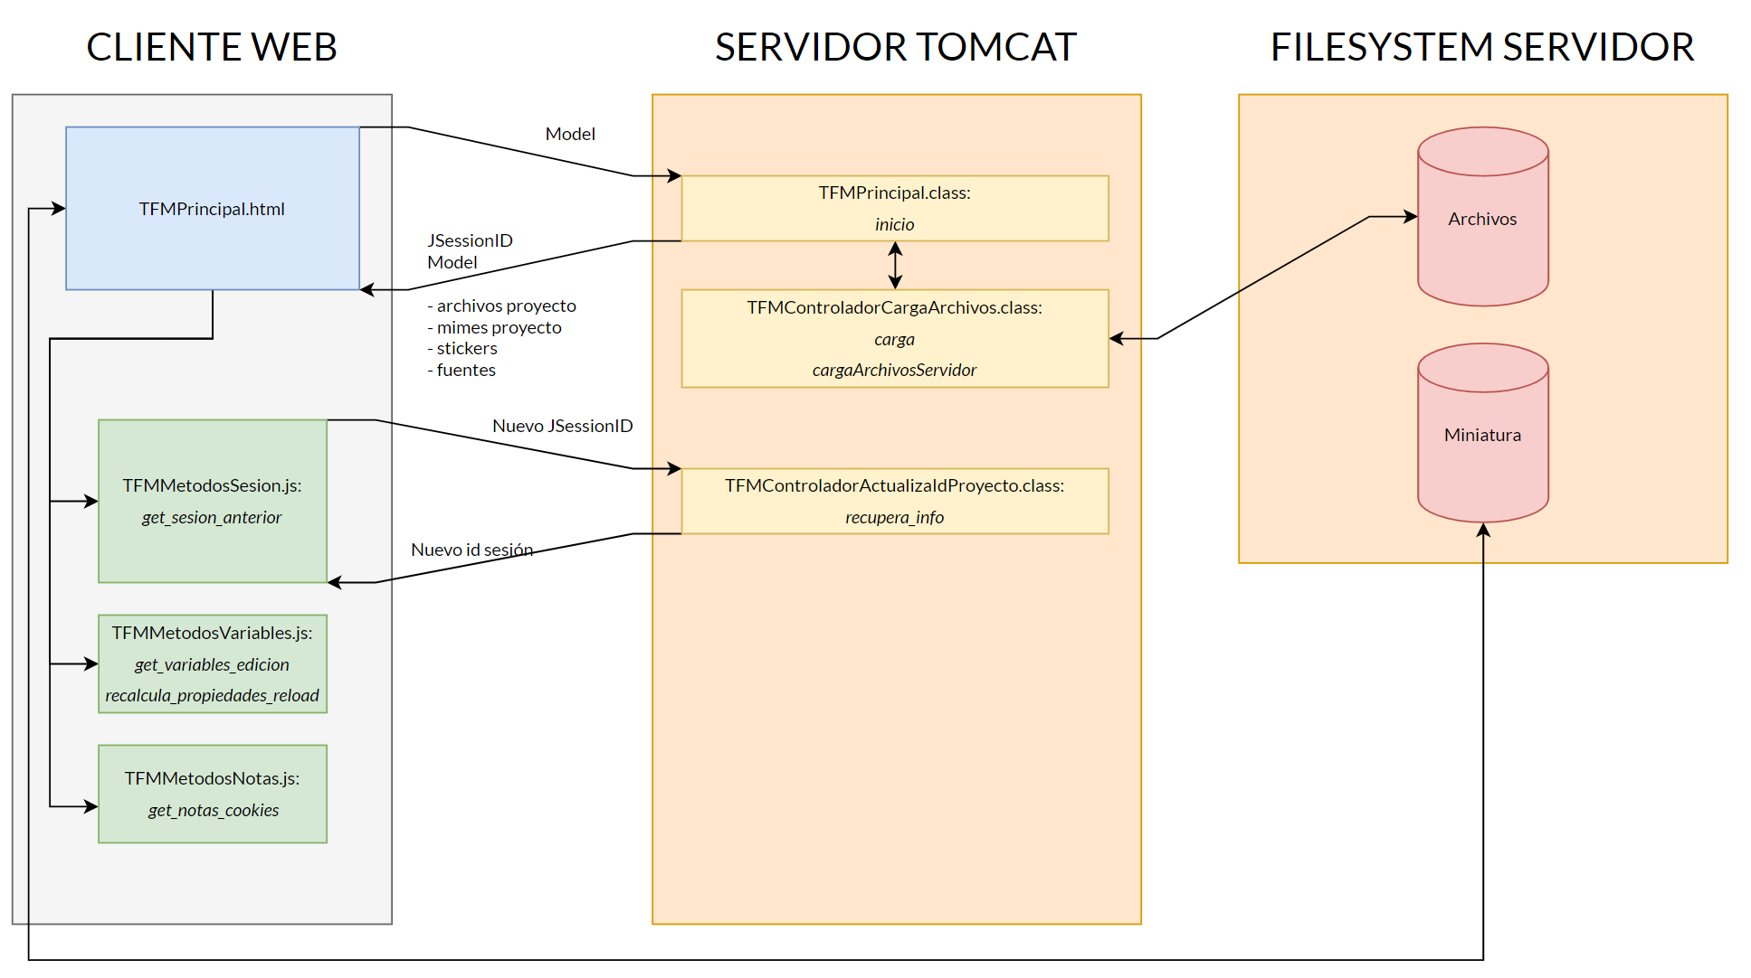

Ilustración 21. Proceso de carga inicial (recuperación de información)

#### Uso de miniaturas

Una vez validada la sesión, se recuperará y cargará dos tipos de activos del servidor (siempre que hubiera una sesión previa):

1. Imágenes en miniatura, que se usarán en las barras de las zonas de activos y de edición tanto para elementos de vídeo como imágenes estáticas.

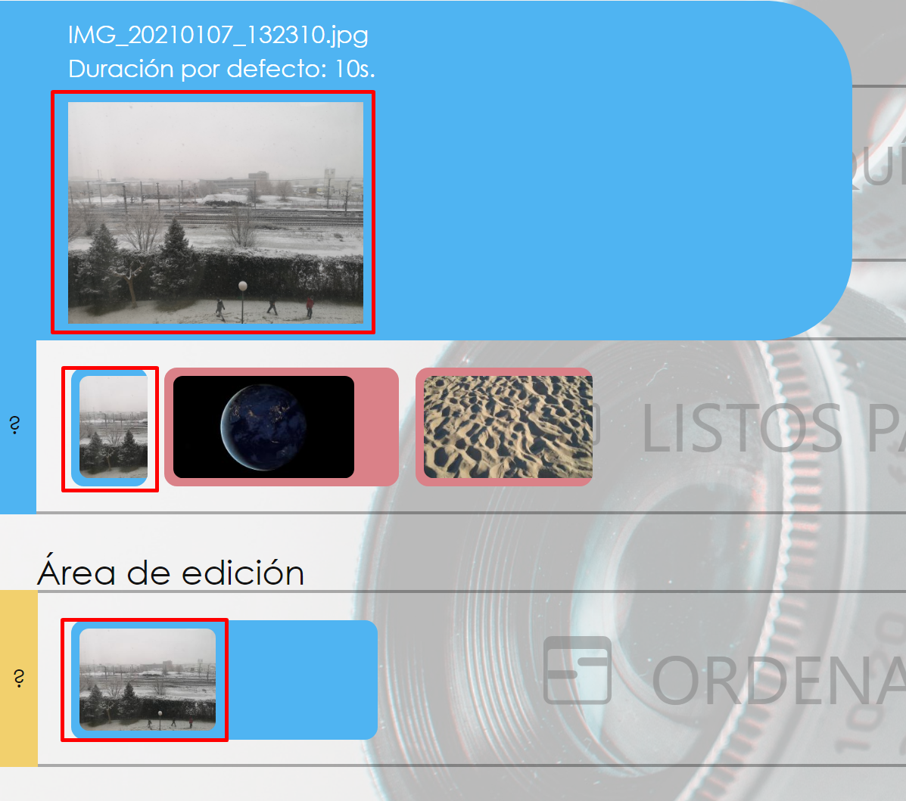

Ilustración 22. Tres usos de las imágenes en miniatura

1. Vídeos compatibles con el navegador: en las ventanas de recorte y de edición de notas se mostrarán los fotogramas asociados a la posición de las barras espaciadoras. En la sección “Subida de un archivo” se explica este proceso:

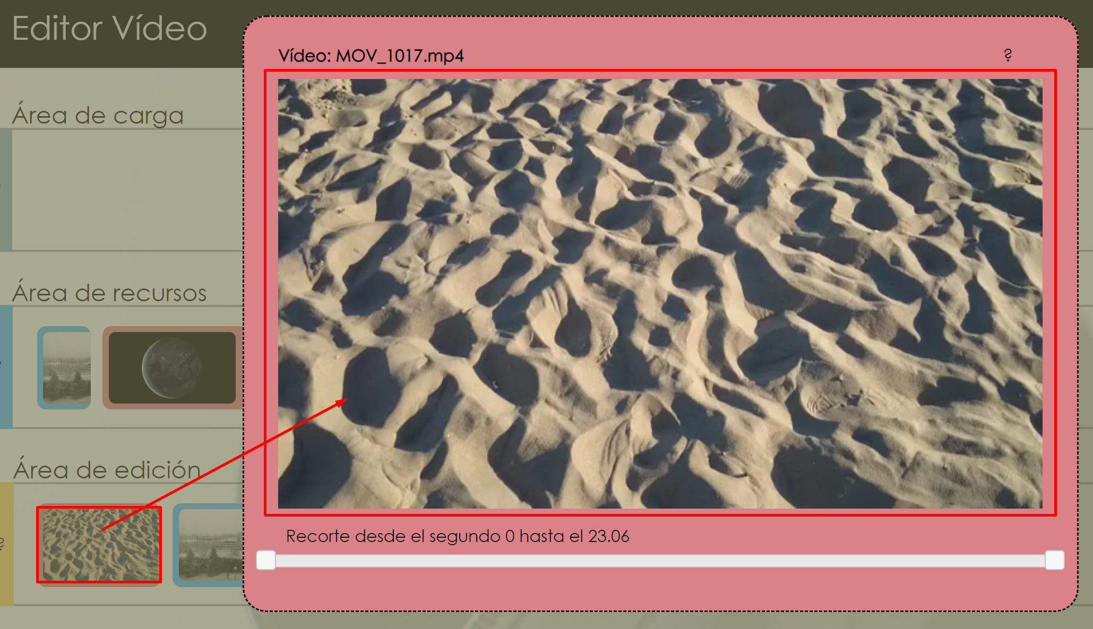

Ilustración 23. Uso de los vídeos en miniatura en la ventana de edición

Estas miniaturas son recuperadas en la carga inicial de la página, aunque se emplearán posteriormente a lo largo de la creación del proyecto.

### Subida de un archivo

Una vez se dispone de una sesión válida en el servidor, el primer paso para trabajar en un proyecto será cargar archivos. Para ello, se hará clic en el área de carga (o se arrastrarán los archivos directamente) para incluir uno o varios archivos.

Los archivos de imagen y vídeo se cargarán en el servidor mediante la llamada al método upload, que recibirá el archivo en forma de MultipartFile y lo almacenará en el servidor. Durante el proceso de carga el usuario verá el progreso de subida en el área de carga.

Por otro lado, generará para los archivos de vídeo dos miniaturas mediante sendos comandos *FFMPEG* (ver sección 5.1.2.1):

* Imagen estática, que se mostrará en las barras de recursos y edición.
* Vídeo en miniatura en formato compatible H.264, que se usará durante las acciones de recorte de vídeo y creación de notas. Con la transformación en vídeo (se crea una versión mp4 de cada vídeo original, ajustado a proporción 16/9 en tamaño 640x360) se consigue que los fotogramas sean visibles en la mayoría de los navegadores.

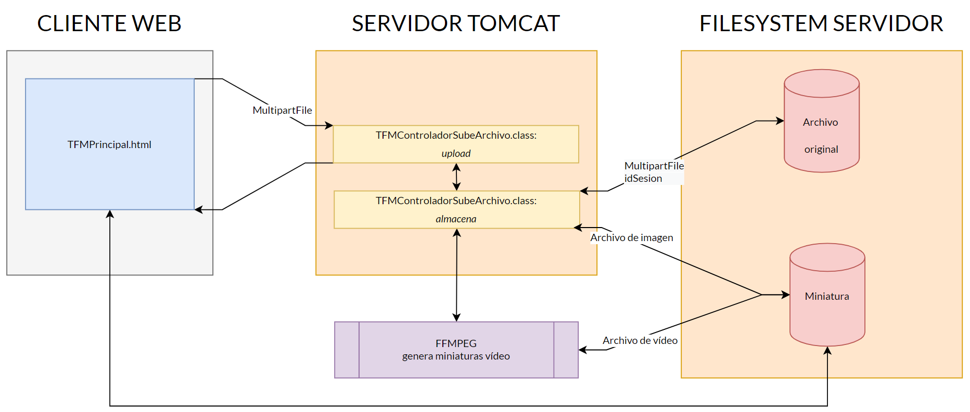

Ilustración 24. Proceso de subida de archivos.

Como resultado de este proceso, el usuario verá los archivos como disponibles en el área de recursos, desde donde los podrá arrastrar al área de edición. Cada archivo se representará con un color: por defecto rgb(218, 129, 136)  para los archivos de vídeo y rgb(79, 180, 242)  para las imágenes:

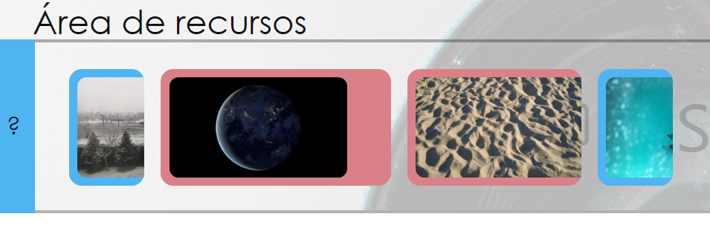

Ilustración 25. Ejemplo de carga de dos archivos de imagen y dos archivos de vídeo

### Inclusión de un archivo en el proyecto final

Los activos mostrados en la página se componen como elementos div de HTML. Estos objetos se configuran como componentes JavaScript Sortable[65] en el archivo TFMMetodos.js, de manera que se permite el clonado de elementos entre distintos miembros de un grupo de divs. En este caso, el grupo lo forman el área de recursos, el área de edición y la papelera.

Para que un archivo del área de recursos forme parte del proyecto final, se arrastrará del área de recursos al área de edición:

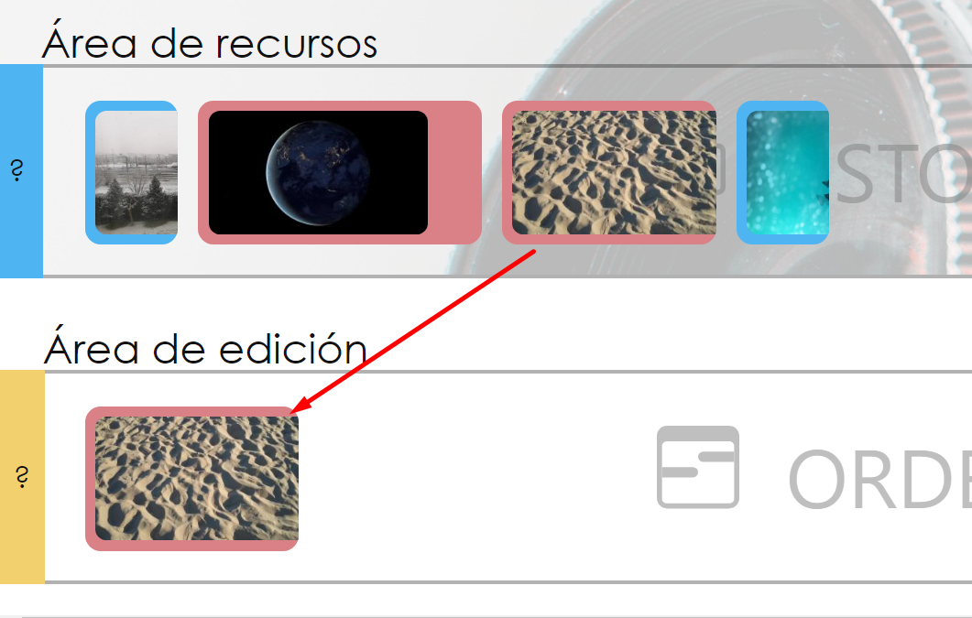

Ilustración 26. Arrastre de un objeto de vídeo del área de recursos al área de edición

La duración (y por tanto el ancho del objeto inicial) será igual a la duración original en el caso de archivos de vídeo, y de 10 segundos por defecto para los archivos de imagen. Cuando un elemento es añadido al área de edición, se actualiza una cookie indicando su posición, su nombre, y duración (o rango inicio-fin en caso de ser un vídeo) mediante el método recalcula_propiedades_cookies, que recorre el DOM para obtener la última información disponible en el proyecto.

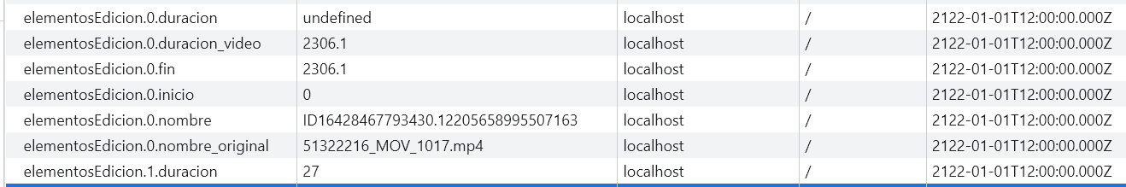

Ilustración 27. Ejemplo de cookies para un vídeo en la primera posición del área de edición

Este proceso es conducido exclusivamente por acciones en la parte cliente (JavaScript y CSS), sin intervención de *Tomcat*.

### Cambio de posición en la zona de edición

Cuando hay varios recursos en el área de edición, es posible reordenarlos para cambiar su orden en el vídeo final, arrastrándolos dentro del área de edición gracias a la propiedad sort de Sortable. Al cambiar de posición, se recalculan de nuevo las propiedades de las cookies asociadas (conservando tanto las posibles notas como las modificaciones en la duración que hubiera hasta ese momento).

### Cambio de la duración de una imagen

Para cambiar la duración de un clip de imagen en el vídeo final, bastará con hacer clic en el objeto del área de edición cuya duración se quiera modificar. Los divs poseerán un evento onclick que mostrará un recuadro emergente con la imagen ampliada y una barra de desplazamiento que permitirá ajustar la duración entre 1 y 60 segundos:

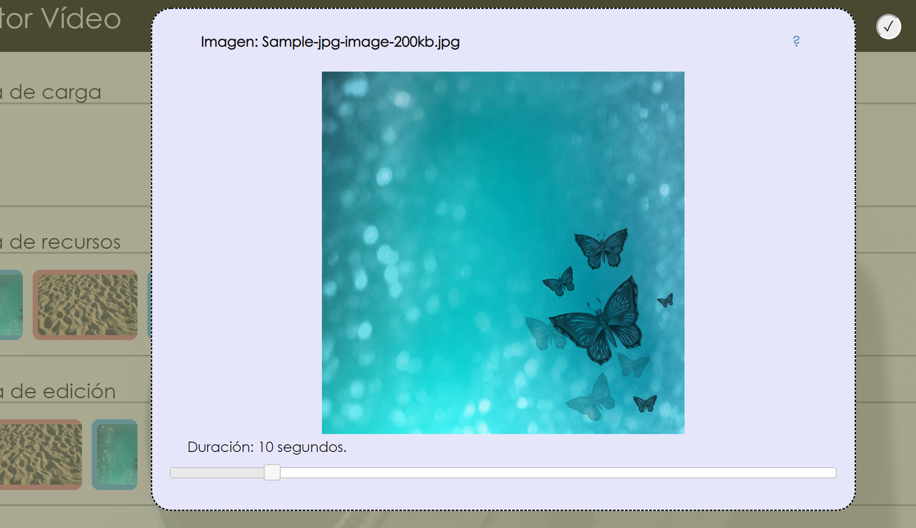

Ilustración 28. Ejemplo de cambio de duración de una imagen

La barra de desplazamiento se genera con un *JQuery* Slider, que permite capturar los eventos de movimiento de forma que cualquier cambio en la barra actualizará el valor de la variable *JavaScript* hashPropiedades, el ancho de la imagen en el área de edición (a mayor duración, mayor anchura), y las propiedades de las cookies.

Cabe señalar que, al poder haber varias copias de la misma imagen en el área de edición, cada uno de estos elementos se tiene que identificar unívocamente para tratarlos como objetos diferentes. Esta circunstancia se da también en clips de vídeo.

### Recorte de vídeo

De la misma manera que los clips de imagen, la duración de los clips de vídeo puede ser ajustada. Se emplea un slider de tipo rango, de manera que el usuario tendrá la posibilidad de actualizar el inicio y el fin del clip (nunca más allá de la duración original).

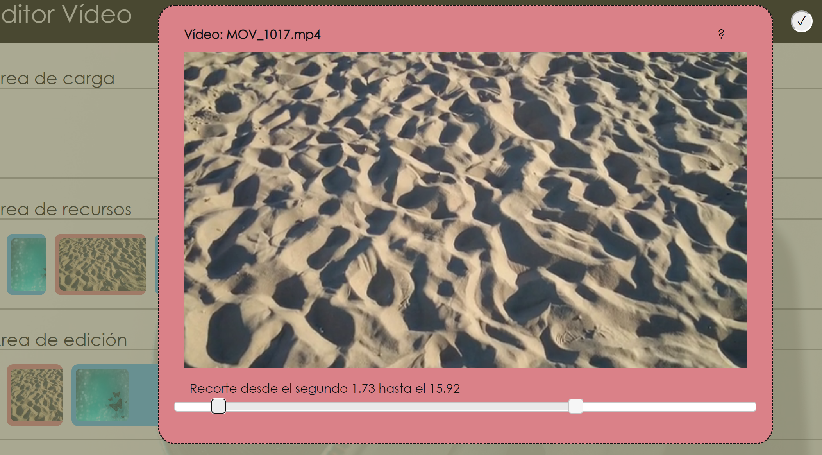

Ilustración 29. Ejemplo de recorte de clip de vídeo

Cada vez que se selecciona alguno de los botones de límite se actualizará la imagen mostrada en pantalla (obtenida a partir de la miniatura de vídeo creada durante la carga del recurso). De la misma manera, se actualizarán la variable hashPropiedades, el ancho del objeto asociado en el área de edición y las propiedades de las cookies.

### Eliminación de un clip

Como parte de los elementos sortable, el área de eliminación de un clip permite arrastrar desde el área de edición una imagen o un vídeo, de manera que se elimine del proyecto. Mediante JavaScript se eliminará el elemento asociado, y se recalcularán todas las propiedades en variables y cookies.

### Edición de notas

Al pulsar el botón de edición de notas se abrirá una ventana emergente en la que aparecerá una representación del proyecto en su estado actual, y se cargarán las notas existentes. En cada momento del clip se deberán mostrar las notas que haya creadas (al abrir el área de edición se mostrarán las notas que estén desde el segundo 0).

#### Actualización del fotograma a mostrar

Mediante el manejo del *scroll* se conocerá qué momento del vídeo final mostrar, recorriendo la variable JavaScript hashPropiedades y calculando en orden la suma de las duraciones hasta llegar al punto seleccionado; del clip seleccionado se mostrará el fotograma exacto considerando la posición actual del *scroll* y el punto de inicio de su ubicación (por ejemplo, si el *scroll* está en el segundo 21 y el clip de vídeo empieza en el segundo 15 del proyecto final, se mostrará el fotograma en el segundo 6).

Es necesario considerar que el fotograma se calcula en función de los clips que haya en la zona de edición y de su duración configurada en cada momento, por lo que la configuración del fotograma a mostrar variará cada vez que se altere la duración de un clip, se añada o se quite, o se cambie su posición.

#### Actualización de la visibilidad de las notas

Además de cambiar la imagen mostrada, con cada cambio en el *scroll* se actualizará la visibilidad de las notas a partir de la información en la variable hashPropiedadesNotas.

#### Creación de la nota

Al hacer clic sobre el clip en la ventana de edición, se determinará si en esa coordenada y en ese momento de tiempo hay una nota en esa posición o si se quiere crear una nueva. Si hay una nota, se abre el menú asociado que permite su manipulación:

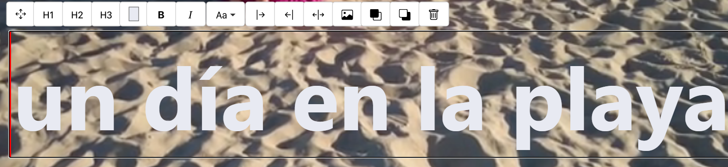

Ilustración 30. Menú contextual para notas de texto

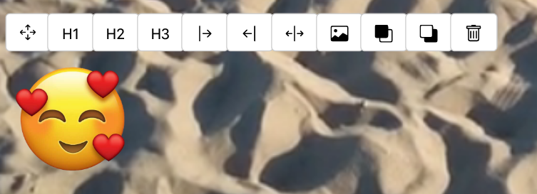

Ilustración 31. Menú contextual para notas de imagen

Estos menús se generan mediante una plantilla propia, y en función del tipo de contenido se muestran más o menos opciones (no es posible cambiar la fuente de texto en una imagen, por ejemplo, pero sí su tamaño).

#### Edición de la nota

Cada uno de los botones del menú dispara una acción JavaScript desarrolladas a medida, que modifica las propiedades de la nota asociada:

* permite desplazar la nota libremente por el área del vídeo. Cabe señalar que, para evitar problemas de desbordamiento de capas, algunas propiedades (como el ancho visible o la capacidad de editar textos en la zona inferior) han sido limitadas programáticamente.
*  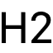 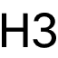 permiten cambiar el tamaño relativo del texto o la imagen (H1 representa el mayor tamaño, H3 el tamaño por defecto).
*  abrirá un diálogo tipo HTML color, dependiente del navegador, que permitirá modificar el color del texto (no se muestra para notas de imagen), Por ejemplo, en Chrome tendrá este aspecto:
  + 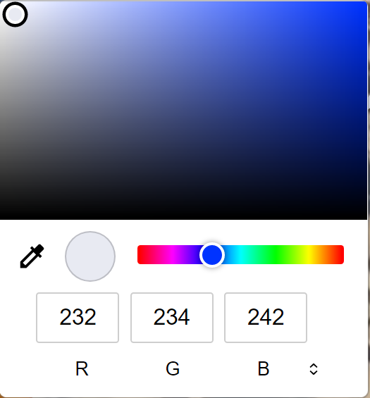
*   cambian el formato del texto a negrita (*bold*) o cursiva (*italic*).
*  muestra un desplegable con las posibles fuentes a utilizar.
  + 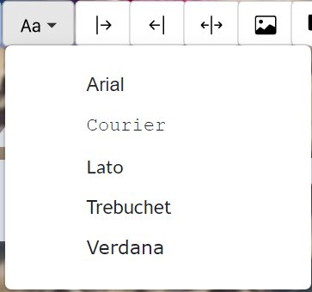
  + Para asegurar la visibilidad en todos los navegadores, incluso de fuentes que no son estándar (como *Lato*), se realiza una carga de fuentes en el servidor (cada fuente, su variante itálica y su variante en negrita son tratadas de forma individual)
*  establece el inicio de la nota en este fotograma.
*  establece el fin de la nota en este fotograma.
* 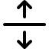 expande la nota de principio a fin del vídeo (una especie de *reset* de la visibilidad de la nota).
*  cambia la nota por una imagen, o cambia la imagen. Cuando se hace clic se muestra un diálogo modal para seleccionar una imagen entre los *stickers* precargados en el servidor y las propias imágenes cargadas por el usuario en la zona de recursos:
  + 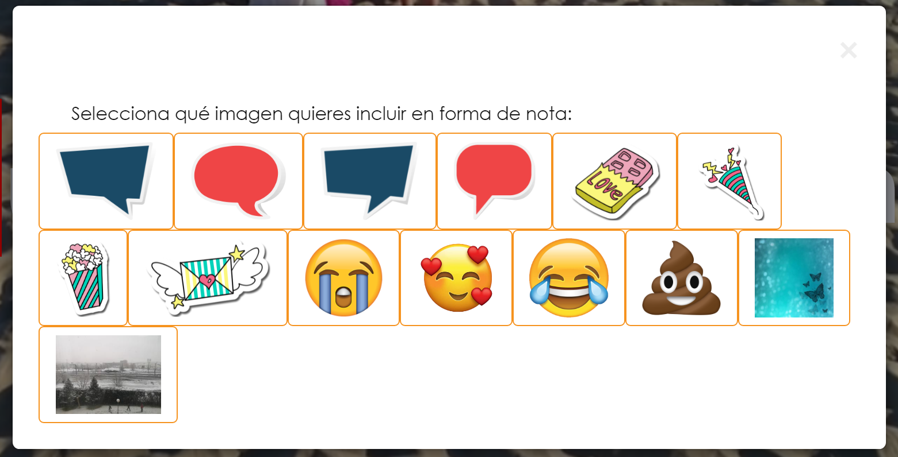
*  permiten posicionar una nota tras otra o sobre otra.



*  elimina la nota.

Cualquiera de estos botones cambiará el aspecto de la nota seleccionada, y actualizará la variable de propiedades de notas y las cookies asociadas.

#### Almacenaje de las notas en cookies

Al igual que los clips de vídeo, las notas son almacenadas en forma de cookies de manera que puedan se restauradas una vez que se entra de nuevo en el proyecto. El contenido de las cookies de notas es el siguiente:

* Posición relativa en el vídeo (arriba e izquierda).
* Rango de visibilidad (tiempo desde y tiempo hasta, en centésimas de segundo).
* Identificador interno de la nota.
* Tipo de nota (img o txt).
* Tamaño de la nota o la imagen.
* Si la nota es de imagen: URL interna de la imagen.
* Si la nota es de texto: texto de la nota, color y estilo.

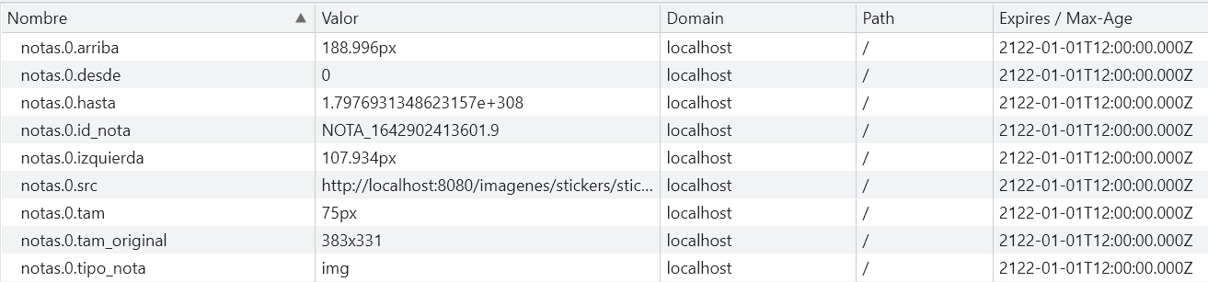

Ilustración 32. Ejemplo de cookie de nota de imagen

### Generación de vídeo

Cuando se desee generar el vídeo resultante con los clips seleccionados y las notas configuradas, se pulsará el botón *Generar Vídeo*. Este botón lanzará la acción JavaScript *lanzaFetch*, que crea un mensaje JSON con las configuraciones del proyecto: clips elegidos, duración, posición y cada una de las propiedades de las notas insertadas (texto, fuente, color, posición, rango, etc.). Se lanza a continuación la llamada REST al servidor, que recogerá estos parámetros y compondrá el vídeo definitivo a partir de los archivos originales que tiene para esta sesión:

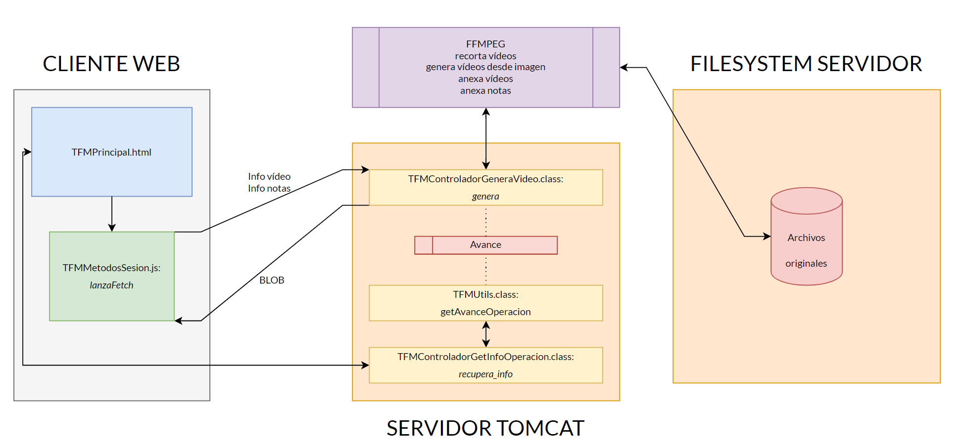

Ilustración 33. Proceso de generación del vídeo final

En el servidor se generan las sentencias FFMPEG adecuadas[66] para:

* Formatear cada vídeo de entrada de forma que todos sean compatibles entre sí (lo que se ha denominado “aplanado”). Igualmente, se recorta al rango que se haya seleccionado en el proyecto.
* Se genera una orden de concatenación de fragmentos de vídeo, y se incrustan las notas de texto considerando la fuente, duración, posición, color, etc.
* Por último, se realiza un último pase para incluir las imágenes y *stickers* superpuestos.

Estas operaciones se hacen mediante llamadas a sistema operativo. El resultado final se devuelve al cliente como un *BLOB* que se identificará como un fichero .*mp4*.

Por otro lado, al tratarse de una llamada *REST* (implementada mediante un controlador tipo @RestController en el servidor *Spring* *Tomcat*), es posible realizar acciones en paralelo mientras el proceso está siendo llevado a cabo (por ejemplo, se puede editar de nuevo el vídeo), aunque se ha limitado la lógica para no poder realizar más de una petición simultánea de generación por cliente. Por su parte, el progreso se irá recuperando del servidor mediante llamadas al método del servidor getInfoOperacion, que devolverá el tanto por ciento de avance conseguido y permitirá ir actualizando la barra de progreso.

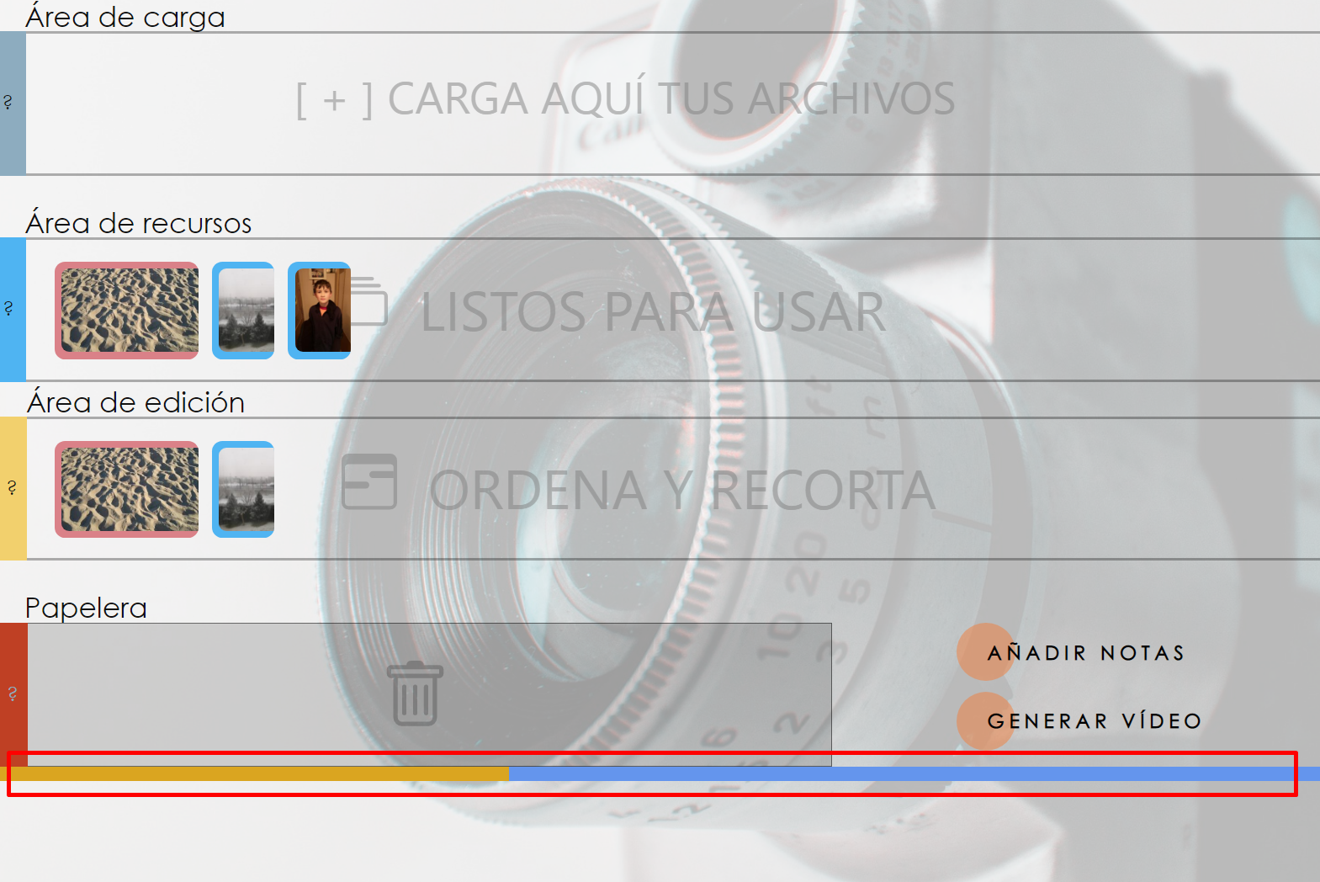

Ilustración 34. Barra de progreso en la operación de generación del vídeo

### Ventanas de ayuda e informativas

Adicionalmente a las acciones de edición del proyecto, existe una serie de diálogos de ayuda creados para dar información sobre el proyecto y para ofrecer ayuda contextual en cada una de las posibles acciones a realizar.

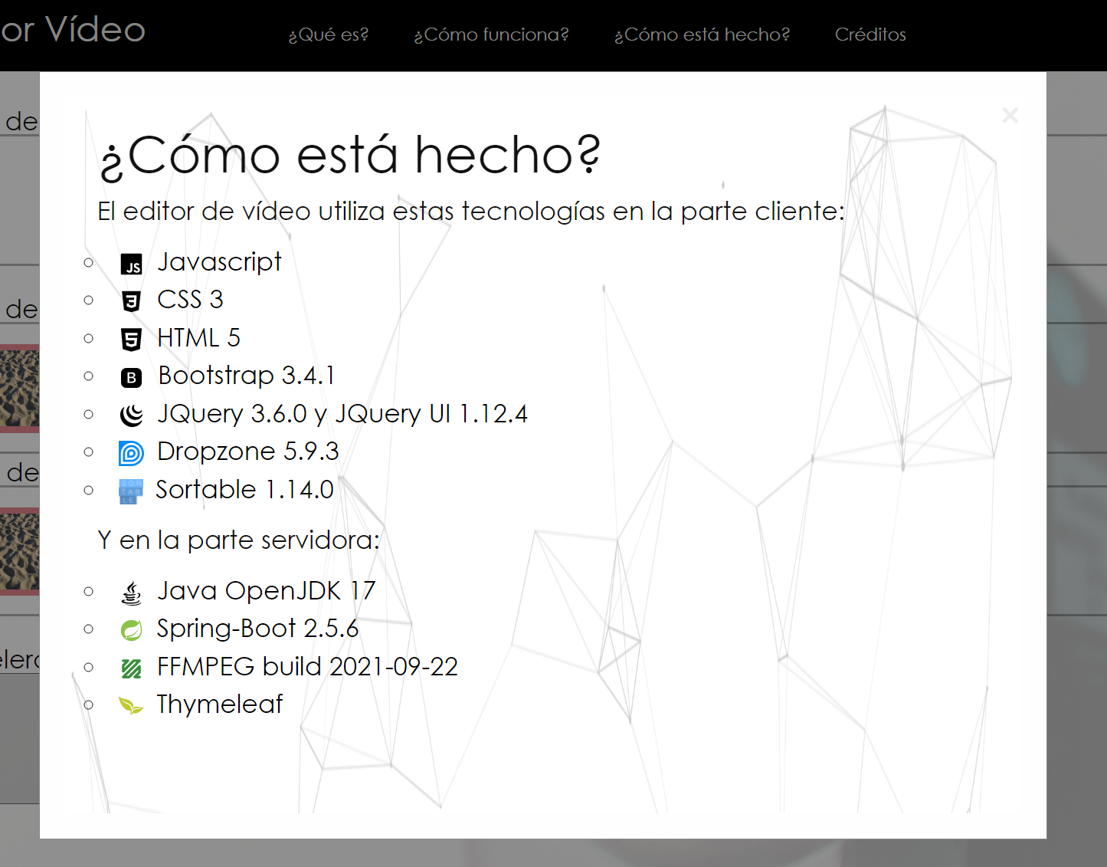

Ilustración 35. Ventana informativa del menú superior

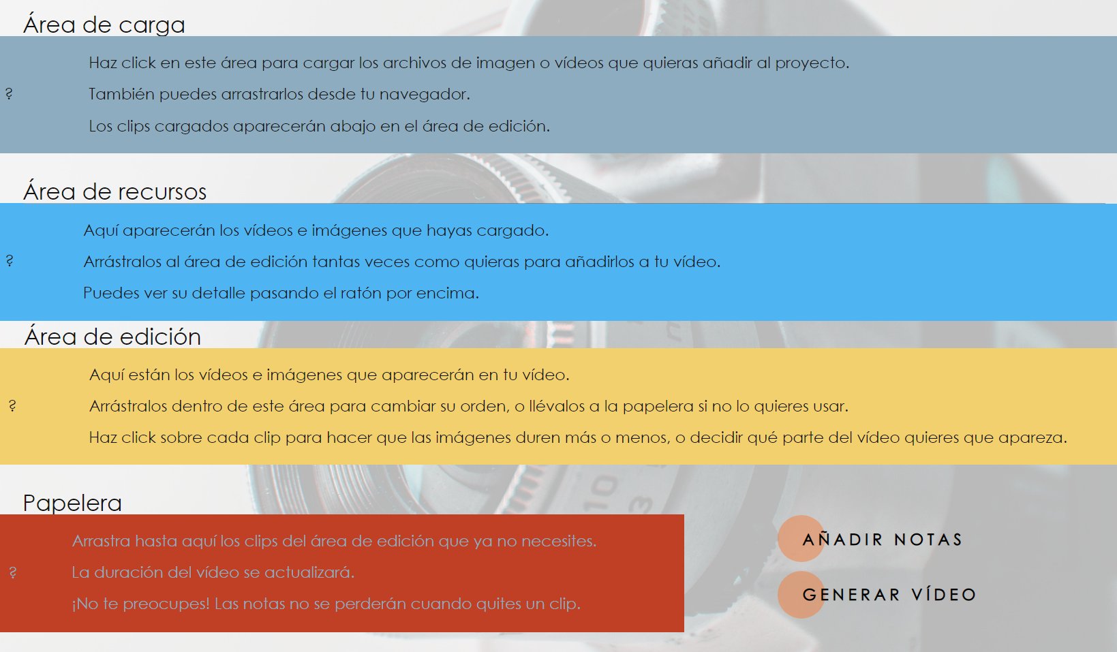

Ilustración 36. Ayudas contextuales para cada área

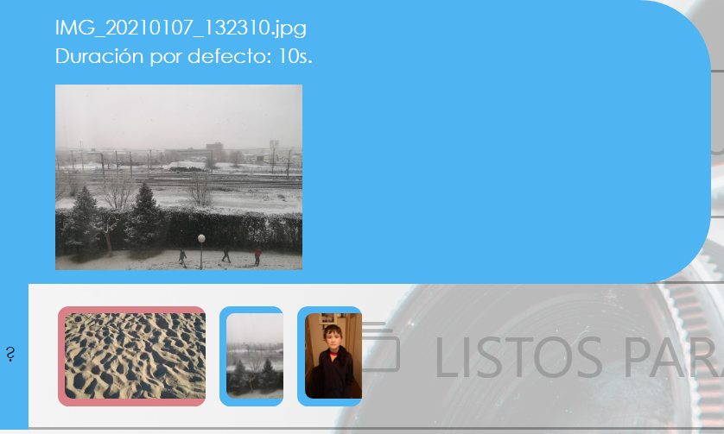

Ilustración 37. Imagen emergente con el detalle de cada clip

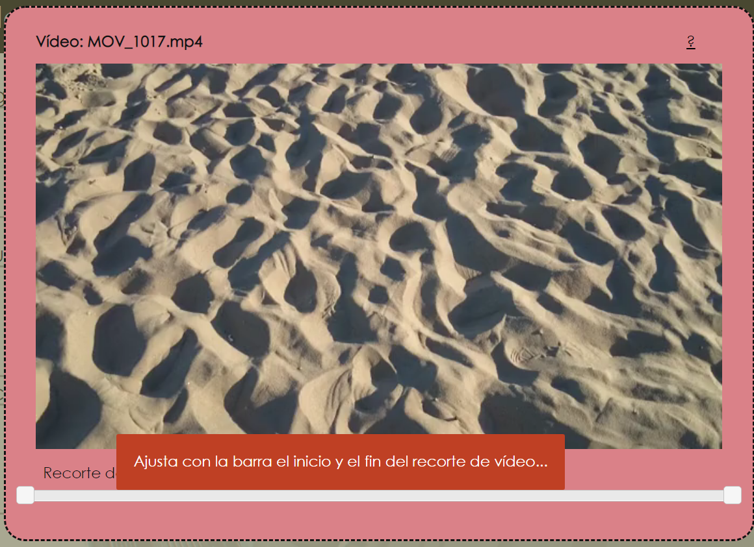

Ilustración 38. Ayuda contextual en la ventana de recorte

### Gestión de dependencias JavaScript

Uno de los focos de este trabajo ha sido minimizar la dependencia de terceros en la medida de lo posible. Las librerías *JavaScript* *Bootstrap* y *JQuery*, entre otras, han sido utilizadas para más de una operativa, y se han importado todas las dependencias *JavaScript*, *CSS* y archivos *.jar* al contenedor del proyecto (gracias al gestor de paquetes *Maven*), de manera que llegado el caso se podría arrancar la aplicación en local sin requerir una conexión a internet.

De esta manera también se ha procurado estabilizar las dependencias para evitar que alguna actualización del paquete remoto provoque algún error en cascada[67].

### Base de datos frente almacenaje en disco

Debido a que los archivos de vídeo pueden llegar a alcanzar gran tamaño, se ha descartado el uso de una base de datos relacional tipo *MySQL*, e incluso se ha visto innecesaria en esta implementación del software el uso de una base de datos tipo *MongoDB* o *Cassandra*.

El motivo principal es que se utilizarían sus utilidades del almacenamiento, algo que se puede conseguir con el propio sistema de archivos. Tampoco se emplearían otras funciones atractivas de un SGBC como la distribución de contenidos o el balanceo de carga, ya que complicarían sustancialmente el diseño de la solución.

## Pruebas

Pese a que, por restricciones de tiempo, no ha podido documentarse en detalle un plan de pruebas, se indican a continuación los grupos de test realizados sobre la herramienta y los resultados más significativos.

### Pruebas unitarias

El grueso de la aplicación ha sido desarrollado bajo Windows, empleando *Visual Studio Code* como herramienta principal de desarrollo. Las pruebas unitarias se han realizado de acuerdo con el avance en el calendario de desarrollo (ver sección B), verificando cada uno de los avances de forma manual, preferiblemente en el navegador *Chrome* (no se ha considerado la automatización de pruebas por motivos de calendario).

Adicionalmente a las pruebas propias del desarrollo de la plataforma, merece la pena recordar las pruebas de viabilidad comentadas en las secciones 5.1.2.1 y 5.1.2.2, referentes a las verificaciones sobre *FFMPEG* y las capacidades de interacción *JavaScript*.

### Pruebas de sistema

Las pruebas de sistema incluirán la verificación de cada uno de los bloques de funciones, una vez han sido éstos desarrollados. Se definen los principales bloques, en orden cronológico de implementación:

* Sprint 1: durante este primer *sprint* la plataforma aún no poseía funcionalidad básica, por lo que no existen pruebas de sistema propiamente dichas. Esta primera iteración iba principalmente dirigida al arranque del entorno de trabajo y análisis de la viabilidad técnica; en esta fase se descartaron multitud de tecnologías (como *WebGL* o *NodeJS*) hasta llegar al conjunto definitivo.
* Sprint 2: en este sprint se comenzaron los desarrollos en la parte cliente, por lo que las pruebas iban dirigidas a aplicar las pruebas de viabilidad en una página real, especialmente de *drag and drop* y ordenación de elementos. Se realizaron múltiples pruebas con el servidor y los primeros servicios Modelo Vista Controlador, ya con la configuración final de *Spring Boot*. Igualmente, se realizaron los primeros despliegues en una máquina virtual Linux.
* Sprint 3: chequeo de subida de ficheros a servidor, restricción de tipos de archivo y subidas múltiples, finalizando en el almacenamiento en un directorio independiente para cada sesión de usuario. Comprobaciones de la creación de miniaturas con *FFMPEG* y su correcta descarga mediante fetch en la página principal. Se completan los primeros vídeos con edición sencilla realizada en la parte cliente. Pruebas sin conexión a internet.
* Sprint 4: ya con la plataforma consolidada, pudieron comenzarse las pruebas de comprobación de la gestión de recortes de notas y vídeos, así como de la gestión dinámica de elementos en la parte cliente. Múltiples pruebas de creación de vídeos con FFMPEG incluyendo gestión compleja de tiempos y diversos formatos de entrada. Pruebas con múltiples resoluciones de pantalla.
* Sprint 5: pruebas de creación de notas de texto e imagen. Gestión de arrastre de notas y cálculo de posición relativa en *FFMPEG*. Verificación de la carga dinámica de fuentes y *stickers*. Primeras pruebas de almacenaje de sesión. Verificación *end to end* en plataforma Linux (ejecución de pruebas regresivas completas y del rediseño de las llamadas *FFMPEG* para maximizar la compatibilidad). Pruebas de escape de caracteres “particulares” en el texto, como comillas, eñes, interrogaciones, barras, etc.
* Sprint 6: chequeo del rediseño de *layout* de acuerdo con parámetros de consistencia visual y usabilidad. Verificación de ayudas contextuales y recuadros modales descriptivos. Pruebas de gestión de sesiones persistentes mediante cookies. Finalización de los textos descriptivos de los menús de la zona superior.
* Sprint 7: mejoras de usabilidad. Inclusión de recuadros emergentes y textos de ayuda adicionales.

En Anexo 2: planificación inicial se puede ver el detalle de cada uno de estos ciclos de trabajo y el calendario asociado.

### Pruebas regresivas

La realización de pruebas regresivas no comenzó hasta la creación de una versión estable de la herramienta, ya a partir del cuarto sprint. Cada batería de pruebas se realizaba con una serie de acciones fijas, empleando los tres navegadores mencionados (*Firefox*, *Chrome* y *Edge*) tanto en la máquina Linux como en el servidor Windows de desarrollo, y se realizaban al menos dos veces por cada sprint (una vez por semana).

Los pasos de una prueba regresiva completa son:

* Carga de una imagen.
* Carga de un vídeo.
* Carga de múltiples imágenes y vídeos en diversos formatos (al menos *avi*, *mp4*, *gif* y *jpg*).
* Arrastrar imágenes y vídeos a la zona de edición múltiples veces.
* Cambiar el orden de los clips.
* Incrementar y decrementar la duración y los rangos de un vídeo.
* Eliminar ciertos clips del área de edición.
* Añadir notas de texto con diversos tamaños, fuentes y estilos.
* Añadir *stickers* e imágenes.
* Borrar notas.
* Cambiar el rango de las notas (fotogramas de inicio y fin).
* Generar vídeo y verificar que los elementos generados están alineados con el proyecto generado.
* Probar ayudas contextuales, incluyendo acciones como arrastre y verificar que desaparecen correctamente.
* Cerrar sesión y verificar que el proyecto mantiene su estado.

### Pruebas de Integración

Los elementos que han propiciado la creación de pruebas de integración entre componentes han sido:

* Uso en distintos sistemas operativos: pese a que *Open JDK* sí que tenían una versión común (aunque existan *builds* específicos para cada plataforma), *FFMPEG* ofrecía más dudas sobre la compatibilidad entre plataformas Windows y Linux, especialmente considerando lo problemático de su sintaxis y las diferencias entre las versiones de cada sistema operativo. Finalmente fue necesario realizar un ajuste en el método Java de tipo ProcessBuilder que invocaba el comando para permitir su correcta ejecución en ambos sistemas operativos.
* Librería *Dropzone* y *Spring* (*Tomcat*). El comportamiento de *Dropzone* ha sido complicado de estabilizar, en concreto en su comunicación con el servidor de aplicaciones *Tomcat*. La posibilidad de cancelar la subida de archivos se ha tenido que descartar por graves problemas de estabilidad y consistencia en la comunicación entre ambas herramientas.
* Manejo de cookies en los diferentes navegadores. Se han realizado diversas verificaciones sobre la correcta sintaxis en lo referente a la lectura y escritura de cookies para el almacenaje de la información de proyecto.

Por otro lado, debido a la naturaleza individual del trabajo, no ha sido necesaria la gestión de ramas en GIT ni las pruebas asociadas a *merges*, aunque se haya hecho uso de esta herramienta de gestión de versiones.

### Evaluación de usabilidad

La siguiente fase consiste en realizar todo tipo de prueba de consistencia y usabilidad, permitiendo a los usuarios interactuar con la herramienta.

En primer lugar, se presentó la herramienta como una maqueta sin funcionalidad directa, con la cual comenzar el desarrollo. Durante este proceso hubo varias iteraciones debido a adaptaciones derivadas de condicionantes técnico, aunque siempre con el objetivo de mantener el *layout* y las funcionalidades presentadas en el prototipo final. Por ejemplo, las áreas de edición para la escritura de notas tuvieron que limitarse debido a problemas en la disposición de las capas (derivados a su vez de ciertas características de *jQuery*).

De esta manera se ha conseguido no sólo un mayor entendimiento de la tecnología que iba a ser utilizada, sino una depuración de las necesidades de los usuarios y una mejor comunicación entre ambos.

PRUEBAS W3C

Evaluators rigorously test the prototypes. Although this is the final phase, design thinking is iterative: Teams often use the results to redefine one or more further problems. So, you can return to previous stages to make further iterations, alterations and refinements – to find or rule out alternative solutions.

Overall, you should understand that these stages are different modes which contribute to the entire design project, rather than sequential steps. Your goal throughout is to gain the deepest understanding of the users and what their ideal solution/product would be.

Unitarias / sistema Usabilidad o Pruebas realizadas. PRUEBAS DE EVALUACIÓN CON TAREAS PLANIFICADAS ▪ Haz un vídeo con estas notas, con esta duración, analizar resultados e incluir en la memoria. ▪ 5 usuarios. (<https://www.nngroup.com/articles/why-you-only-need-to-test-with-5-users/>)

de manera que FFMPEG recibirá el fichero

Códecs en el ordenador -> h.265 en móviles pero no en navegadores o en el ordenador.

Códect en el navegador

Formatos de salida

Formatos de vídeo h.265

Transparencia

Usuarios representativos realizan sus tareas usando

el sistema (o un prototipo) y los evaluadores

observan los resultados

• Tipos de métodos:

– Medida de prestaciones

– Test remoto

– Pensando en voz alta

– Interacción constructiva

– Test retrospectivo

– Método del conductor

#### Inspección (inspection)

Unos evaluadores inspeccionan o

examinan aspectos relacionados con la

usabilidad de la interfaz

• Los inspectores de la usabilidad pueden

ser:

– especialistas en usabilidad

– consultores de desarrollo de software con

experiencia en guías de estilo de interfaces

– usuarios finales con conocimientos del dominio

• Métodos de inspección más importantes:

– Evaluación heurística

– Recorridos cognitivos

– Inspección de estándares

#### Indagación (assestment)

La información acerca de los gustos y necesidades

del usuario y la identificación de requisitos es

indispensable en una etapa temprana del

desarrollo

• Se trabaja hablando con los usuarios,

observándolos, usando el sistema en el trabajo

real, obteniendo respuestas a preguntas

verbalmente o por escrito

Métodos de indagación:

– Observación de campo: • Los ingenieros en factores humanos van al lugar de trabajo de usuarios representativos y los observan trabajando para entender cómo están utilizando el sistema para lograr sus tareas y qué clase de modelo mental tienen sobre él

• Este método se puede utilizar en las etapas iniciales

del desarrollo y en la etapa de prueba del

producto

– Grupos de discusión dirigidos (focus

groups)

– Estudio de campo proactivo

– Entrevistas

– Cuestionarios

– Grabación del uso (logging)

– Card Sorting

#### Test

Pruebas unitarias

Pruebas sistema

Pruebas integración

• tiempo para completar una tarea

tiempo consumido en menús de navegación

tiempo consumido en ayuda en línea

tiempo en buscar información en un manual

tiempo invertido en recuperarse de errores

• número de opciones de menú erróneos

número de opciones incorrectas en cajas de dialogo

número de selección de iconos incorrectos

número de teclas de función mal seleccionadas

• número de llamadas a la ayuda

número de pantallas de ayuda en línea

número de veces que se consulta el manual

• observaciones de frustración

observaciones de confusión

observaciones de satisfacción

– facilidad de uso del producto

– facilidad de aprender el producto

– facilidad de hacer una determinada tarea

– facilidad de instalar el producto

– facilidad de encontrar información en el manual

– facilidad de comprender la información

– utilidad de los ejemplos de ayuda

– Preferencia sobre una versión previa del producto

– Preferencia sobre un producto de la competencia

– Preferencia sobre la forma actual de hacer las tareas

#### Evaluación de rendimiento

Pruebas de prestaciones.

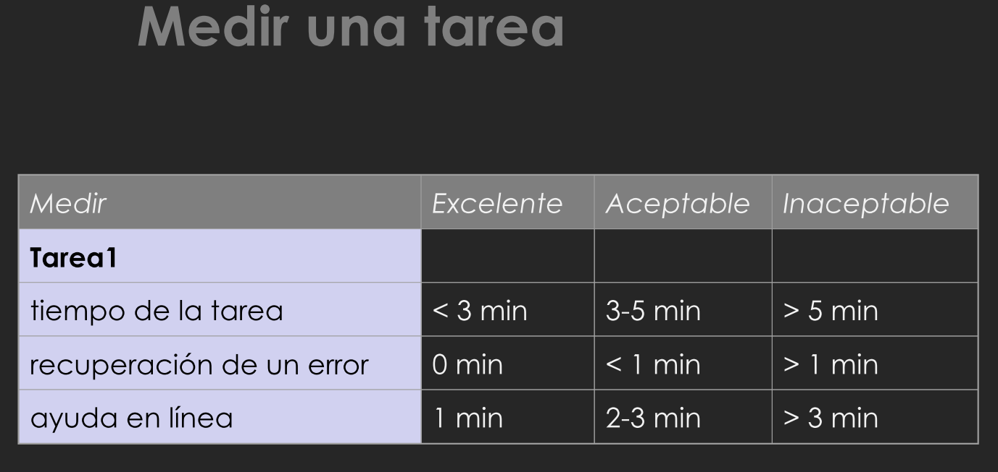

#### Revisión de parámetros heurísticos

En esta sección se detalla la cobertura de los diez parámetros de heurística definidos en (Nielsen J. , 1994) por parte de la aplicación desarrollada, indicando qué elementos se han desarrollado para satisfacerlos:

##### Visibilidad del estado del sistema

El sistema informará siempre de cuál es el estado de las operaciones que realice el usuario. El objetivo es dar la información lo antes posible con el propósito de generar confianza en el usuario. En el editor de vídeo se han desarrollado diversos mecanismos para satisfacer este requisito, entre los que destacan:

* **Avance de la subida de los archivos**: la librería *Javascript* “*Dropzone*”[68] proporciona esta barra de progreso por cada archivo que se sube. Por otro lado, se informa cuando la carga ha finalizado correctamente.

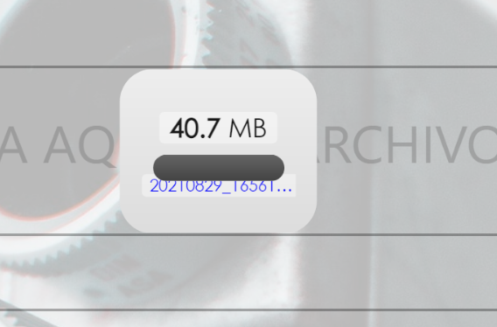 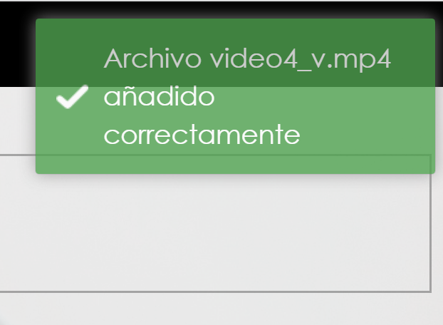

Ilustración 39. Progreso en la subida de archivos y mensaje de éxito

* + *Dropzone* ha demostrado un comportamiento inconsistente en lo relativo a la subida de clips en bloque, por lo que ha sido necesario realizar un control particularizado de las miniaturas de progreso (por ejemplo, al finalizar una subida el comportamiento original provocaba que se borraran las referencias al progreso del resto de archivos).
* **Barra de progreso al generar un vídeo**: al iniciar el proceso de generación del vídeo en el servidor, se informará al usuario del avance mediante la barra de progreso inferior.

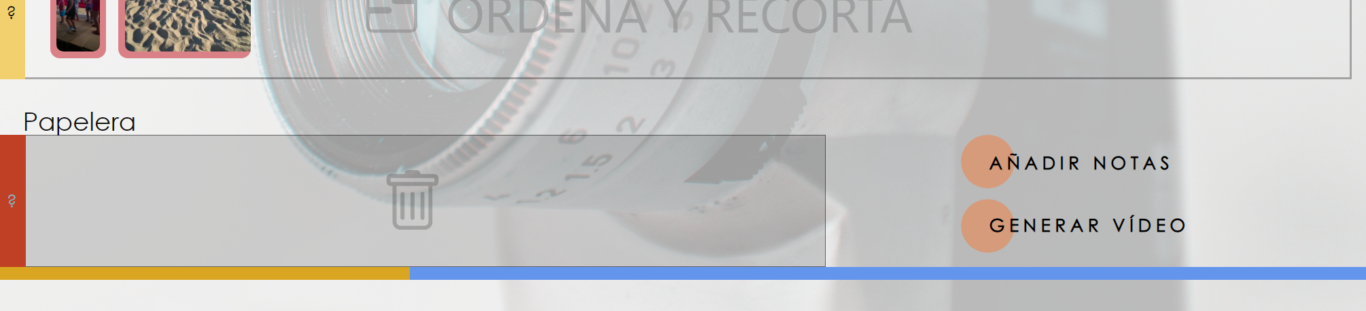

Ilustración 40. Barra de progreso (elemento dinámico) que informa del avance de la creación del vídeo

Por otro lado, al tratarse de una única página no existe necesidad de indicar la ruta dentro de la página.

##### Coincidencia entre el sistema y el mundo real

Se ha cuidado el lenguaje empleado en textos de ayuda y en los menús, con el objetivo de evitar el uso de tecnicismos que resultaran innecesarios para el usuario objetivo, siempre balanceando el hecho de que los usuarios conocen cierta terminología básica (saben lo que es un “clip” o un “área de carga”) y no les gusta sentirse tratados como bobos (lo que se llama “*techsplaining*”[69]), y sin caer en el problema explicado en el apartado 1.2 “La falsa seguridad del especialista”.

Por otro lado, se confirmaron en las entrevistas la percepción de que un elemento en vídeo de más duración se verá “más grande en pantalla”. Para cubrir este requisito se ha creado un mecanismo que permite visualizar la longitud real del clip que se está manejando. Así, si se incrementa la duración de una imagen (o se recorta un vídeo) la anchura del elemento será automáticamente actualizada para reflejar este cambio. Así, en la imagen siguiente se muestra el resultado de incrementar la duración de un clip de imagen: su miniatura se ve actualizada automáticamente.

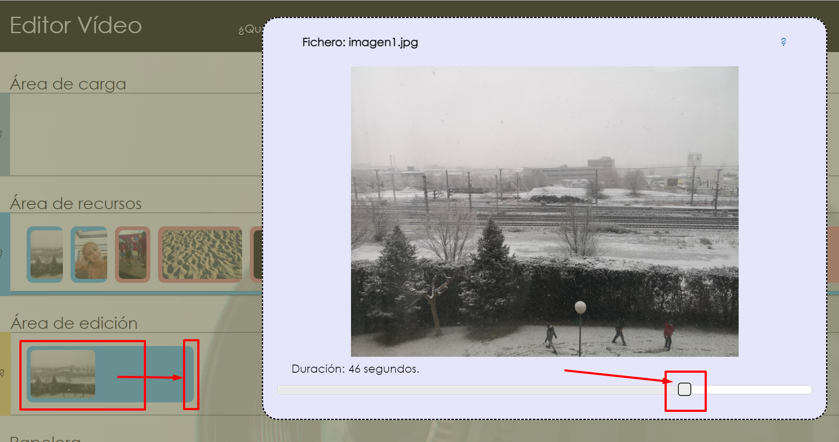

Ilustración 41. Actualización del ancho de miniatura

##### Capacidad de control del usuario

El usuario debe poder tener capacidad de deshacer las posibles acciones que haya lanzado por error.

El proceso más costoso de la aplicación es sin duda la cancelación del render. Cuando un usuario lanza la generación de un vídeo, se le ofrecerá la posibilidad de cancelarlo en cualquier momento, previa confirmación.

Por otro lado, la salida de todas las ventanas de edición y modales de ayuda están marcadas con un botón de salida (X) que permitirá cerrar la ventana, aunque estas ventanas podrán cerrarse por lo general clicando fuera de la zona de edición (interacción que no se percibió en ninguna de las pruebas con usuarios: se prefería un botón sencillo para cerrar la ventana antes que “hacer click fuera de ella para cerrarla”).

##### Consistencia y estándares

A través del estudio de las herramientas ya existentes, y considerando la experiencia previa en el manejo de herramientas ofimáticas y de edición, se han mantenido una serie de estándares que permitan reducir la “carga cognitiva” ante el manejo de una nueva herramienta. Por ejemplo, en la inclusión de notas se ha mantenido una iconografía similar a los editores de texto (tipo Word) para la manipulación, y todos los botones de ayuda están identificados de la misma manera.

**Users should not have to wonder whether different words, situations, or actions mean the same thing. Follow platform and industry conventions.**

[Jakob's Law](https://www.nngroup.com/videos/jakobs-law-internet-ux/) states that people spend most of their time using digital products other than yours. Users’ experiences with those other products set their expectations. Failing to maintain consistency may increase the users'[cognitive load](https://www.nngroup.com/articles/minimize-cognitive-load/) by forcing them to learn something new.

**Example of Usability Heuristic #4:**  
Check-in counters are usually located at the front of hotels. This consistency meets customers’ expectations.

##### Prevención de errores

La aplicación se ha diseñado con el propósito de que el usuario reciba la menor cantidad de mensajes de error posibles. Se ha diseñado de manera que se favorezcan los reintentos de operaciones de manera automática (por ejemplo, la captura de miniaturas o la recuperación de la duración de un vídeo) de manera transparente al usuario.

**Good error messages are important, but the best designs carefully prevent problems from occurring in the first place. Either eliminate error-prone conditions, or check for them and present users with a confirmation option before they commit to the action.**

There are two types of errors: [slips and mistakes](https://www.nngroup.com/videos/slips-vs-mistakes/). Slips are unconscious errors caused by inattention. Mistakes are conscious errors based on a mismatch between the user’s mental model and the design.

**Example of Usability Heuristic #5:**  
​​​​Guard rails on curvy mountain roads prevent drivers from falling off cliffs.

**Tips**

* Prioritize your effort: Prevent high-cost errors first, then little frustrations.
* [Avoid slips](https://www.nngroup.com/articles/slips/) by providing helpful constraints and good [defaults](https://www.nngroup.com/articles/the-power-of-defaults/).
* Prevent mistakes by removing memory burdens, supporting undo, and [warning your users](https://www.nngroup.com/articles/confirmation-dialog/).

##### Reconocimiento frente a recordatorio

Otro de los factores puestos en práctica ha sido la presentación de todas las opciones de manera conjunta, de manera que hacer click en una determinada nota mostrará todas las operaciones disponibles. La aplicación posee varias acciones, pero dentro de ellas no existen complicados submenús: es posible acceder a todas las funciones con un click, reduciendo así la carga cognitiva.

Por otro lado, se ofrece ayuda particularizada para cada una de las secciones, además de la ayuda general de la herramienta, de manera que se facilitará el acceso a la información de asistencia en caso de ser necesaria.

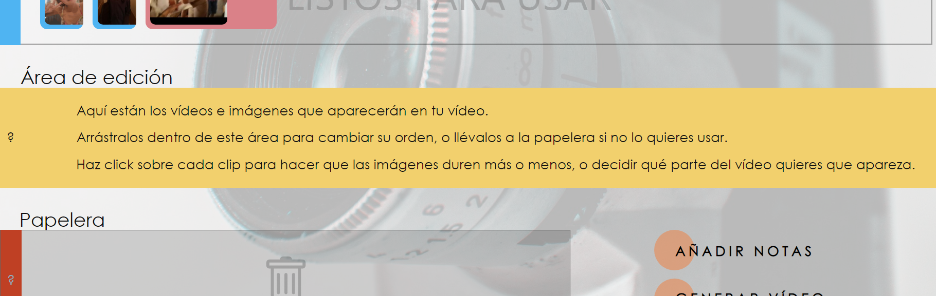

Ilustración 42. Ayuda acotada al contexto

##### Flexibilidad y eficiencia de uso

Ayudas contextuales – botones adicionales en los cierres. – Botón derecho del ratón en la edición de las notas

**Shortcuts — hidden from novice users — may speed up the interaction for the expert user such that the design can cater to both inexperienced and experienced users. Allow users to tailor frequent actions.**

Flexible processes can be carried out in different ways, so that people can pick whichever method works for them.

**Example of Usability Heuristic #7:**   
Regular routes are listed on maps, but locals with more knowledge of the area can take shortcuts.

**Tips**

* Provide [accelerators](https://www.nngroup.com/articles/ui-accelerators/) like keyboard shortcuts and touch gestures.
* Provide [personalization](https://www.nngroup.com/articles/personalization/) by tailoring content and functionality for individual users.
* Allow for [customization](https://www.nngroup.com/articles/customization-personalization/), so users can make selections about how they want the product to work.

##### Estética y diseño minimalista

Uno de los principios de diseños aplicados ha sido el intentar depurar la presentación de la herramienta, de manera que no existieran elementos del interfaz que bloqueen o interfieran en la capacidad de uso de cada una de las opciones. Se ha primado la visibilidad, haciendo que por ejemplo todas las ventanas de edición funcionen de manera modal (aparecerá encima de la página principal, de manera superpuesta).

Igualmente, la paleta principal de colores está limitada a 6 colores, y ha sido extraída de las tendencias propuestas en la página de gestión de colores de Adobe[70]. Las conclusiones de las comprobaciones de color se incluyen en la sección 5.3.1, “La barrera tecnológica y de nomenclatura”.

Por último, otro de los factores valorados en las entrevistas es la presencia de los botones de adición de notas y generación del vídeo final siempre visibles (lo que permitirá conocer siempre el camino hacia el objetivo principal).

##### Recuperación de errores

Tamaño excedido.

9: Help users recognize, diagnose, and recover from errors

**Error messages should be expressed in plain language (no error codes), precisely indicate the problem, and constructively suggest a solution.**

These error messages should also be presented with visual treatments that will help users notice and recognize them.

**Example of Usability Heuristic #9:**   
Wrong way signs on the road remind drivers that they are heading in the wrong direction and ask them to stop.

##### Ayuda y documentación

La web presenta diversos puntos de ayuda, identificados con el signo de interrogación para cada uno de los menús, que permitirá obtener una ayuda específica de la acción que se esté realizando en cada momento. Por ejemplo:

* Cada una de las secciones de la ventana principal posee a la izquierda una sección desplegable de ayuda.
* Las ventanas de recorte de vídeo e imagen poseen sendos identificadores de ayuda.

**It’s best if the system doesn’t need any additional explanation. However, it may be necessary to provide documentation to help users understand how to complete their tasks.**

Help and documentation content should be easy to search and focused on the user's task. Keep it concise, and list concrete steps that need to be carried out.

**Example of Usability Heuristic #10:**   
Information kiosks at airports are easily recognizable and solve customers’ problems in context and immediately.

**Tips**

* Ensure that the help documentation is easy to [search](https://www.nngroup.com/articles/search-visible-and-simple/).
* Whenever possible, present the documentation in context right at the moment that the user requires it.
* List concrete steps to be carried out.

## Guía de instalación

### Requisitos software

Existen dos dependencias fundamentales que no se han incluido en el paquete de la entrega:

* Open JDK 17[71]: implementación *Open Source* de la versión 17 de la plataforma *Java SE*, perteneciente a *Oracle*. Esta versión se puso a disponibilidad general el 14 de septiembre de 2021, y posee instalables para *Linux*, *macOS* y *Windows*.
* FFMPEG[72]: framework de gestión de multimedia para la conversión y tratamiento de vídeo, se encuentra disponible precompilado para *Linux*, *macOS* y *Windows*, aunque se ofrece la posibilidad de compilar el código fuente con el objetivo de incluir las librerías que maximicen el rendimiento en cada uno de los entornos (por ejemplo, activación de los drivers *CUDA* para tarjetas *NVIDIA*). Como muestra, se indica el resultado de ejecutar ffmpeg -version en el sistema de desarrollo y en el Linux de la maqueta remota Azure:
  + Windows: ffmpeg version 2021-09-22-git-447cf53774-full_build-www.gyan.dev Copyright (c) 2000-2021 the FFmpeg developers built with gcc 10.3.0 (Rev5, Built by MSYS2 project)
  + Linux (Azure): ffmpeg version 3.4.8-0ubuntu0.2 Copyright (c) 2000-2020 the FFmpeg developers built with gcc 7 (Ubuntu 7.5.0-3ubuntu1~18.04)

El resto de las dependencias se encuentran dentro del .*jar*, incluidas gracias al uso de maven desde Visual Studio Code y a la importación explícita de las librerías y *CSS* *JavaScript* de los componentes de terceros utilizados.

### Requisitos hardware

Aunque la calidad de los vídeos generados no variará en función de las capacidades de la máquina servidora, un hardware más o menos potente afectará directamente a la velocidad de procesamiento. De la misma manera, cuantos más clips, efectos o notas añadidas haya en un proyecto, así como cuanta más duración tenga, mayor será el tiempo requerido. En caso de poner este proyecto en producción, sería necesario equilibrar la capacidad del servidor contratado con la calidad del servicio que se desee ofrecer.

#### Requisitos de la parte servidora

En la parte servidora de la aplicación se harán funcionar los servicios web que ofrecen la página y lanzan la creación de vídeo mediante *FFMPEG*. Ni esta aplicación ni *Open JDK 17* ni *Tomcat* describen requisitos mínimos de memoria o *CPU* para su instalación, y existen multitud de builds que los permiten ejecutarse en multitud de arquitecturas. Por tanto, los requisitos mínimos recomendados son los mostrados a continuación, correspondientes a la máquina virtual remota en Azure que se ha utilizado para las pruebas de integración:

Tabla 7. Requisitos mínimos propuestos

| **Parámetro** | **Valor** |
| --- | --- |
| Size | Standard B2ms (2 vcpus, 8 GiB memory) |
| Operating system | Linux (ubuntu 18.04) |
| vCPUs | 2 |
| RAM | 8 GiB |
| SSD | LRS |
| Size (GiB) | 30 |
| Max IOPS | 120 |
| Max throughput (MBps) | 25 |

Los requisitos de espacio en disco limitarán la capacidad del servidor para procesar contenidos, aunque se ha elaborado un sistema de purgas que borra los contenidos de sesiones caducadas.

En esta breve comparativa, la velocidad se mide considerando la velocidad respecto a la duración del clip procesado, es decir, una velocidad 10x consistiría en procesar un clip de 10 segundos en sólo 1 segundo. Igualmente, la velocidad variará según el tipo de operación que se esté realizando sobre el clip. Cabe señalar que son sólo capturados con propósito ilustrativo:

Tabla 8. Comparativa de rendimiento

| **Operación 1[73]** | **Velocidad servidor desarrollo** | **Velocidad servidor producción** |
| --- | --- | --- |
| Generación de miniatura | 6.25x | 2.01x |
| Homogeneización de formato | 9.29x | 2.43x |
| Creación de vídeo de salida | 1.87x | 0.613x |
| Incrustación de notas con imágenes[74] | 1.49x | 0.667x |

Existen diversas comparativas de rendimiento de *FFMPEG* publicadas, entre las que pueden destacar (Ozer, 2019) y (Sauter, 2021), aunque se ven fuertemente condicionadas por los ficheros utilizados como entrada.

#### Requisitos de la parte cliente

La aplicación se ejecutará en un navegador web, y los requisitos de memoria serán directamente proporcionales a la cantidad y duración de vídeos que se hayan cargado en el proyecto.

Con el objetivo de reducir la carga de memoria y aumentar la manejabilidad en equipos menos potentes, se han realizado las siguientes acciones:

* Activar en el servidor la compresión de contenidos *JSON*, *JavaScript*, *CSS*, *XML* y *HTML*.
* Los contenidos cargados en un proyecto (imágenes y especialmente los vídeos) ocupan bastante espacio en memoria porque se mantienen ocultos en la página, con el objetivo de permitir el acceso a los mismos durante la edición y poder previsualizar resultados. Sin embargo, se aplica el principio de edición offline mediante los siguientes pasos:
  + El contenido (imagen o vídeo) es subido al servidor desde la página cliente.
  + En el servidor se almacena el contenido original y se genera una miniatura, que se devuelve al cliente. Aunque este paso podría parecer superfluo, se consigue, además de minimizar el tamaño en la web para vídeos grandes, aumentar la compatibilidad. Por ejemplo, los originales *HEVC* podrían no ser visibles en el navegador, mientras que con este proceso se crea un fichero en formato compatible con la mayoría de los navegadores (H.264), permitiendo así la correcta visualización.
  + Por último, se descarga la miniatura para trabajar con ella. Esta miniatura se almacena en el servidor para que pueda ser reutilizada en caso de cerrar el navegador, y además permite trabajar con la versión reducida, aunque el producto final posea una calidad mayor.

El principal requisito en la parte software es que su navegador posea la capacidad de reproducir contenidos H.264 de manera nativa, algo soportado ampliamente en la mayoría de navegadores y sistemas operativos[75].

### Distribución

El proyecto se distribuirá como un fichero .*jar* auto arrancable (una vez satisfechos los requisitos software). Será necesario acceso al comando java, así como permisos de escritura en el directorio seleccionado como de trabajo y en el directorio temporal del sistema (por ejemplo /tmp en Linux). También será necesario acceso al puerto TCP seleccionado para publicar el servicio web.

El trabajo se entrega bajo licencia [CC BY-SA 4.0 ](http://creativecommons.org/licenses/by-sa/4.0/?ref=chooser-v1).

### Arranque

El arranque en sistemas Linux se sugiere se realice con un nohup en segundo plano del script de arranque:

nohup fichero_arranque.sh &

El script fichero_arranque.sh incluiría la configuración de los parámetros de *FFMPEG*, el directorio de trabajo y opcionalmente el puerto de escucha (por defecto 8080):

#!/bin/sh

java -jar tfm-1.0.jar --file.dirTrabajo="/home/jaimealba" --file.rutaFFMPEG="/usr/bin/ffmpeg" --file.rutaFFPROBRE="/usr/bin/ffprobe" --server.port=80

Para sistemas Windows sería necesaria la creación de un servicio específico. La clase principal es usal.jac.tfm.TFMPrincipal, marcada con el tag @SpringBootApplication.

### Parada

La detención del servidor se hará directamente finalizando el proceso o servicio que lo contiene.

### Puesta en producción

El modelo de negocio de este tipo de aplicaciones está basado principalmente en experiencias *freemium*, o gratuitas con un período de prueba. La abrumadora mayoría de las soluciones gratuitas analizadas para este trabajo (vistos en la sección 5.1.1, “Observación de campo”), aunque las herramientas más profesionales requieren una suscripción de pago.

En el caso de la herramienta de este trabajo, se podría plantear un modelo basado en publicidad o seguir el modelo *freemium*, permitiendo ciertas funciones avanzadas sólo a usuarios de pago (por ejemplo, cambiar el límite de tiempo permitido, el número de archivos o su tamaño o resolución).

Antes de realizar una futura explotación comercial de esta herramienta, sería necesario evaluar:

* Configuración óptima del servidor: hay varios parámetros básicos, como el coste de almacenamiento, el ancho de banda o la potencia (CPU) del servidor, que repercuten directamente en la experiencia de usuario.
* Pruebas funcionales exhaustivas: en este desarrollo se ha primado la comprobación de la usabilidad, y aunque se han realizado multitud de pruebas unitarias, de sistema, integración y prestaciones, sería necesaria una batería sistemática de estos tests para validar la solidez del software ante operaciones inesperadas.
* Revisión de parámetros de seguridad: creación de certificado y uso de HTTPS.
* Revisar parámetros de purgado de archivos: actualmente, los archivos se purgan con cada reinicio del servidor y se emplea la función Java “deleteOnExit” de los directorios, creados con Files.createTempDirectory para la limpieza de archivos temporales. Sería necesario revisar la política de limpieza de directorios.
* Priorizar nuevos desarrollos a realizar.
* Abrir una vía de contacto para dudas, sugerencias, bugs, etc.

## Complejidad de diseño vs. complejidad de uso

Una de las principales reflexiones que incluye este trabajo hace referencia a la relación inversamente proporcional entre simplicidad de uso y simplicidad de elaboración de un producto software. La obtención de un resultado lo suficientemente robusto es más compleja cuantas más posibilidades de uso posea el usuario final, a lo que hay que añadir factor de la simplicidad de uso final.

A mayor número de funcionalidades que se quieren ofrecer con una menor complejidad, aumenta la dificultad de implementación y la dificultad de mantenimiento de la aplicación; de la misma manera, la importancia de una correcta evaluación de los usuarios objetivo y sus necesidades, así como el conocimiento técnico del campo de aplicación, es mayor cuanto mayor es el número de funcionalidades que se quiere ofrecer con una menor complejidad:

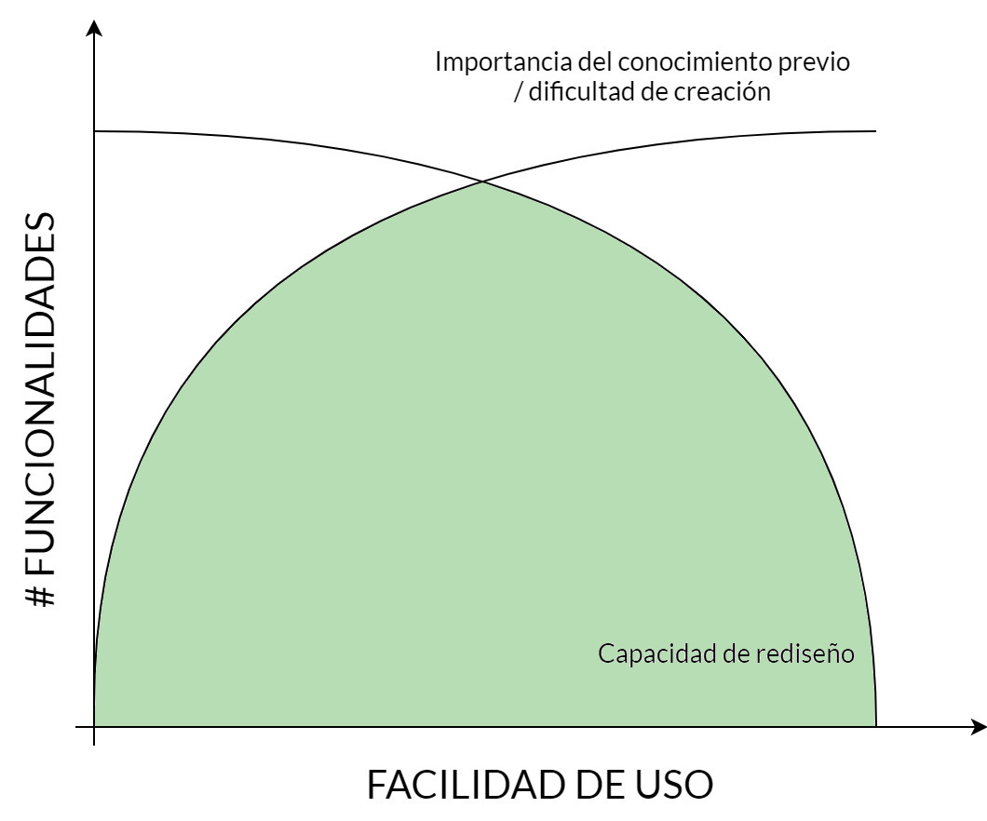

Ilustración 43. Relación entre facilidad de uso, total de funcionalidades, importancia del conocimiento previo y capacidad de rediseño

De acuerdo con esta propuesta, se considera que todas las aplicaciones que se deseen crear deberán estar dentro del área coloreada. Llegará un punto en la creación del producto que no será posible añadir más funcionalidades para una cierta facilidad de uso, y será necesario comprometer alguno de los dos factores.

Por tanto, para desarrollar cualquier producto con estos parámetros es necesario primero determinar cuáles serán sus funciones y cuál es la facilidad de uso que queremos otorgarle: si el producto a desarrollar posee muchas funcionalidades será muy complicado darle una gran facilidad de uso.

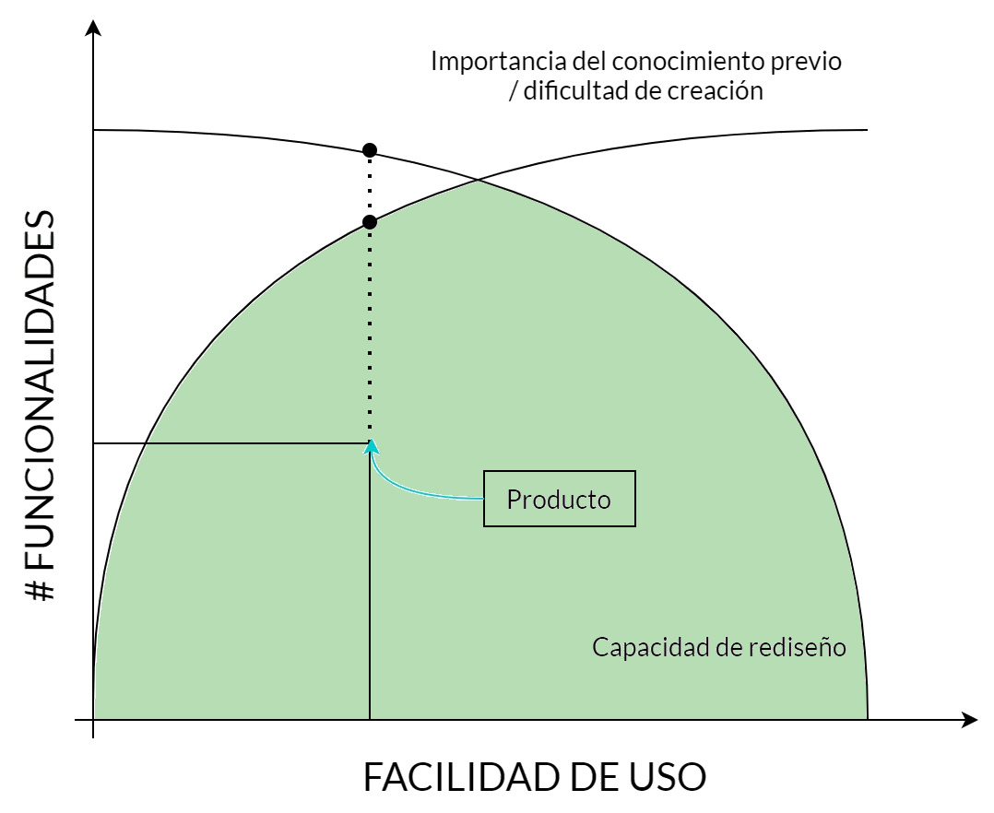

Ilustración 44. Ejemplo de factores que afectan a la creación de un producto.

En el caso de la herramienta de edición desarrollada para este TFM, ha llegado un punto en el que ha sido necesario comprometer la facilidad de uso y el minimalismo en el diseño con el objetivo de ofrecer un conjunto de características básicas que han sido recopiladas durante la creación de los perfiles de personas. Puede verse claramente este problema en la edición de notas dentro de la herramienta, donde se ha recurrido al uso de convenciones ligadas a los editores de texto con el objetivo de permitir acciones (como poner un texto en negrita o en cursiva) que han sido extraídas del diseño de personas.

## Propuesta de adaptación metodológica: Scrum vs. Design Thinking

*Design Thinking* es una metodología contrastada que permite crear mejores productos o servicios a partir de un proceso de empatía con los usuarios finales. Sin embargo, en la gestión de proyectos actual no existe un sistema claro que permita compatibilizar una gestión ágil (por ejemplo, mediante *Scrum*) con la captura iterativa de requisitos. ¿Cuándo hay que hacer cada fase? ¿Es demasiado tarde para hacer pruebas con usuarios? ¿En qué fase hay que contrastar los prototipos con los resultados finales? A lo largo de este apartado se ofrecerá una propuesta que permita conjugar de manera realista ambas técnicas.

### Captura iterativa de requisitos

La combinación de *Scrum* en paralelo a *Design Thinking* ha generado a lo largo de la elaboración de este TFM una serie de situaciones recurrentes en las que se ha ido incrementando el backlog de requisitos de manera caótica, generando una situación en la que el “cono de la incertidumbre” (riesgos asociados a la entrada de nuevos requisitos) no se reducía como era de esperar:

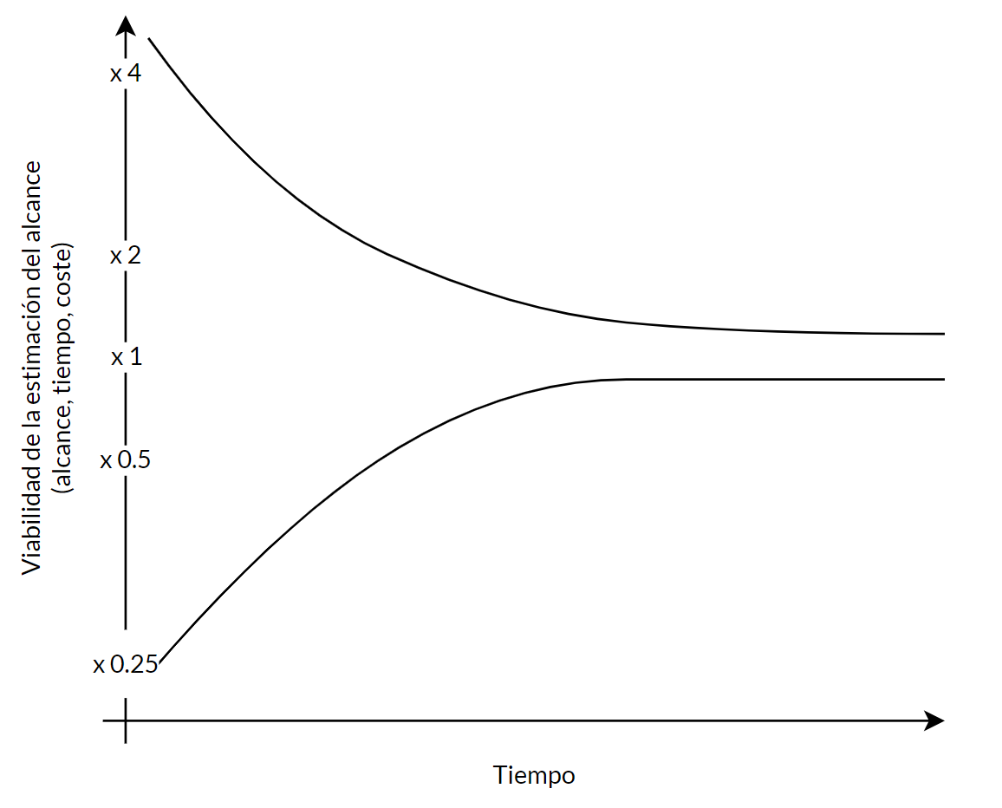

Ilustración 45. Representación teórica del cono de incertidumbre

Teóricamente, la incertidumbre en un proyecto Scrum debe disminuir con cada iteración, pero se ha observado esta situación al combinarlo con tareas de *Design Thinking*:

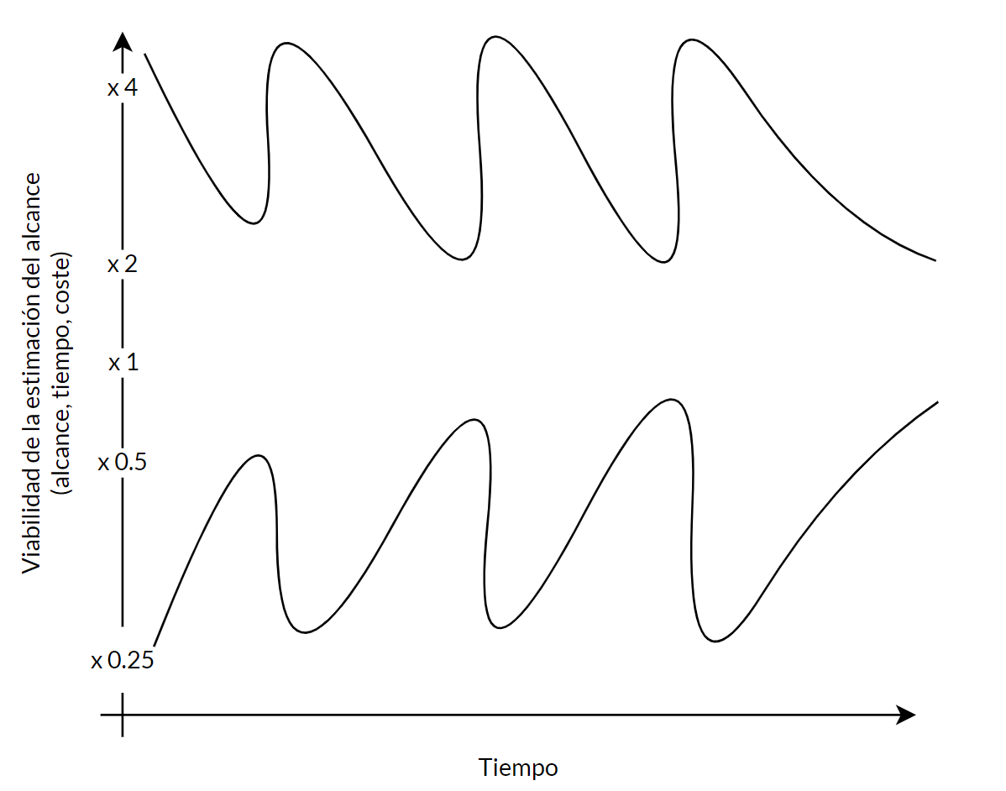

Ilustración 46. Afectación en el cono de incertidumbre en un proyecto real (Scrum + Design Thinking)

Cada uno de los incrementos en la incertidumbre procedía de una entrada de las iteraciones de *Design Thinking*, en las que las pruebas con usuarios reales arrojaban un nuevo set de prioridades en los requisitos:

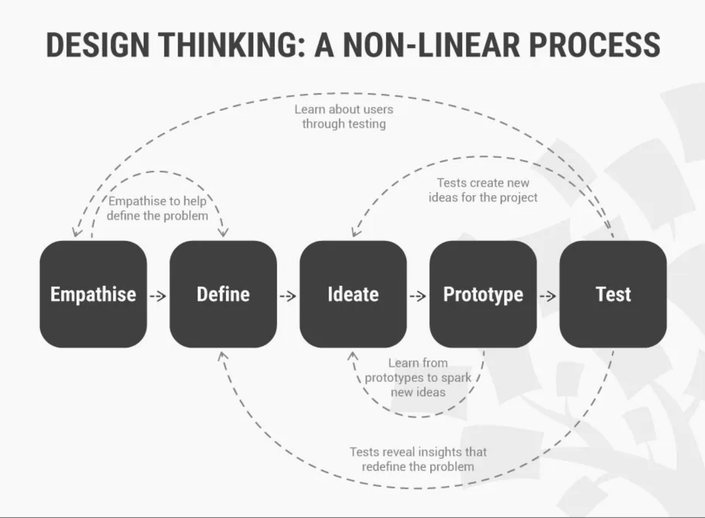

Ilustración 47[76]. Fases de Design Thinking

En un proyecto *Scrum*, el *product owner* es el encargado principal de determinar el impacto de los cambios de alcance y la priorización de ese *backlog* (a nivel de *sprint* y a nivel de proyecto). La situación ideal indica que es recomendable realizar todas las labores de *Design Thinking*, especialmente un buen prototipado, de forma coordinada con la planificación del proyecto para mitigar el posible riesgo derivado de los continuos cambios de alcance.

Sin embargo, el uso de prototipos puede no capturar todos los matices en interacciones complejas. Por ejemplo, en el caso del editor de vídeo los prototipos no pueden prever la complejidad de ciertos archivos de vídeo que utiliza el usuario. Se presenta por tanto un dilema entre interacción y función: por muy rápidos que sea la elaboración de los prototipos (“falla rápido y falla a menudo” es una piedra angular del prototipado) siempre existirá un momento en que la necesidad de resultados apremie y no sea posible admitir más entrada de requisitos ni realizar más ideación.

Por otro lado, en muchos casos el desarrollo comienza durante la fase de prototipado, es decir, que por necesidades de negocio no siempre es posible realizar un prototipado ideal, en el que se comienza por prototipos de baja complejidad y ésta va aumentando:

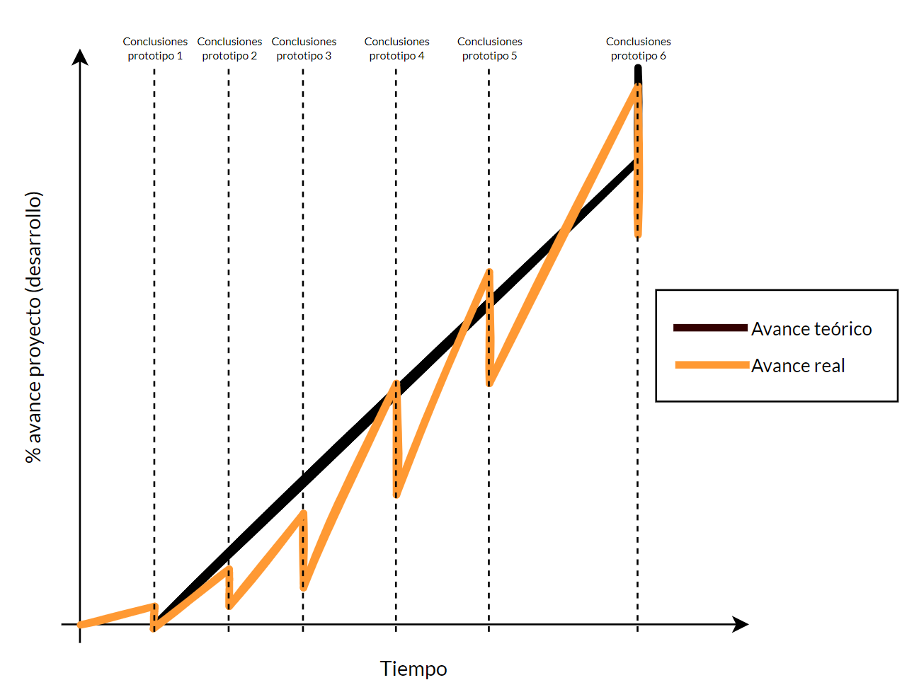

Ilustración 48. Impacto del prototipado en el avance del proyecto

Este avance en forma de diente de sierra representa el impacto de las conclusiones de los prototipos como entrada en los requisitos del backlog. Una constante modificación del backlog puede producir problemas de competencia tecnológica, sobreesfuerzo o desmotivación entre los miembros del equipo, además de comprometer el correcto avance del proyecto.

Hay que considerar varios factores:

* Los requisitos cambiarán siempre, independientemente del grado de definición inicial. Es muy probable que un cliente desconozca inicialmente gran parte de las características finales del producto.
* El objetivo de *Scrum* es tener resultados lo antes posible, de manera que se pueda incrementar y adaptar el resultado de manera progresiva.
* No todos los requisitos son de usabilidad: hay requisitos que son de difícil captura con el prototipado, como de rendimiento, de seguridad o legales/contractuales. No todos los requisitos son capturados mediante prototipado, y de hecho puede haber requisitos impuestos por gente que no usará nunca la aplicación.
* La complejidad de los prototipos se supone incremental.
* Cada nuevo prototipo generará un nuevo conjunto de requisitos, que diferirán más entre sí cuanto más tempranos sean estos prototipos.
* No siempre existe capacidad (tiempo, recursos, competencia técnica) para realizar prototipos complejos, que son los que más tiempo lleva realizar, pero mejor aproximación a los problemas reales ofrece.
* Los clientes no siempre son los usuarios finales: no siempre existe una correcta identificación de actores, puede haber intermediarios con intereses paralelos y los *testers* (“probadores”) no siempre estarán disponibles.
* El número de personas para probar la herramienta puede verse limitado por factores presupuestarios o de disponibilidad.
* Si se realizan múltiples prototipos, corre el riesgo de fatigar al *tester* y que pierda la perspectiva. Por otro lado, si se cambia de *testers* entre prototipos, puede que se obtenga un conjunto de requisitos disjunto (o directamente incompatible) con los del grupo anterior.
* Existe un riesgo de que un prototipo sea validado y el producto final no pueda ofrecer lo prototipado.

El problema por tanto es que prototipar poco (o mal) puede llevar a un producto alejado de las necesidades reales, pero un prototipado óptimo puede comprometer la creación (y todos los pasos posteriores) de un producto. Es un conflicto entre obtener un producto óptimo (*Design Thinking*) y obtener un producto funcional (*Scrum*).

### Consideraciones de uso para Design Thinking + Scrum

1. **Distinción entre cliente y usuario.** Es necesario identificar en primer lugar aquellos requisitos, funcionales o no funcionales, que no dependen de la experiencia de usuario pero que para un cliente que contrata un servicio sí que pueden ser relevantes. Se deberá crear si es necesario una línea de trabajo paralela (que no independiente) con el grupo de trabajo que trabaje directamente para tratar este tipo de requisitos alejados del uso de la herramienta. Esos requisitos independientes del usuario deben ser tenidos en cuenta en la creación de todos los prototipos.
2. **Ser realistas.** La ideación de los prototipos debe realizarse considerando la capacidad de desarrollo y competencia técnica del equipo. No siempre se dispone de un equipo experto, y en ocasiones crear determinada característica requiere de un tiempo de formación que no siempre se tiene en cuenta en un proyecto *Scrum­*. Por eso es necesario que el equipo participe en la captura de requisitos mediante prototipos (y que el *product owner* orqueste esas reuniones con eficacia). Considerar otros factores como disponibilidad del equipo, compromisos con terceros, licencias, etc., a la hora de elevar prototipos a la altura de requisitos.
3. **Sistematizar el tratamiento de nuevos requisitos**. Las dos últimas acciones de cada sprint son la revisión con *stakeholders* y la retrospectiva interna. Una parte de esta reunión deberá ser la ideación de los prototipos (cuyo grado de elaboración dependerá de la disponibilidad temporal del equipo) que servirán de entrada para la reunión interna del equipo[77] donde se determinan las prioridades para el siguiente *sprint*. Será en esa acción de revisión donde se considerarán todas las entradas de requisitos que puedan hacer los *stakeholders* – el resto de las entradas realizadas fuera de esta actividad serán añadidas al backlog de producto y entrarán en el backlog del sprint en la siguiente retrospectiva (salvo casos muy excepcionales y a discreción del *product owner*).
4. **Visibilidad de avances**: cada prototipo funcional y estable ­obtenido a lo largo de un sprint se dejará a disposición de los *stakeholders* para que puedan hacer su investigación. Los comentarios serán recogidos por el *product owner*, evaluados y presentados como posible entrada para los siguientes *sprints*.
5. **Prototipado mixto**. Crear prototipos complejos puede implicar tiempo y dinero, además de una pericia técnica de la que puede no disponerse. Llegado el caso, el prototipado en baja definición debe poder presentarse sobre los avances reales del producto funcional. La idea es que los prototipos se realicen a partir de lo conseguido hasta ese momento, y por tanto el conjunto de requisitos aprobados coincida con lo prototipado en el último sprint.
6. **Conocer el grado de rotación en el grupo de validación**. Es necesario balancear la consistencia de criterios que ofrece un grupo estable de clientes con la mirada innovadora que puede ofrecer alguien que llega nuevo. Existe el riesgo de que entre varias revisiones cambien tanto los criterios de evaluación y las ideas aportadas que se invalide lo conseguido hasta este momento, o se produzca un vuelco de prioridades. Pero “bloquear” un grupo fijo de evaluadores puede producir que se estén perdiendo determinados componentes necesarios en el producto final.
7. **La importancia del primer sprint**. Se recomienda, especialmente en proyectos de una especial incertidumbre de requisitos, una atención especial a las primeras interacciones con los *stakeholders*. No siempre es posible dedicar un sprint entero a la creación de prototipos (ni siquiera recomendable), pero sí considero especialmente interesante el primer sprint para:
   1. Reducir el riesgo asociado a lanzar una idea nueva.
   2. Favorecer las soluciones innovadoras, siempre de acuerdo con el cliente y los usuarios finales.
   3. No verse atado por elementos tecnológicos.
   4. Asegurar la implicación de los stakeholders.

# Descripción de la herramienta

## Características generales

## Bloques funcionales

Importar vídeo

Importar imagen

Determinar duración imagen

Determinar rango vídeo

Independencia de formatos

Adición de notas con formato

Adición de stickers

WSIWYG multinavegador: javascript css dropzone jquery bootstrap vanilla js

Seguridad de sesiones

Cookies

## Método de distribución

, y se fundamentará en tres pasos principales:

* Identificación de *personas[78]*,
* definición de servicio y
* síntesis de funciones.

## Guía de uso

* Carga de una imagen.
* Carga de un vídeo.
* Carga de múltiples imágenes y vídeos en diversos formatos (al menos *avi*, *mp4*, *gif* y *jpg*).
* Arrastrar imágenes y vídeos a la zona de edición múltiples veces.
* Cambiar el orden de los clips.
* Incrementar y decrementar la duración y los rangos de un vídeo.
* Eliminar ciertos clips del área de edición.
* Añadir notas de texto con diversos tamaños, fuentes y estilos.
* Añadir *stickers* e imágenes.
* Borrar notas.
* Cambiar el rango de las notas (fotogramas de inicio y fin).
* Generar vídeo y verificar que los elementos generados están alineados con el proyecto generado.
* Probar ayudas contextuales, incluyendo acciones como arrastre y verificar que desaparecen correctamente.
* Cerrar sesión y verificar que el proyecto mantiene su estado.

# Conclusiones

## Conclusiones desde el punto de vista metodológico

Durante la realización del proyecto se ha podido constatar la importante conexión que existe, a nivel de gestión de proyectos, entre las técnicas de gestión ágil de proyectos (por ejemplo, Scrum, XP o Kanban) y el Design Thinking cuando existe la necesidad de crear un producto con gran incertidumbre.

Podría parecer lógico que las acciones más intensas de Design Thinking se realicen preferiblemente hacia el inicio del proyecto, cuando cualquier cambio o modificación es todavía sencilla de abordar (los cambios tienden a ser más complicados de introducir a medida que avanza la realización del proyecto). Las metodologías ágiles permiten la adaptación del producto en función de requisitos que son elaborados de manera progresiva, adaptándose a las necesidades de los usuarios.

Lo que se ha observado es la importancia de una correcta y completa elaboración de prototipos de bajo nivel, ya que una incompleta exposición de las necesidades y deseos de los usuarios puede llevar *a que necesidades básicas sean descubiertas* una vez muy avanzado el proyecto. Por ejemplo, se ha producido en este desarrollo el caso de que determinada función (la inclusión de música) no aparecía en los prototipos iniciales y no fue mencionado por los participantes en los estudios previos.

Otro requisito que a la postre se ha considerado fundamental (la creación de sesiones persistentes en el navegador) no apareció en ninguno de los borradores previos, por lo que ha tenido que ser añadida ya muy avanzado el desarrollo del proyecto.

Esto implica que el trabajo con captura iterativa de requisitos tiene asociado un riesgo muy alto en el trabajo con las técnicas de evaluación basadas en *personas*, cuestionarios, etc., riesgo que se reduce en modelos tradicionales o *waterfall*. De hecho, en proyectos cortos con requisitos variables, una aplicación sistemática y planificada de *Design Thinking* es mucho más importante que en proyectos más largos, donde hay más capacidad de reacción y más iteraciones con el público objetivo.

## Conclusiones desde el punto de vista técnico

Es complicado darles libertad a los usuarios. Cuanto mayor es el abanico de opciones de interacción que posee un usuario (cuyo perfil a priori desconocemos) con una herramienta o servicio, mayor es la dificultad de ofrecer un resultado estable y satisfactorio desde el punto de vista de la experiencia de uso. Por ejemplo, la creación de un *CRM[79]* tipo SAP o Salesforce puede tener una gran complejidad técnica, pero el tipo de interacciones y la relación con el usuario es completamente distinta que una aplicación de edición de imagen o vídeo: la herramienta a diseñar condiciona el tipo de desafío técnico.

En el caso de una herramienta de edición de vídeo, el principal problema ha sido combinar el mayor número de formatos de entrada sin restricción para el usuario, y la creación libre de anotaciones, añadiendo las funciones que esperan en un editor de vídeo básico. Debido a esta complejidad, quedan como futuras mejoras diversas funcionalidades que poseen los editores y que se emplean frecuentemente en el ámbito de la anotación y la edición, y que formaban parte del alcance inicial planteado.

Por otro lado, y gracias a las encuestas realizadas, se ha podido comprobar el grado de penetración de las herramientas de edición de vídeo en el público general, algo que hasta hace unos pocos años era algo impensable. El impacto de redes sociales ha acercado y popularizado el uso simplificado de estas herramientas, lo que ha obligado a replantear la aplicación para considerar los posibles conocimientos previos que tuvieran los usuarios. Por otro lado, el uso particular de ciertas herramientas requiere de una capacidad de respuesta mayor que en herramientas profesionales: aunque una herramienta o servicio esté limitado, se prima en muchos casos la velocidad en la respuesta y la inmediatez de los resultados.

# Líneas de trabajo futuras

* **Mejoras en el proceso de renderizado de vídeo**: pese a que se ha trabajado para conseguir una versión estable del proceso de creación de vídeo, siempre queda abierta la posibilidad de mejorar los parámetros de uso de *FFMPEG* con el objetivo de maximizar el uso de hardware (por ejemplo, recompilar el propio *FFMPEG* para utilizar librerías óptimas de determinada tarjeta de vídeo). Por otro lado, el propio proceso interno implementado posee puntos de mejora, en concreto sobre el proceso de aplanado y concatenación, donde se utiliza el camino “más seguro” cuando se puede investigar el uso de otros parámetros de compresión y renderizado óptimos, pero particularizados a determinadas condiciones de entrada (por ejemplo, formatos de vídeo que no necesitan “aplanado”, o el almacenaje de la información de renderizados previos para reutilizar fragmentos ya procesados).
* **Inclusión de funciones propias de los editores de vídeo que han quedado fuera del alcance final**. Los editores básicos incluyen por lo general la capacidad de añadir música o fundidos entre clips, opciones que han quedado finalmente fuera del contenido desarrollado. Otras opciones planteadas que finalmente no se desarrollaron fueron la captura de webcam o la inclusión de animaciones en las notas.
* **Mejorar las opciones de previsualización**. Uno de los grandes problemas encontrados durante el desarrollo de la herramienta ha sido la posibilidad, sin renderizar el vídeo, de ver el resultado del proyecto de anotación.
* **Gestión avanzada de proyectos**. Actualmente se ha considerado un único proyecto por cada usuario/navegador, pero la mayoría de programa online ofrece la gestión de varios proyectos. Aunque tecnológicamente viable en la plataforma actual, suponía una línea de trabajo algo elaborada que fue finalmente descartada.
* **Optimización de la configuración web**, incluyendo pruebas de seguridad contra ataques DoS, revisión de los parámetros de tamaño de los vídeos aceptados como entrada, auditoría de seguridad, etc.
* **Incluir opciones sobre el vídeo de salida**. Pese a que los usuarios entrevistados no daban gran importancia al formato de vídeo de salida, sí que es deseable ofrecer al menos un conjunto de opciones básicas en lo referente a la creación del vídeo. También se consideró la subida automática del vídeo a redes sociales, lo que puede suponer una interesante línea de trabajo.

# Bibliografía

Babich, N. (18 de octubre de 2019). *User Centered Design Principles & Methods.* Obtenido de xd.adobe.com: https://xd.adobe.com/ideas/principles/human-computer-interaction/user-centered-design/

Cooper, A. (2014). *About Face.* Editorial John Wiley & Sons, Inc.

Dam, R. F., & Siang , T. Y. (2021). *What is Design Thinking and Why Is It So Popular?* Obtenido de interaction-design.org: https://www.interaction-design.org/literature/article/what-is-design-thinking-and-why-is-it-so-popular

Donnelly, J. (4 de noviembre de 2021). *The Evolution of Video Editing: From the Moviola to Machine Learning.* Obtenido de massive.io: https://massive.io/blog/the-evolution-of-video-editing/

Griffin, C., & Roldan, M. (2013). Swimming up the waterfall: agile processes in a waterfall world. *PMI® Global Congress 2013.* North America, New Orleans, : LA. Newtown Square, PA: Project Management Institute.

Harris, M. (2014). *The End of Absence.* Editorial Portfolio Penguin.

Higgins, M. (5 de noviembre de 2020). *The Benefits Of Incorporating Design Thinking Into Business.* Obtenido de Forbes: https://www.forbes.com/sites/forbestechcouncil/2020/11/05/the-benefits-of-incorporating-design-thinking-into-business/

IDEO.org. (2015). *The Field Guide to Human-Centered Design.* Authorhouse.

Interaction Design Foundation. (mayo de 2021). *Design Thinking.* Recuperado el 9 de enero de 2022, de Interaction Design Foundation: https://www.interaction-design.org/literature/topics/design-thinking

Nielsen, J. (24 de abril de 1994). *10 Usability Heuristics for User Interface Design.* Obtenido de Nielsen Norman Group: https://www.nngroup.com/articles/ten-usability-heuristics/

Nielsen, L. (2012). *Personas - User Focused Design.* Editorial Springer.

Ozer, J. (2019). Benchmarking FFmpeg’s Hardware Codecs. *Streaming Media 101* (págs. 5-62). Streaming Learning Center.

Salazar, K. (28 de enero de 2018). *Why Personas Fail.* Obtenido de Nielsen Norman Group: https://www.nngroup.com/articles/why-personas-fail/

Sauter, M. (11 de 2021). *Ffmpeg Comparison – From Nvidia to Raspberry Pi 4.* Obtenido de blog.wirelessmoves.com: https://blog.wirelessmoves.com/2021/11/ffmpeg-comparison-from-nvidia-to-raspberry-pi-4.html

Scrumexpert. (7 de junio de 2021). *The Cone of Uncertainty in Scrum.* Obtenido de scrumexpert.com: https://www.scrumexpert.com/knowledge/the-cone-of-uncertainty/

Watson, I. (6 de septiembre de 2018). *Unmasking uninstalls: Three data points to think about .* Obtenido de adjust.com: https://www.adjust.com/blog/unmasking-uninstalls/

1. Anexo 1: encuestas

Uno de los mecanismos empleados ha consistido en una encuesta anónima, descriptiva y de respuestas cerradas, en la que se realizaban varias preguntas relacionadas con la relación con los programas de edición de vídeo. La encuesta se dividido en tres bloques principales:

* Antecedentes: edad, conocimientos de edición.
* Detalles: en caso de haber editado vídeo antes, cómo ha sido la experiencia.
* Grado de conocimientos.

El objetivo era determinar el grado de conocimientos generales de una población relativamente amplia, consiguiendo discernir entre usuarios más o menos avanzados. También cabe señalar que, con el objetivo de obtener la mayor difusión y el mayor número de respuestas, no se han realizado preguntas excesivamente técnicas. Se analizan a continuación las 127 respuestas obtenidas[80], cuyo detalle se encuentra disponible en GitHub[81].

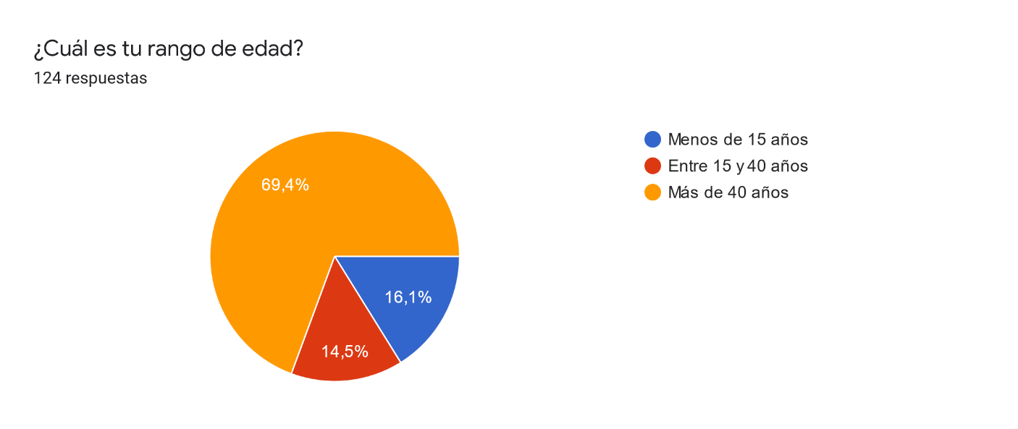

Ilustración 49. Gráfico de encuesta: rango de edades

El rango de edades se ha demostrado algo descompensado, y se ha situado mayoritariamente en el rango de edad del redactor de este TFM. Aunque sería necesario realizar una encuesta que recogiera datos más equilibrados (y representativos de la población objetivo del sistema), la información recuperada se considerará válida.

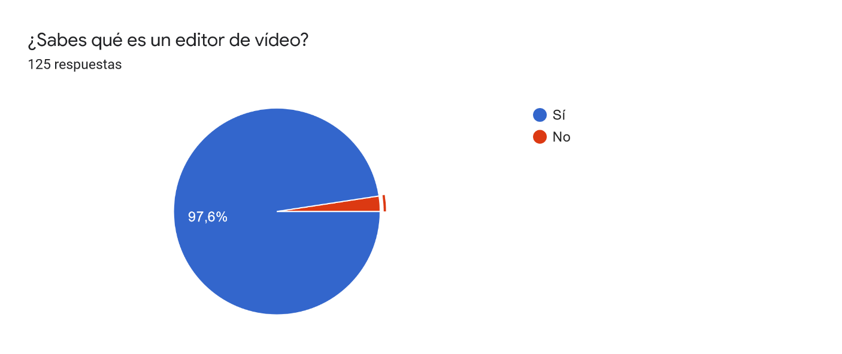

Ilustración 50. Gráfico de encuesta: terminología básica

Una pregunta “control”, que permite determinar si las personas conocen la terminología básica de la encuesta, y que revela que el concepto de “editor de vídeo” sí es conocido.

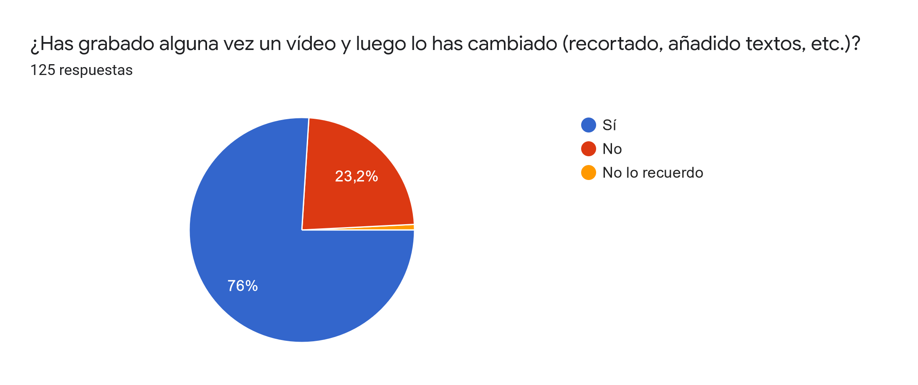

Ilustración 51. Gráfico de encuesta: uso previo de editores

Este dato rebate una de las presunciones iniciales (“los editores de vídeo son aplicaciones poco usadas”) ya que una significativa­ mayoría de los encuestados ya habían realizado edición de vídeo previamente. Casi las tres cuartas partes del total de los encuestados ya habían realizado edición, dato que sube al 97% si se restringe la edad a menores de 40 años y al 100% si se restringe a menores de 15.

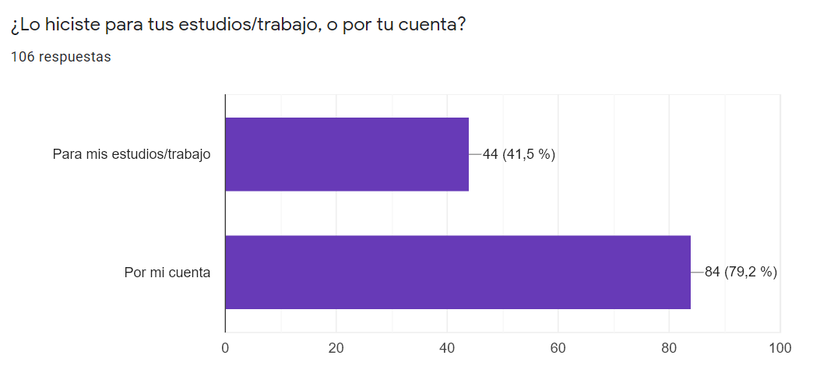

Ilustración 52. Gráfico de encuesta: condiciones de uso (respuesta múltiple)

Esta respuesta, que permitía elegir ambas opciones, demuestra que los encuestados han hecho un uso mayoritariamente lúdico de las herramientas de edición.

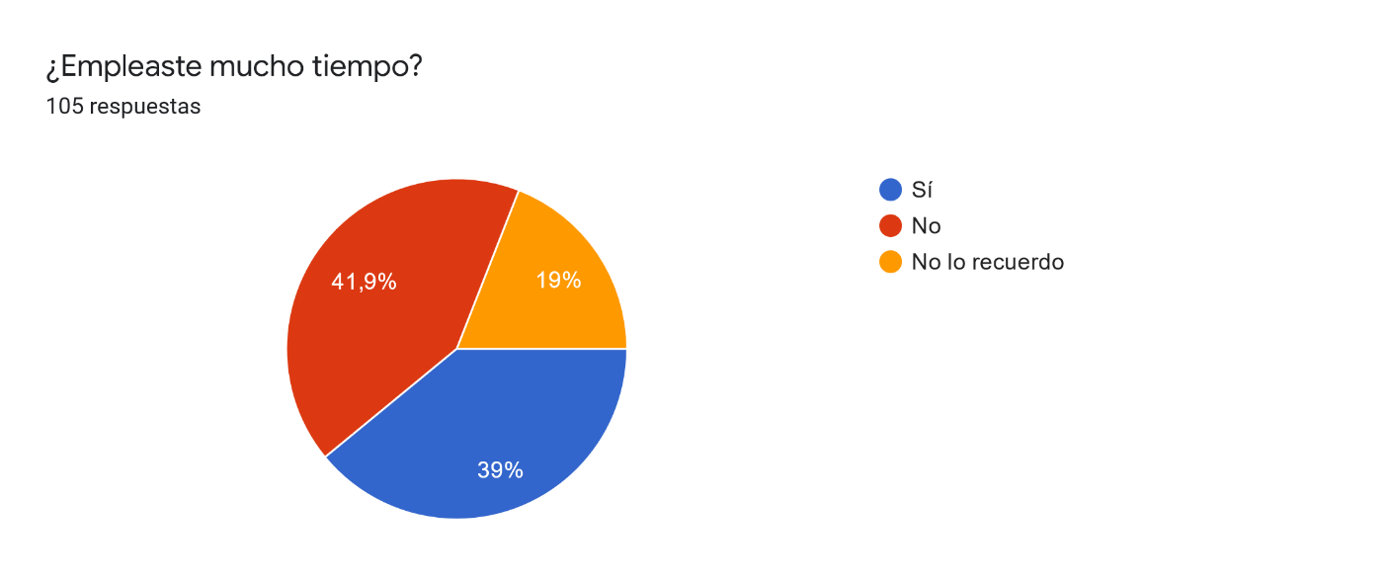

Ilustración 53. Gráfico de encuesta: experiencia de uso (I)

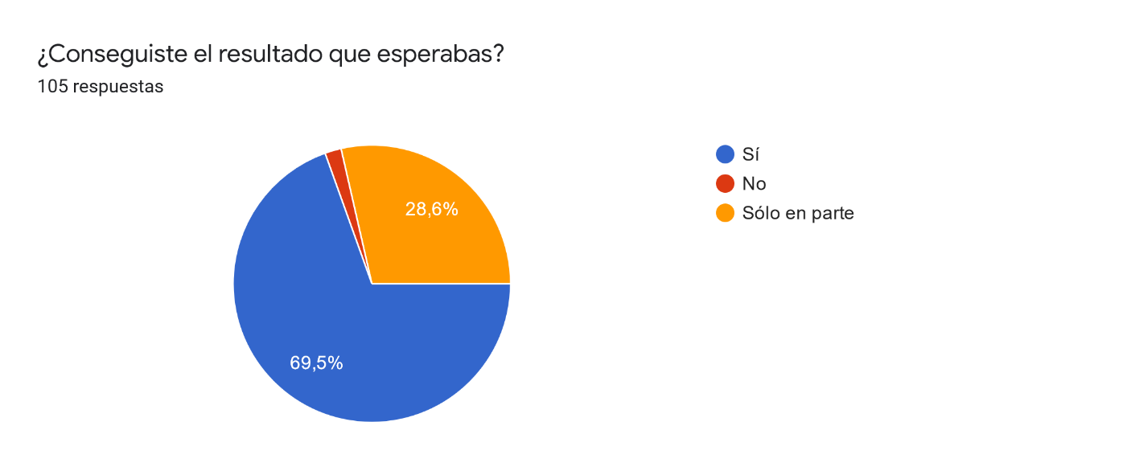

Ilustración 54. Gráfico de encuesta: experiencia de uso (II)

Las dos preguntas anteriores (tiempo empleado y resultados obtenidos) pretendían medir el grado de frustración con las herramientas de edición de vídeo. Aunque sólo el 1,9% de los encuestados reconocen que no consiguieron sus objetivos, el 28,6% indicaron que los resultados no eran totalmente los esperados. Por otro lado, la sensación de “haber dedicado mucho tiempo” es del 39%, lo que indica una vía de acción en el desarrollo de herramientas de este tipo.

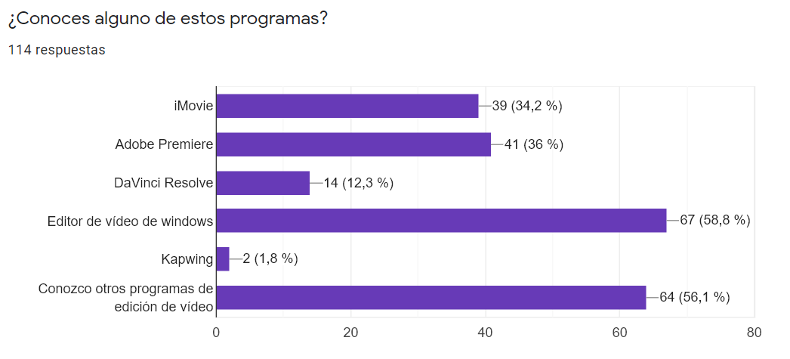

Ilustración 55. Gráfico de encuesta: conocimiento de mercado

En este diagrama, también sobre una pregunta con múltiples posibles resultados, arroja que mayoritariamente los usuarios encuestados conocen el editor base de Windows (con las limitaciones que éste posee y que se han comentado en 5.1.1.1.1). También sorprende el número de editores no recogidos en la encuesta (una repetición de ésta en el futuro sugiere que habría que incluir un campo libre para determinar si hay algún programa mayoritario en este bloque).

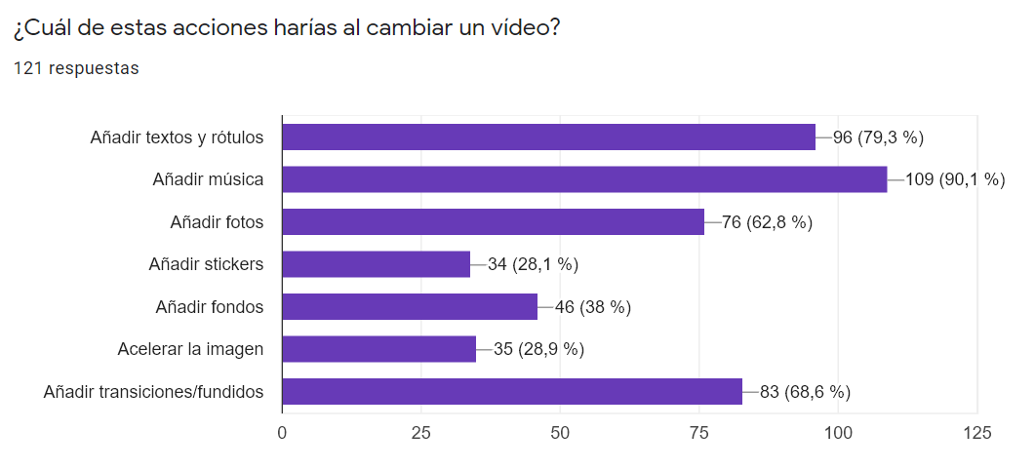

Ilustración 56. Gráfico de encuesta: acciones en el editor

Las respuestas recogidas en esta pregunta exponen que varias de las presunciones iniciales de la anotación estaban equivocadas: además de texto y rótulos, los usuarios quieren añadir mayoritariamente música y fundidos en sus vídeos. Esta información, capturada hacia el fin del desarrollo, podría usarse en futuras evoluciones de la herramienta para completar las capacidades como editor de vídeo completo.

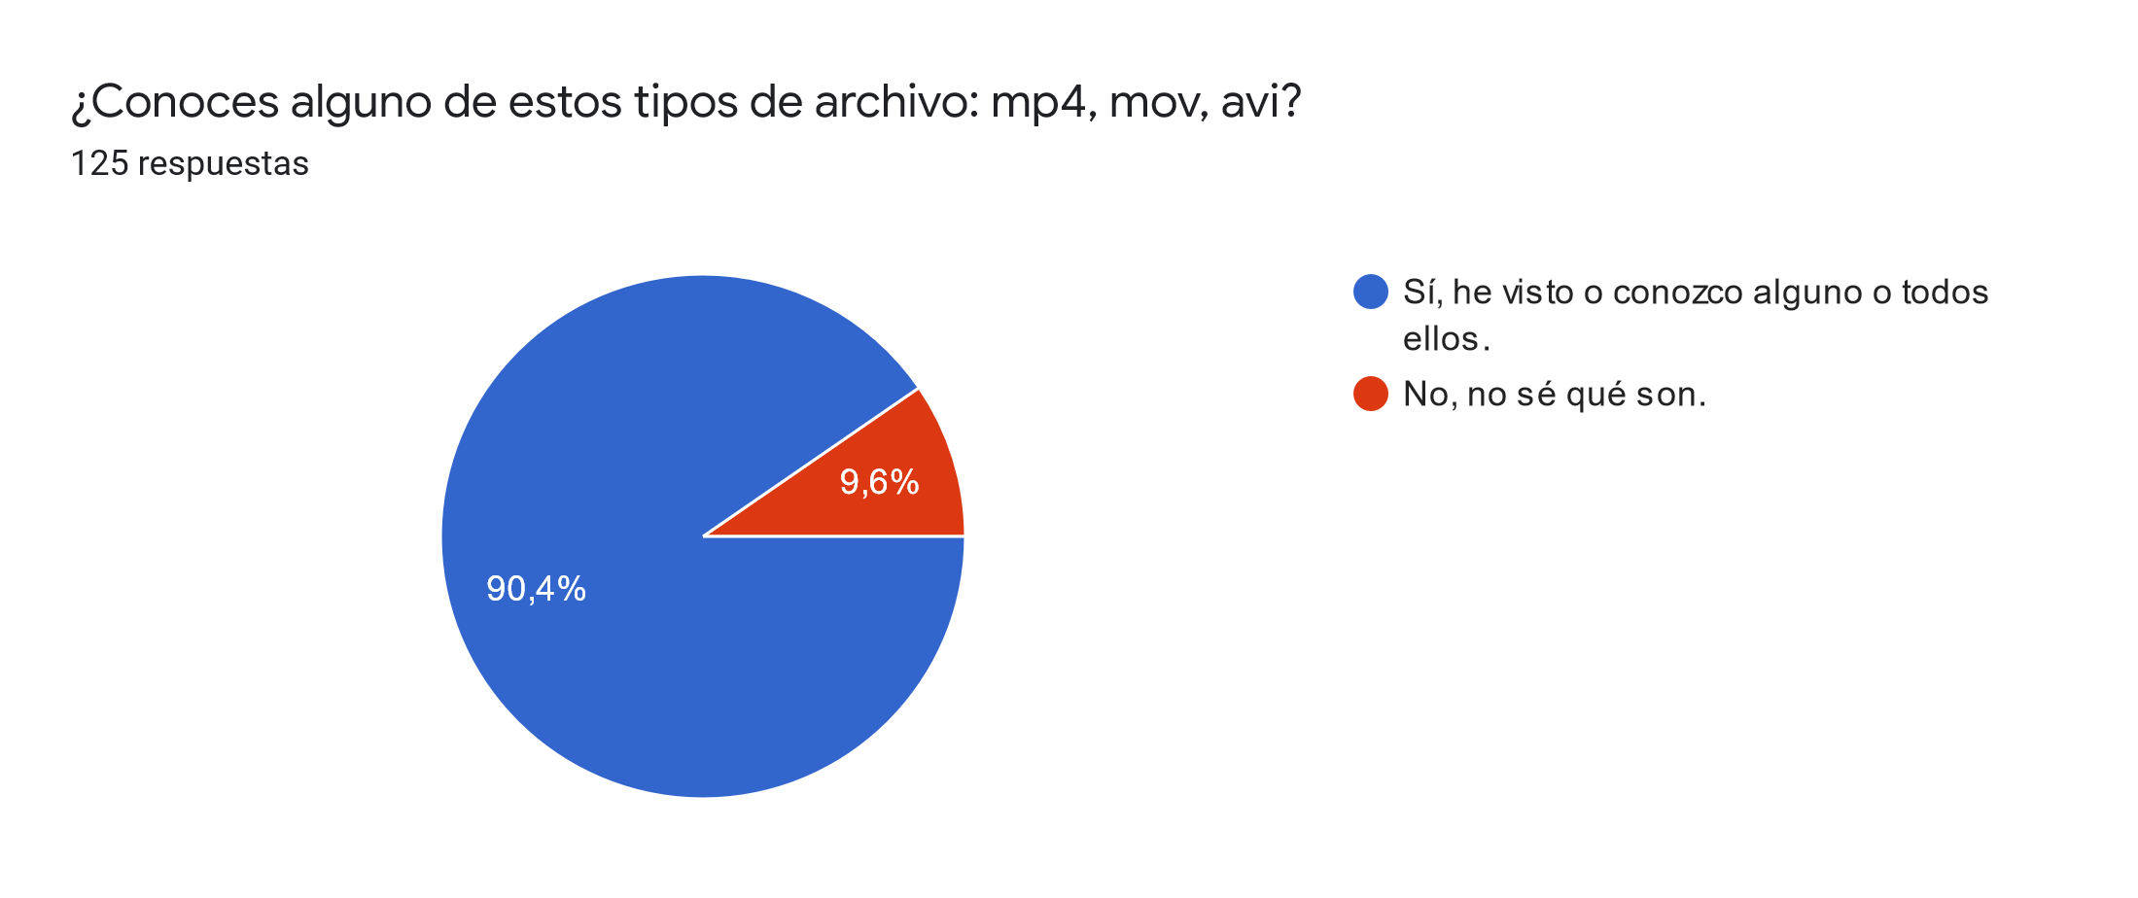

Ilustración 57. Gráfico de encuesta: conocimientos técnicos (formatos de archivo)

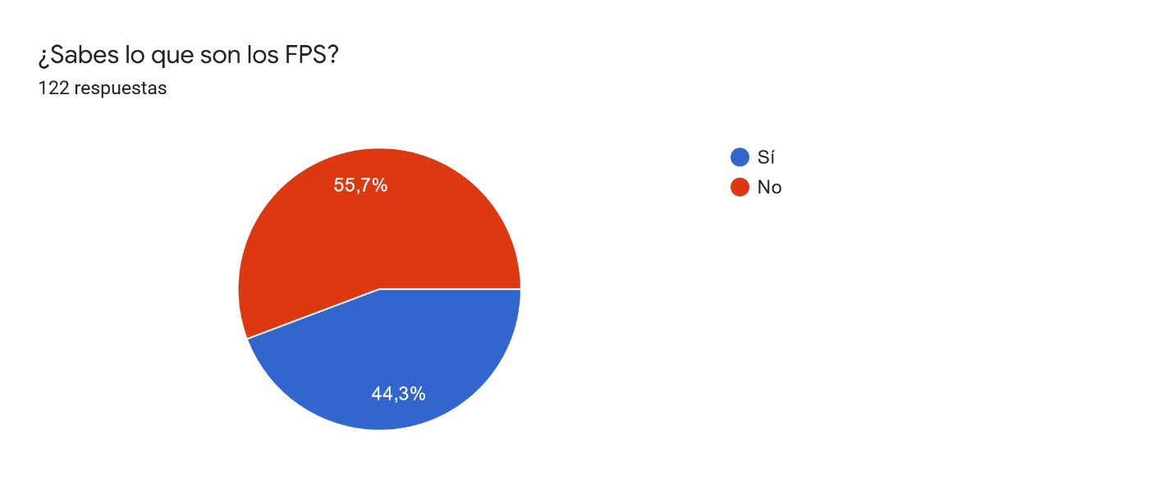

Ilustración 58. Gráfico de encuesta: conocimientos técnicos (terminología: FPS)

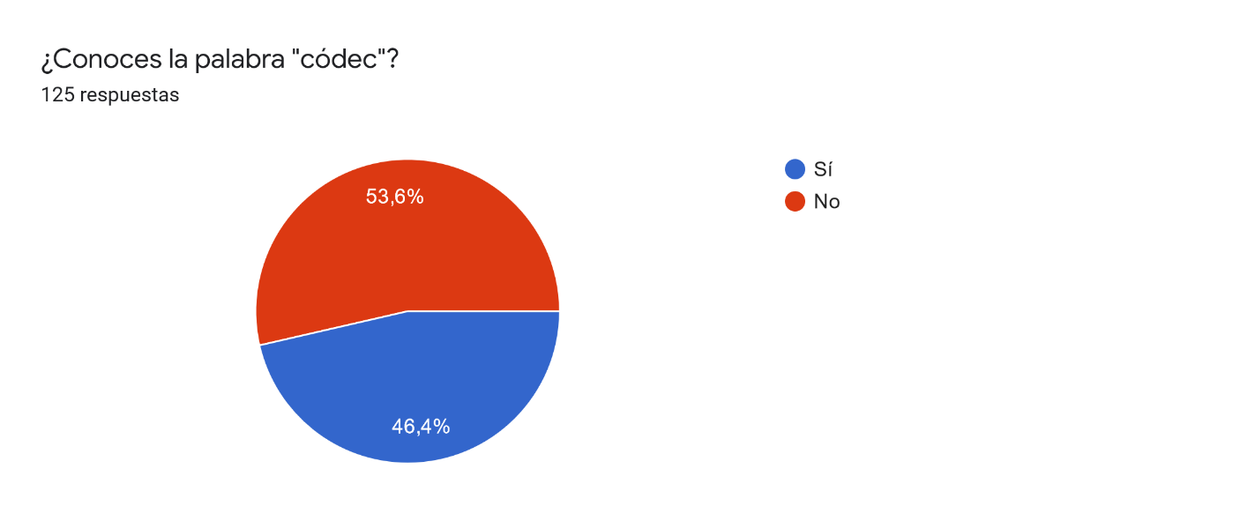

Ilustración 59 . Gráfico de encuesta: conocimientos técnicos (terminología: códec)

Las tres últimas preguntas buscan conocer el grado de conocimiento de tecnicismos propios de estas herramientas: aunque el 90% conocen formatos de archivo (tipo mp4), palabras como “FPS” o “códec” ­­­son, tal y como se esperaba, más especializadas. Como se ha mencionado en la sección 0), es desconocida por el 79% de los menores de 40 años, pero “FPS” es conocida por un 52%.

1. Anexo 2: planificación inicial

Tras la aceptación de la propuesta inicial el 27 de octubre de 2021, se ha seguido el siguiente plan temporal, con *sprints* de dos semanas según la periodicidad más habitual en los proyectos *Scrum*:

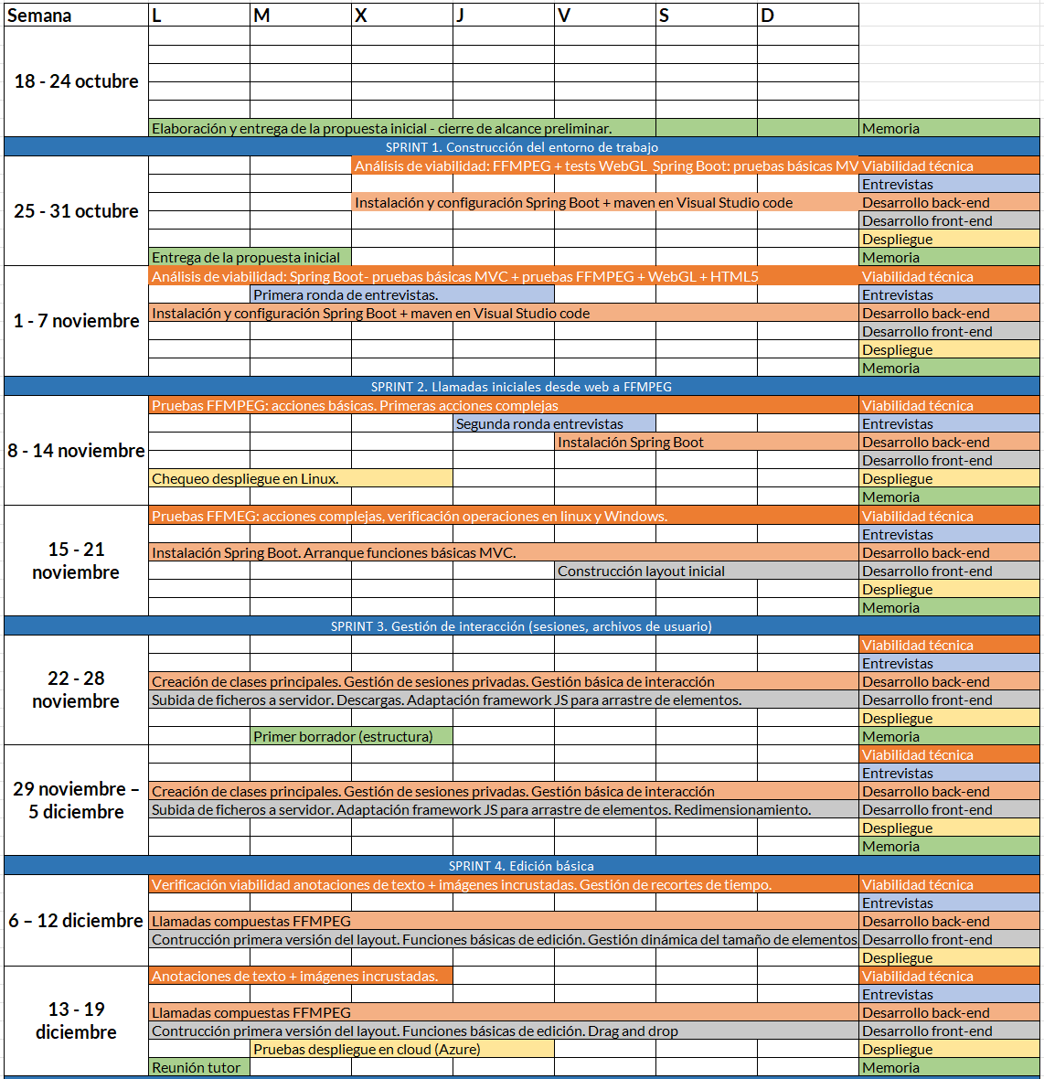

Ilustración 60. Planificación (sprints 1 a 4)

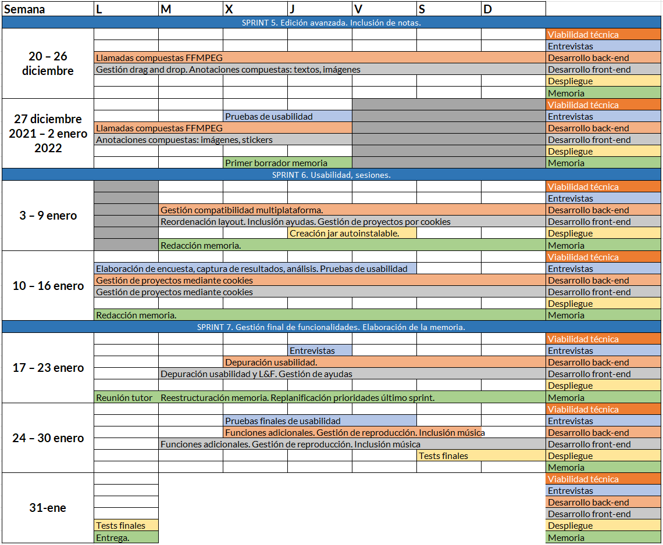

Ilustración 61. Planificación (sprints 5 a 7)

1. Anexo 3: índice de ilustraciones

Ilustración 1. Moviola Intercine (alrededor de 1950) 10

Ilustración 2. Diseño técnico a partir de investigación de arquetipos 25

Ilustración 3. Detalle del inicializador de Spring Boot 27

Ilustración 4. Problema de DaVinci Resolve con el códec H.265 32

Ilustración 5. Captura del menú principal de PowToon 35

Ilustración 6. Layout por defecto de Adobe Creative Cloud Express 36

Ilustración 7. Disposición de elementos en una moviola 46

Ilustración 8. Pantalla de edición en DaVinci Resolve 17 46

Ilustración 9. Primer prototipo 47

Ilustración 10. Disposición por defecto de la herramienta Kapwing 48

Ilustración 11. Prototipo revisado 49

Ilustración 12. Look & feel definitivo 50

Ilustración 13. Conversión de vídeo vertical a horizontal mediante pillarboxing 60

Ilustración 14. Efecto de la incompatibilidad de Windows 11 con H.265. 64

Ilustración 15. Cuota de SO en equipos de escritorio y portátiles (fuente StatCounter) 65

Ilustración 16. Resultado de la carga de un vídeo HEVC en Chrome bajo Windows 11 66

Ilustración 17. Validación de contraste de la pantalla principal 67

Ilustración 18. Validación de colores como "seguro para daltónicos" 67

Ilustración 19. Ubicación de los botones de anotación y generación 69

Ilustración 20. Barra de menús de la sección de notas 70

Ilustración 21. Proceso de carga inicial (recuperación de información) 76

Ilustración 22. Tres usos de las imágenes en miniatura 77

Ilustración 23. Uso de los vídeos en miniatura en la ventana de edición 77

Ilustración 24. Proceso de subida de archivos. 78

Ilustración 25. Ejemplo de carga de dos archivos de imagen y dos archivos de vídeo 79

Ilustración 26. Arrastre de un objeto de vídeo del área de recursos al área de edición 79

Ilustración 27. Ejemplo de cookies para un vídeo en la primera posición del área de edición 80

Ilustración 28. Ejemplo de cambio de duración de una imagen 80

Ilustración 29. Ejemplo de recorte de clip de vídeo 81

Ilustración 30. Menú contextual para notas de texto 83

Ilustración 31. Menú contextual para notas de imagen 83

Ilustración 32. Ejemplo de cookie de nota de imagen 85

Ilustración 33. Proceso de generación del vídeo final 86

Ilustración 34. Barra de progreso en la operación de generación del vídeo 87

Ilustración 35. Ventana informativa del menú superior 88

Ilustración 36. Ayudas contextuales para cada área 88

Ilustración 37. Imagen emergente con el detalle de cada clip 89

Ilustración 38. Ayuda contextual en la ventana de recorte 89

Ilustración 39. Progreso en la subida de archivos y mensaje de éxito 99

Ilustración 40. Barra de progreso (elemento dinámico) que informa del avance de la creación del vídeo 99

Ilustración 41. Actualización del ancho de miniatura 100

Ilustración 42. Ayuda acotada al contexto 102

Ilustración 43. Relación entre facilidad de uso, total de funcionalidades, importancia del conocimiento previo y capacidad de rediseño 110

Ilustración 44. Ejemplo de factores que afectan a la creación de un producto. 111

Ilustración 45. Representación teórica del cono de incertidumbre 112

Ilustración 46. Afectación en el cono de incertidumbre en un proyecto real (Scrum + Design Thinking) 113

Ilustración 47. Fases de Design Thinking 114

Ilustración 48. Impacto del prototipado en el avance del proyecto 115

Ilustración 49. Gráfico de encuesta: rango de edades 126

Ilustración 50. Gráfico de encuesta: terminología básica 127

Ilustración 51. Gráfico de encuesta: uso previo de editores 127

Ilustración 52. Gráfico de encuesta: condiciones de uso (respuesta múltiple) 128

Ilustración 53. Gráfico de encuesta: experiencia de uso (I) 128

Ilustración 54. Gráfico de encuesta: experiencia de uso (II) 129

Ilustración 55. Gráfico de encuesta: conocimiento de mercado 129

Ilustración 56. Gráfico de encuesta: acciones en el editor 130

Ilustración 57. Gráfico de encuesta: conocimientos técnicos (formatos de archivo) 130

Ilustración 58. Gráfico de encuesta: conocimientos técnicos (terminología: FPS) 131

Ilustración 59 . Gráfico de encuesta: conocimientos técnicos (terminología: códec) 131

Ilustración 60. Planificación (sprints 1 a 4) 132

Ilustración 61. Planificación (sprints 5 a 7) 133

1. Anexo 4: índice de tablas

Tabla 1. Definición de persona 1 52

Tabla 2. Definición de persona 2 53

Tabla 3. Definición de persona 3 54

Tabla 4. Formatos de vídeo estandarizados para FFMPEG 58

Tabla 5. Relación los de códecs de vídeo más populares en web y sus formatos de fichero 62

Tabla 6. Aspecto del editor con diferentes tamaños de pantalla 70

Tabla 7. Requisitos mínimos propuestos 106

Tabla 8. Comparativa de rendimiento 106

1. <https://github.com/jacnc17/TFM>
2. Pese a que el término “persona” debe traducirse a español como “personaje” o “arquetipo”, se utilizará en este documento la nomenclatura original en inglés debido a su condición de estándar.
3. El primer “corte” en una película se considera que se pudo ver en “*Come along, do!*”. en 1898 (http://www.screenonline.org.uk/film/id/444430/).
4. <https://www.adobe.com/creativecloud/video/hub/ideas/what-is-non-linear-editing>
5. DaVinci Resolve 17, en <https://www.blackmagicdesign.com/es/products/davinciresolve/studio>
6. <https://blog.youtube/press/>
7. <https://www.statista.com/statistics/266587/percentage-of-internet-users-by-age-groups-in-the-us/>
8. Según Statista, el 97% de las aplicaciones Android se encuentran disponibles de forma gratuita: <https://www.statista.com/statistics/263797/number-of-applications-for-mobile-phones/>
9. <https://www.w3schools.com/html/html_responsive.asp>
10. <https://spring.io/projects/spring-boot>
11. <https://www.thymeleaf.org/>
12. <https://ffmpeg.org/>
13. <https://stevemcconnell.com/>
14. <https://scrumguides.org/scrum-guide.html>
15. <https://www.agilealliance.org/agile101/>
16. <http://vanilla-js.com/>
17. Por ejemplo, el elemento *hover* de JQuery para la ayuda contextual presentaba un bug en Firefox, y al arrastrar un clip en la zona de edición esa ayuda contextual no se borraba por defecto. Fue necesario realizar un control específico para controlar este error.
18. Los conceptos de *backlog* y *sprint* han sido introducidos en el apartado 4.4 (Metodología *Scrum*).
19. <https://color.adobe.com/es/create/color-contrast-analyzer>
20. <https://www.nngroup.com/articles/ten-usability-heuristics/>
21. <https://spring.io/projects/spring-boot>
22. <https://start.spring.io/>
23. <https://www.statista.com/statistics/793628/worldwide-developer-survey-most-used-languages/>
24. <https://shotcut.org>
25. <https://www.openshot.org/>
26. <https://lwks.com/>
27. <https://www.apple.com/es/imovie/>
28. <https://www.nchsoftware.com/videopad/es/index.html>
29. <https://sourceforge.net/projects/avidemux/>
30. <https://clipchamp.com/en/>
31. <https://www.kapwing.com>
32. <https://www.powtoon.com/>
33. <https://www.adobe.com/es/express/>
34. <https://www.adobe.com/es/products/premiere.html>
35. <https://www.apple.com/es/final-cut-pro/>
36. <https://www.magisto.com/>
37. <https://invideo.io>
38. <https://developer.mozilla.org/en-US/docs/Web/API/Canvas_API/Manipulating_video_using_canvas>
39. <https://developer.mozilla.org/en-US/docs/Web/API/Blob>
40. <https://interactjs.io/>
41. <https://mux.com/blog/canvas-adding-filters-and-more-to-video-using-just-a-browser>
42. <https://p5js.org/examples>
43. <https://edutechwiki.unige.ch/en/HTML5_video_and_JavaScript>
44. <https://developer.mozilla.org/en-US/docs/Web/API/MediaStream_Recording_API>
45. <https://dvb.org/wp-content/uploads/2019/12/a009_dvb_bitmap_subtitles_nov_2017.pdf>
46. Estilización del nombre en tipografía TeX ().
47. Foto de [Annie Spratt](https://unsplash.com/@anniespratt?utm_source=unsplash&utm_medium=referral&utm_content=creditCopyText) vía [Unsplash](https://unsplash.com/s/photos/child-computer?utm_source=unsplash&utm_medium=referral&utm_content=creditCopyText)
48. Foto de [nappy](https://www.pexels.com/es-es/@nappy?utm_content=attributionCopyText&utm_medium=referral&utm_source=pexels) vía [Pexels](https://www.pexels.com/es-es/foto/foto-de-hombre-con-bebe-3536643/?utm_content=attributionCopyText&utm_medium=referral&utm_source=pexels)
49. Foto de [LinkedIn Sales Solutions](https://unsplash.com/@linkedinsalesnavigator?utm_source=unsplash&utm_medium=referral&utm_content=creditCopyText) vía [Unsplash](https://unsplash.com/s/photos/teacher?utm_source=unsplash&utm_medium=referral&utm_content=creditCopyText)
50. <https://ffmpeg.org/ffmpeg-utils.html#Video-size>
51. El director de fotografía Vittorio Storaro, ASC, propuso el formato *Univisium* con esta proporción de aspecto, con el objetivo de aprovechar al máximo el espacio en celuloide de 35 o 65mm.
52. <https://ads.tiktok.com/help/article?aid=10002742>
53. Aunque en <https://ffmpeg.org/ffmpeg-codecs.html#Video-Decoders> se listan sólo 13, éstos son los que poseen configuraciones especiales. La lista completa se muestra con el comando *ffmpeg -codecs*, y podrá variar en función del build utilizado de la herramienta. El resto de datos de este apartado se ha obtenido mediante el mismo comando.
54. El comando *ffmpeg -formats* permite la obtención de todos los formatos válidos en FFMPEG.
55. <https://allhomecinema.com/what-does-4-2-0-mean-chroma-subsampling-explained/>
56. <https://microsofters.com/183001/como-conseguir-el-codec-hevc-gratis-en-windows-10-windows-11/>
57. <https://color.adobe.com/es/create/color-contrast-analyzer>
58. <https://color.adobe.com/es/create/color-accessibility>
59. <https://sortablejs.github.io/Sortable/>
60. Parámetro server.port
61. Parámetro file.dirTrabajo
62. Parámetro file.rutaFFMPEG
63. Parámetro file.rutaFFPROBRE
64. <https://github.com/jacnc17/TFM/tree/main/memoria/apidocs>
65. <https://sortablejs.github.io/Sortable/>
66. Ver sección 6.2.2.1 para ver un ejemplo de la sintaxis de estos comandos.
67. <https://blog.sonatype.com/npm-libraries-colors-and-faker-sabotaged-in-protest-by-their-maintainer-what-to-do-now>
68. <https://www.dropzone.dev/js/>
69. <https://www.urbandictionary.com/define.php?term=techsplain>
70. <https://color.adobe.com/es/trends>
71. <https://jdk.java.net/17/>
72. <https://ffmpeg.org/download.html>
73. La información ofrecida por FFMPEG sobre el clip es: frame= 1803 fps=187 q=-1.0 Lsize= 8828kB time=00:01:00.11 bitrate=1203.0kbits/s video:8252kB audio:510kB subtitle:0kB other streams:0kB global headers:0kB muxing overhead: 0.749544%
74. Una limitación de FFMPEG es que no se pueden emplear en un único stream de vídeo los filtros necesarios para la creación del mp4 resultante y la incrustación de imágenes (sí que puede hacerse con texto).
75. <https://caniuse.com/mpeg4>
76. Copyright holder: Interaction Design Foundation. Copyright terms and license: CC BY-NC-SA 3.0.
77. <https://scrumguides.org/scrum-guide.html#events-retro>
78. Pese a que el término “persona” debe traducirse a español como “personaje” o “arquetipo”, se utilizará en este documento la nomenclatura original en inglés debido a su condición de estándar.
79. Customer Relationship Manager.
80. No se ha marcado ninguna pregunta como obligatoria, por lo que el número de respuestas puede ser menor en determinadas gráficas.
81. <https://github.com/jacnc17/TFM/blob/main/memoria/Cuestionario%20sobre%20editores%20de%20v%C3%ADdeo%20(respuestas).xlsx>